МИНИСТЕРСТВО НАУКИ И ВЫСШЕГО ОБРАЗОВАНИЯ
РОССИЙСКОЙ ФЕДЕРАЦИИ
Федеральное государственное бюджетное
образовательное учреждение высшего образования
«Донецкий государственный университет»

Физико-технический факультет
Кафедра компьютерных технологий
Направление подготовки 09.03.01 Информатика и вычислительная техника

К защите допустить:
Зав. кафедрой компьютерных технологий
_______ д-р тех. наук, проф. Г. В. Аверин
«____» ___________ 2026 г.

ВЫПУСКНАЯ КВАЛИФИКАЦИОННАЯ РАБОТА

на тему: «Разработка веб-платформы управления локальной торговлей и доставкой товаров от малых производителей»

Студент: Лянник Н. А. _______________
(подпись)
Научный руководитель: ст. преп. Котова О. В. _______________
(подпись)

Работа представлена на кафедру «___» ______ 2026 г. рег. № ______ ________________
(подпись принявшего)

Донецк 2026

СОДЕРЖАНИЕ

ВВЕДЕНИЕ 4
1 АНАЛИЗ ПРЕДМЕТНОЙ ОБЛАСТИ 7
1.1 Состояние вопроса 7
1.2 Моделирование существующих бизнес–процессов 9
1.3 Актуальность и цель работы 12
2 ТЕХНИЧЕСКОЕ ЗАДАНИЕ 14
2.1 Описание области применения и исходных данных приложения 14
2.2 Требования к пользовательским интерфейсам 16
2.3 Требования к аппаратным и программным интерфейсам 23
2.4 Требования к пользователям продукта 24
2.5 Функции продукта 25
3 РАЗРАБОТКА ВЕБ-ПЛАТФОРМЫ «ЛОКАЛЬНЫЙ РЫНОК» 28
3.1 Моделирование новых бизнес-процессов 28
3.2 Обоснование выбора технологий и программных средств 31
3.2.1 Язык программирования PHP и фреймворк Laravel 31
3.2.2 Шаблонизатор Blade и библиотека Bootstrap 32
3.2.3 Язык программирования JavaScript 32
3.2.4 Система управления базами данных MySQL 33
3.3 Проектирование базы данных веб-приложения 34
3.3.1 Концептуальная модель базы данных 34
3.3.2 Логическая модель базы данных 35
3.3.3 Физическая модель базы данных 37
3.4 Реализация базы данных в ORM Eloquent 42
3.5 Архитектура веб-платформы «Локальный рынок» 44
3.6. Описание структуры сервиса 47
3.6.1 Описание контроллеров 47
3.6.2 Описание структуры миграций 49
4 ТЕСТИРОВАНИЕ 52
4.1 Оценка работоспособности и качества разработанного продукта 52
4.1.1 Проверка основного сценария работы платформы 55
4.2 Руководство пользователя 63
5 ОХРАНА ТРУДА 66
ЗАКЛЮЧЕНИЕ 69
СПИСОК ИСПОЛЬЗОВАННЫХ ИСТОЧНИКОВ 71
ПРИЛОЖЕНИЕ А 73
ПРИЛОЖЕНИЕ Б Фрагменты листинга 92

ВВЕДЕНИЕ

В последние годы заметно вырос интерес покупателей к продукции небольших местных производителей: фермерским молочным продуктам и овощам, выпечке небольших пекарен, кофе локальных обжарщиков, цветам авторских флористических студий, изделиям ремесленных мастерских. Такие товары ценятся за свежесть, понятное происхождение и возможность напрямую общаться с тем, кто их произвёл. При этом сами малые производители, как правило, не располагают ни собственным интернет-магазином, ни службой доставки, ни инструментами учёта заказов.
На практике продажа такой продукции организуется через личные страницы в социальных сетях, мессенджеры, телефонные звонки и ярмарки выходного дня. Покупателю приходится искать каждого продавца отдельно, договариваться о составе заказа, времени и способе передачи, а производителю — вручную вести список заказов, собирать их и самостоятельно развозить по городу. Крупные универсальные маркетплейсы решают задачу витрины и оплаты, однако ориентированы на складскую логистику и федеральные сроки доставки, что плохо подходит для скоропортящихся товаров, которые нужно доставить в пределах одного города в течение нескольких часов.
Объектом исследования является процесс организации локальной торговли и доставки товаров от малых производителей покупателям в пределах города.
Предметом исследования являются методы и программные средства автоматизации этого процесса с помощью веб-технологий: ведение каталога товаров нескольких производителей, оформление и разделение заказов, управление доставкой силами курьеров платформы, обратная связь покупателей и администрирование.
Целью выпускной квалификационной работы является разработка веб-платформы «Локальный рынок», объединяющей в одном сервисе покупателей, малых производителей, курьеров и сотрудников платформы и автоматизирующей полный цикл заказа — от поиска товара до доставки и отзыва.
Для достижения поставленной цели необходимо решить следующие задачи:
- проанализировать предметную область и существующие способы продажи продукции малых производителей;
- построить модель существующего бизнес-процесса и выявить его недостатки;
- сформулировать техническое задание: требования к интерфейсам, аппаратному и программному обеспечению, пользователям и функциям продукта;
- обосновать выбор технологий и спроектировать базу данных (концептуальная, логическая и физическая модели);
- разработать архитектуру приложения и реализовать функции для пяти ролей пользователей: покупателя, производителя, курьера, оператора и администратора;
- выполнить тестирование разработанного продукта и подготовить руководство пользователя;
- рассмотреть требования охраны труда при работе с персональным компьютером.
Практическая значимость работы состоит в том, что разработанная платформа может использоваться как готовое решение для запуска городского маркетплейса местных производителей: она не привязана к одному городу и одному виду продукции, а параметры работы (комиссия платформы, минимальная сумма заказа, тарифы доставки) настраиваются администратором без изменения программного кода.
Работа состоит из введения, пяти глав, заключения, списка использованных источников и двух приложений. В первой главе выполнен анализ предметной области, во второй сформулировано техническое задание, в третьей описана разработка платформы, в четвёртой — тестирование, в пятой рассмотрены вопросы охраны труда. В приложении А приведены экранные формы платформы, в приложении Б — фрагменты исходного кода.

1 АНАЛИЗ ПРЕДМЕТНОЙ ОБЛАСТИ

1.1 Состояние вопроса

Локальная торговля — это продажа товаров, произведённых в том же городе или регионе, где живёт покупатель. Её участниками являются фермерские хозяйства, частные пекарни и кондитерские, обжарщики кофе, пасеки, флористы, гончарные и текстильные мастерские, производители натуральной косметики. Большинство из них зарегистрированы как самозанятые, индивидуальные предприниматели или небольшие организации и работают с ограниченным ассортиментом и небольшими объёмами.
Для малого производителя характерны следующие особенности сбыта:
- товар часто скоропортящийся или изготавливается под заказ, поэтому срок между заказом и получением должен быть минимальным;
- ассортимент меняется по сезону, а наличие товара определяется текущим производством, а не складским запасом;
- один и тот же товар может продаваться в нескольких вариантах фасовки (например, 250 г, 500 г и 1 кг) по разной цене;
- у производителя может быть несколько точек продажи — магазин при производстве, ярмарочный прилавок, пункт выдачи;
- собственной службы доставки, как правило, нет, а привлечение сторонних служб для небольших заказов невыгодно.
С точки зрения покупателя важны возможность найти товары разных местных производителей в одном месте, сравнить цены и отзывы, собрать одну корзину из товаров нескольких продавцов, выбрать доставку или самовывоз, оплатить заказ удобным способом и отслеживать его состояние.
В настоящее время покупатели и производители используют несколько каналов взаимодействия.
Рынки и ярмарки выходного дня. Классический способ продажи, дающий живой контакт с покупателем. Недостатки — ограниченное время работы, зависимость от погоды и места, отсутствие доставки и предварительного заказа.
Социальные сети и мессенджеры. Производитель ведёт страницу или канал, публикует фотографии продукции и принимает заказы в личных сообщениях. Канал бесплатен и прост в запуске, но не имеет каталога с поиском и фильтрами, корзины, учёта заказов и статусов. Каждый заказ согласуется вручную, а покупатель вынужден переписываться с каждым продавцом отдельно.
Универсальные маркетплейсы (например, Ozon и Wildberries [1, 2]). Предоставляют витрину, оплату и логистику, однако рассчитаны на хранение товара на складе маркетплейса и межрегиональную доставку. Для небольшого производителя скоропортящейся продукции это означает высокий порог входа, сложные требования к упаковке и маркировке и длительные сроки доставки.
Сервисы быстрой доставки продуктов и торговые сети (например, «Яндекс Лавка» и «ВкусВилл» [3, 4]). Обеспечивают доставку за короткое время, но продают собственный ассортимент, закупаемый централизованно. Малый производитель может попасть на такую витрину только как поставщик сети, без собственной страницы, отзывов и прямой связи с покупателем.
Сравнение рассмотренных каналов по критериям, важным для локальной торговли, приведено в таблице 1.1.

Таблица 1.1 – Сравнение способов продажи продукции малых производителей
Критерий | Ярмарки | Соцсети, мессенджеры | Маркетплейсы | Доставка продуктов | Платформа «Локальный рынок»
Каталог с поиском и фильтрами | нет | нет | да | да | да
Страница производителя и отзывы о нём | нет | частично | частично | нет | да
Одна корзина из товаров разных производителей | нет | нет | да | да | да
Доставка в пределах города в день заказа | нет | по договорённости | нет | да | да
Самовывоз из точки производителя | да | по договорённости | нет | нет | да
Учёт заказов и статусов у производителя | нет | нет | да | – | да
Чат покупателя с производителем | устно | да | ограниченно | нет | да
Низкий порог входа для производителя | да | да | нет | нет | да

Из таблицы видно, что ни один из существующих каналов не сочетает одновременно витрину нескольких местных производителей, единую корзину, городскую доставку и прямую связь покупателя с продавцом. Именно эту нишу занимает разрабатываемая веб-платформа «Локальный рынок».

1.2 Моделирование существующих бизнес–процессов

Для анализа существующего процесса продажи использована методология функционального моделирования IDEF0 [5]. Модель описывает процесс в виде функционального блока, к которому подходят стрелки входов (слева), управления (сверху), механизмов (снизу) и от которого отходят стрелки выходов (справа).
Контекстная диаграмма существующего процесса «Продажа продукции малого производителя» представлена на рисунке 1.1.

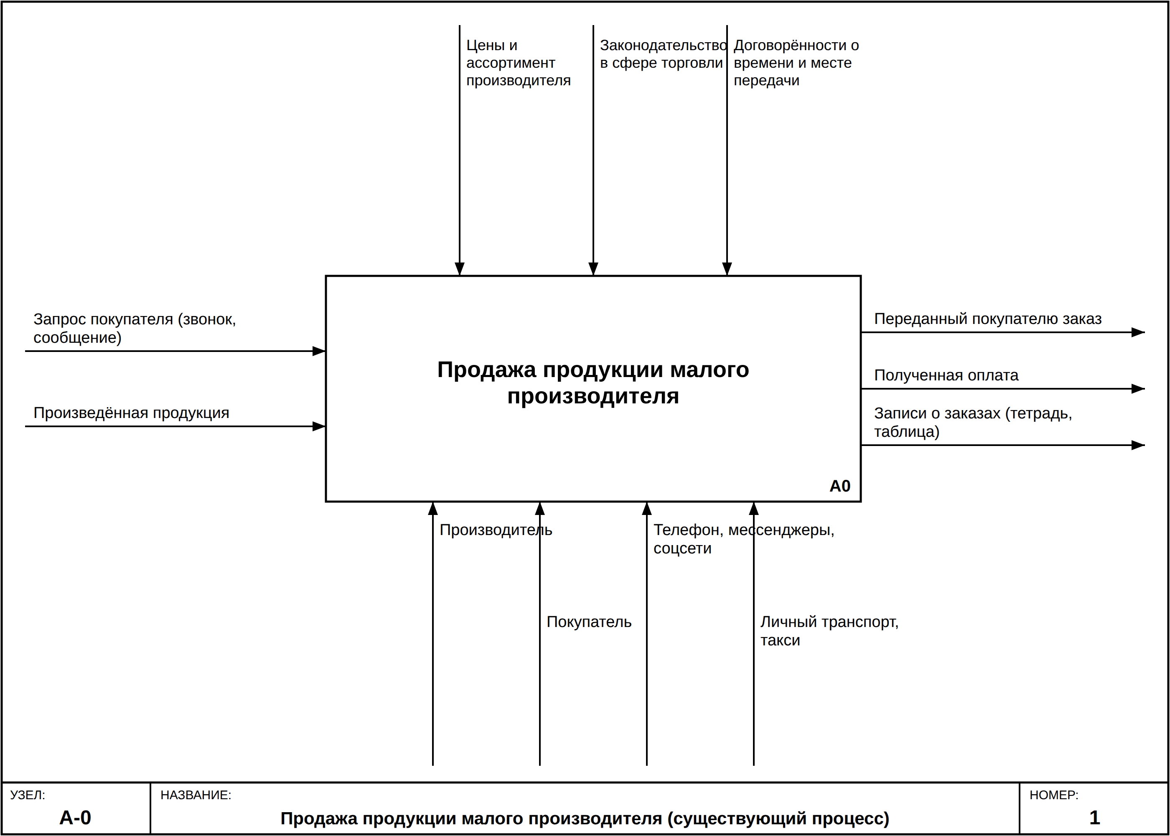
Рисунок 1.1 – Контекстная диаграмма существующего процесса продажи

Входами процесса являются запрос покупателя, поступающий по телефону или в сообщении, и произведённая продукция. Процесс регулируется ценами и ассортиментом производителя, законодательством в сфере торговли и защиты прав потребителей [6], а также устными договорённостями о времени и месте передачи заказа. Механизмами выступают сам производитель, покупатель, телефон и мессенджеры, а также личный транспорт или такси. Выходами являются переданный покупателю заказ, полученная оплата и записи о заказах, которые производитель ведёт в тетради или электронной таблице.
Декомпозиция контекстной диаграммы приведена на рисунке 1.2.

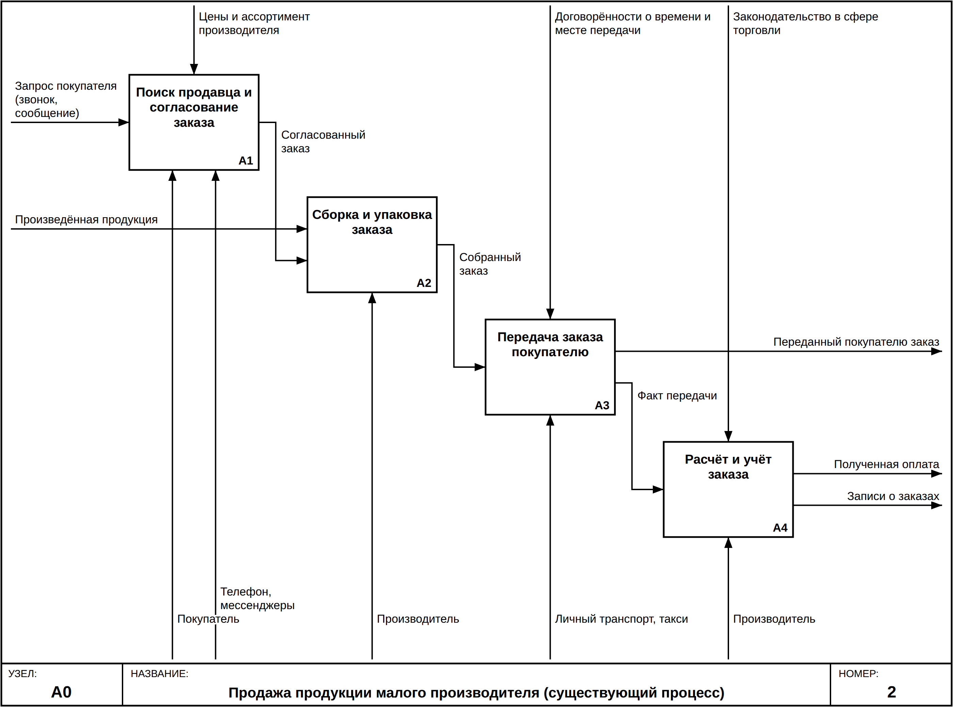
Рисунок 1.2 – Диаграмма декомпозиции существующего процесса продажи

Процесс разбивается на четыре подпроцесса:
- «Поиск продавца и согласование заказа» — покупатель находит производителя в социальной сети или по рекомендации, уточняет наличие, цену и состав заказа в переписке или по телефону;
- «Сборка и упаковка заказа» — производитель собирает согласованный заказ из имеющейся продукции;
- «Передача заказа покупателю» — заказ передаётся при личной встрече, отправляется с такси или забирается покупателем из точки продажи;
- «Расчёт и учёт заказа» — производитель получает оплату наличными или переводом и вручную фиксирует заказ.
Анализ модели позволяет выделить основные недостатки существующего процесса:
- все этапы выполняются вручную, а информация о заказе существует только в переписке;
- покупатель, желающий купить товары нескольких производителей, повторяет процесс согласования с каждым из них;
- нет единого места для поиска товаров, сравнения цен и чтения отзывов;
- доставка организуется каждым производителем самостоятельно, что дорого и непредсказуемо по времени;
- покупатель не видит состояния заказа, а производитель не может оценить выручку, средний чек и популярность товаров;
- отсутствует механизм разрешения спорных ситуаций и контроля качества (модерации отзывов, обработки жалоб).

1.3 Актуальность и цель работы

Актуальность работы обусловлена ростом спроса на продукцию местных производителей и одновременно отсутствием простого инструмента, который позволил бы малому производителю без собственных IT-ресурсов продавать товары жителям своего города с доставкой. Перенос процесса в веб-платформу позволяет автоматизировать каждый из выделенных подпроцессов: поиск и согласование заменяются каталогом и корзиной, учёт — личными кабинетами со статусами заказов, а доставка выполняется курьерами платформы, которые берут заказы в работу из общего списка.
Важной особенностью предметной области является то, что в одной покупке могут участвовать несколько производителей, каждый из которых независимо собирает свою часть заказа. Поэтому платформа должна автоматически разделять корзину покупателя на отдельные заказы по производителям, корректно распределять между ними скидку по промокоду и рассчитывать стоимость доставки и комиссию платформы для каждого заказа.
Целью работы является разработка веб-платформы управления локальной торговлей и доставкой товаров от малых производителей, обеспечивающей:
- единый каталог товаров и производителей с поиском, фильтрами и сортировкой;
- единую корзину и автоматическое разделение её на заказы по производителям;
- доставку курьерами в пределах города производителя и самовывоз из торговых точек;
- личные кабинеты покупателя, производителя, курьера, а также панели оператора и администратора;
- обратную связь: отзывы по выполненным заказам, чат покупателя с производителем, уведомления внутри сайта;
- настройку экономических параметров платформы: комиссии, минимальной суммы заказа и тарифов доставки.
Платформа реализуется как классическое серверное веб-приложение на PHP-фреймворке Laravel с базой данных MySQL и серверной генерацией страниц, что упрощает развёртывание на обычном хостинге и не требует отдельного клиентского приложения.

2 ТЕХНИЧЕСКОЕ ЗАДАНИЕ

2.1 Описание области применения и исходных данных приложения

Разрабатываемый программный продукт — веб-платформа «Локальный рынок» — предназначен для организации продажи товаров малых местных производителей жителям города с доставкой курьерами платформы или самовывозом. Техническое задание составлено с учётом рекомендаций ГОСТ 34.602-2020 [7].
Областью применения платформы являются городские сообщества покупателей и производителей: фермерские хозяйства, пекарни, обжарочные, цветочные студии, ремесленные мастерские. Платформа не ограничена продуктами питания и одним городом: категории товаров и список городов ведутся в справочниках, а доставка выполняется в пределах города, в котором зарегистрирован производитель.
Исходными данными для работы платформы являются:
- справочник городов присутствия и дерево категорий товаров (категория → подкатегория);
- учётные записи пользователей с ролями «Покупатель», «Производитель», «Курьер», «Оператор» и «Администратор»;
- профили производителей: название, тип (самозанятый, ИП, организация), ИНН, контакты, логотип, торговые точки и пункты самовывоза;
- карточки товаров: название, описание, категория, цена и единица измерения, варианты фасовки с собственными ценами, фотографии, признак наличия;
- адреса доставки покупателей с указанием зоны удалённости от центра города;
- промокоды (процентная или фиксированная скидка, минимальная сумма заказа, срок действия);
- настройки платформы: процент комиссии, минимальная сумма заказа, базовая стоимость доставки, стоимость за километр и порог бесплатной доставки.
Выходными данными являются заказы со статусами и историей их изменения, доставки с отметками времени назначения, получения и вручения, отзывы и рейтинги товаров и производителей, уведомления пользователям, переписка покупателей с производителями, а также аналитические показатели: выручка, средний чек, оборот и сумма комиссии платформы.
Основные бизнес-правила, которые должна соблюдать платформа:
- корзина может содержать товары разных производителей; при оформлении она делится на отдельные заказы — по одному на каждого производителя;
- минимальная сумма заказа проверяется для каждого производителя отдельно;
- стоимость доставки рассчитывается как базовая стоимость плюс стоимость километра, умноженная на удалённость адреса; доставка бесплатна, если сумма товаров заказа не меньше установленного порога;
- доставка выполняется только в пределах города производителя; для заказа из другого города доступен самовывоз;
- комиссия платформы фиксируется в заказе в момент оформления и рассчитывается от суммы товаров после скидки;
- в каталоге отображаются только опубликованные товары подтверждённых администратором производителей;
- отзыв может оставить только покупатель, получивший выполненный заказ с этим товаром, и только один раз.

2.2 Требования к пользовательским интерфейсам

Интерфейс платформы должен быть единым по стилю для всех ролей, адаптивным (корректно отображаться на экранах телефонов, планшетов и компьютеров) и выполненным на русском языке. Общие требования к интерфейсу:
- в шапке публичной части располагаются логотип, кнопка каталога, строка поиска, значки избранного, корзины, уведомлений и меню пользователя;
- кабинеты производителя, курьера и панель управления имеют боковое меню разделов и верхнюю панель с уведомлениями;
- длинные списки разбиваются на страницы, для пустых списков выводятся пояснения с подсказкой следующего действия;
- статусы заказов и доставок отображаются цветными метками, результаты действий — всплывающими сообщениями;
- необратимые действия (удаление, отмена, отметка «Доставлено») требуют подтверждения в модальном окне;
- добавление в корзину, изменение количества, избранное и отправка сообщений в чате выполняются без перезагрузки страницы;
- ошибки доступа и несуществующие страницы показываются на собственных страницах ошибок 403, 404, 419 и 500.
Схема интерфейса главной страницы представлена на рисунке 2.1. Главная страница содержит крупный блок с описанием платформы и строкой поиска, подсказки популярных запросов, счётчики производителей, товаров и городов, плитку категорий, подборки популярных товаров и новинок, список лучших производителей и блок преимуществ.

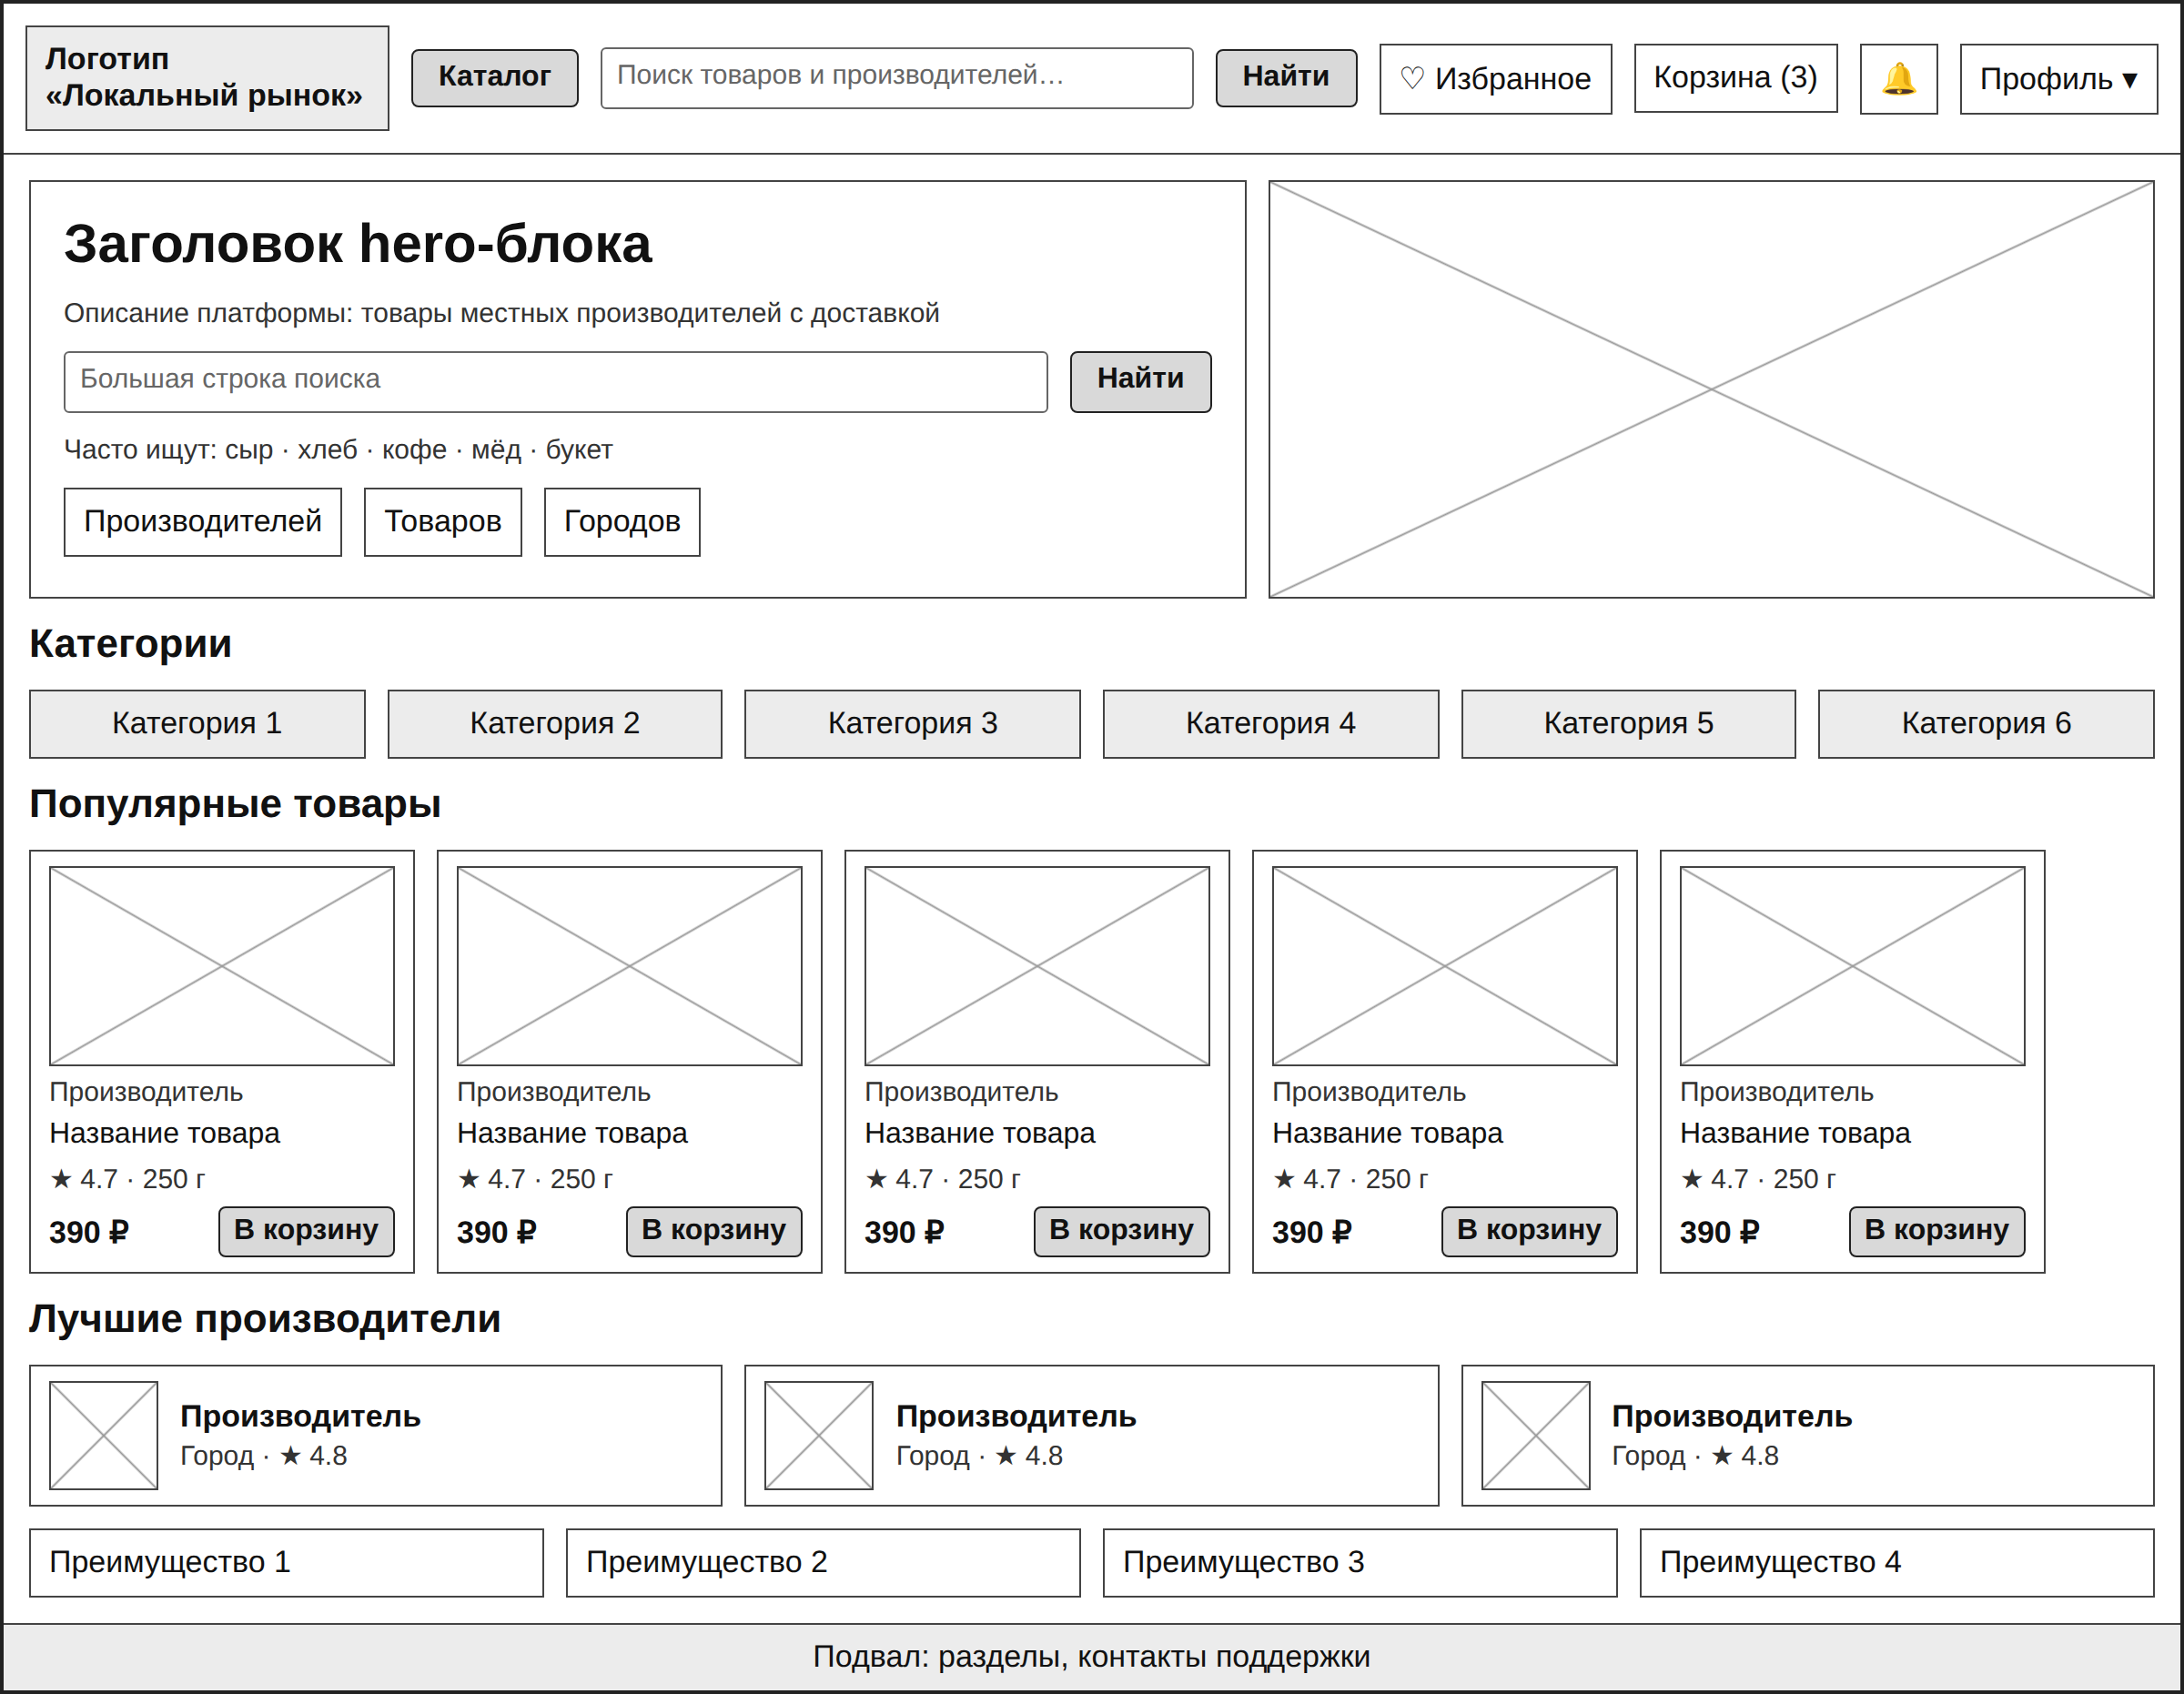
Рисунок 2.1 – Схема интерфейса главной страницы

Каталог (рисунок 2.2) имеет переключатель «Товары / Производители», панель фильтров (поиск, категория и подкатегория, диапазон цены, производитель, город, минимальный рейтинг, только товары в наличии), выбор сортировки (популярные, новые, дешевле, дороже, высокий рейтинг) и сетку карточек товаров с постраничной навигацией.

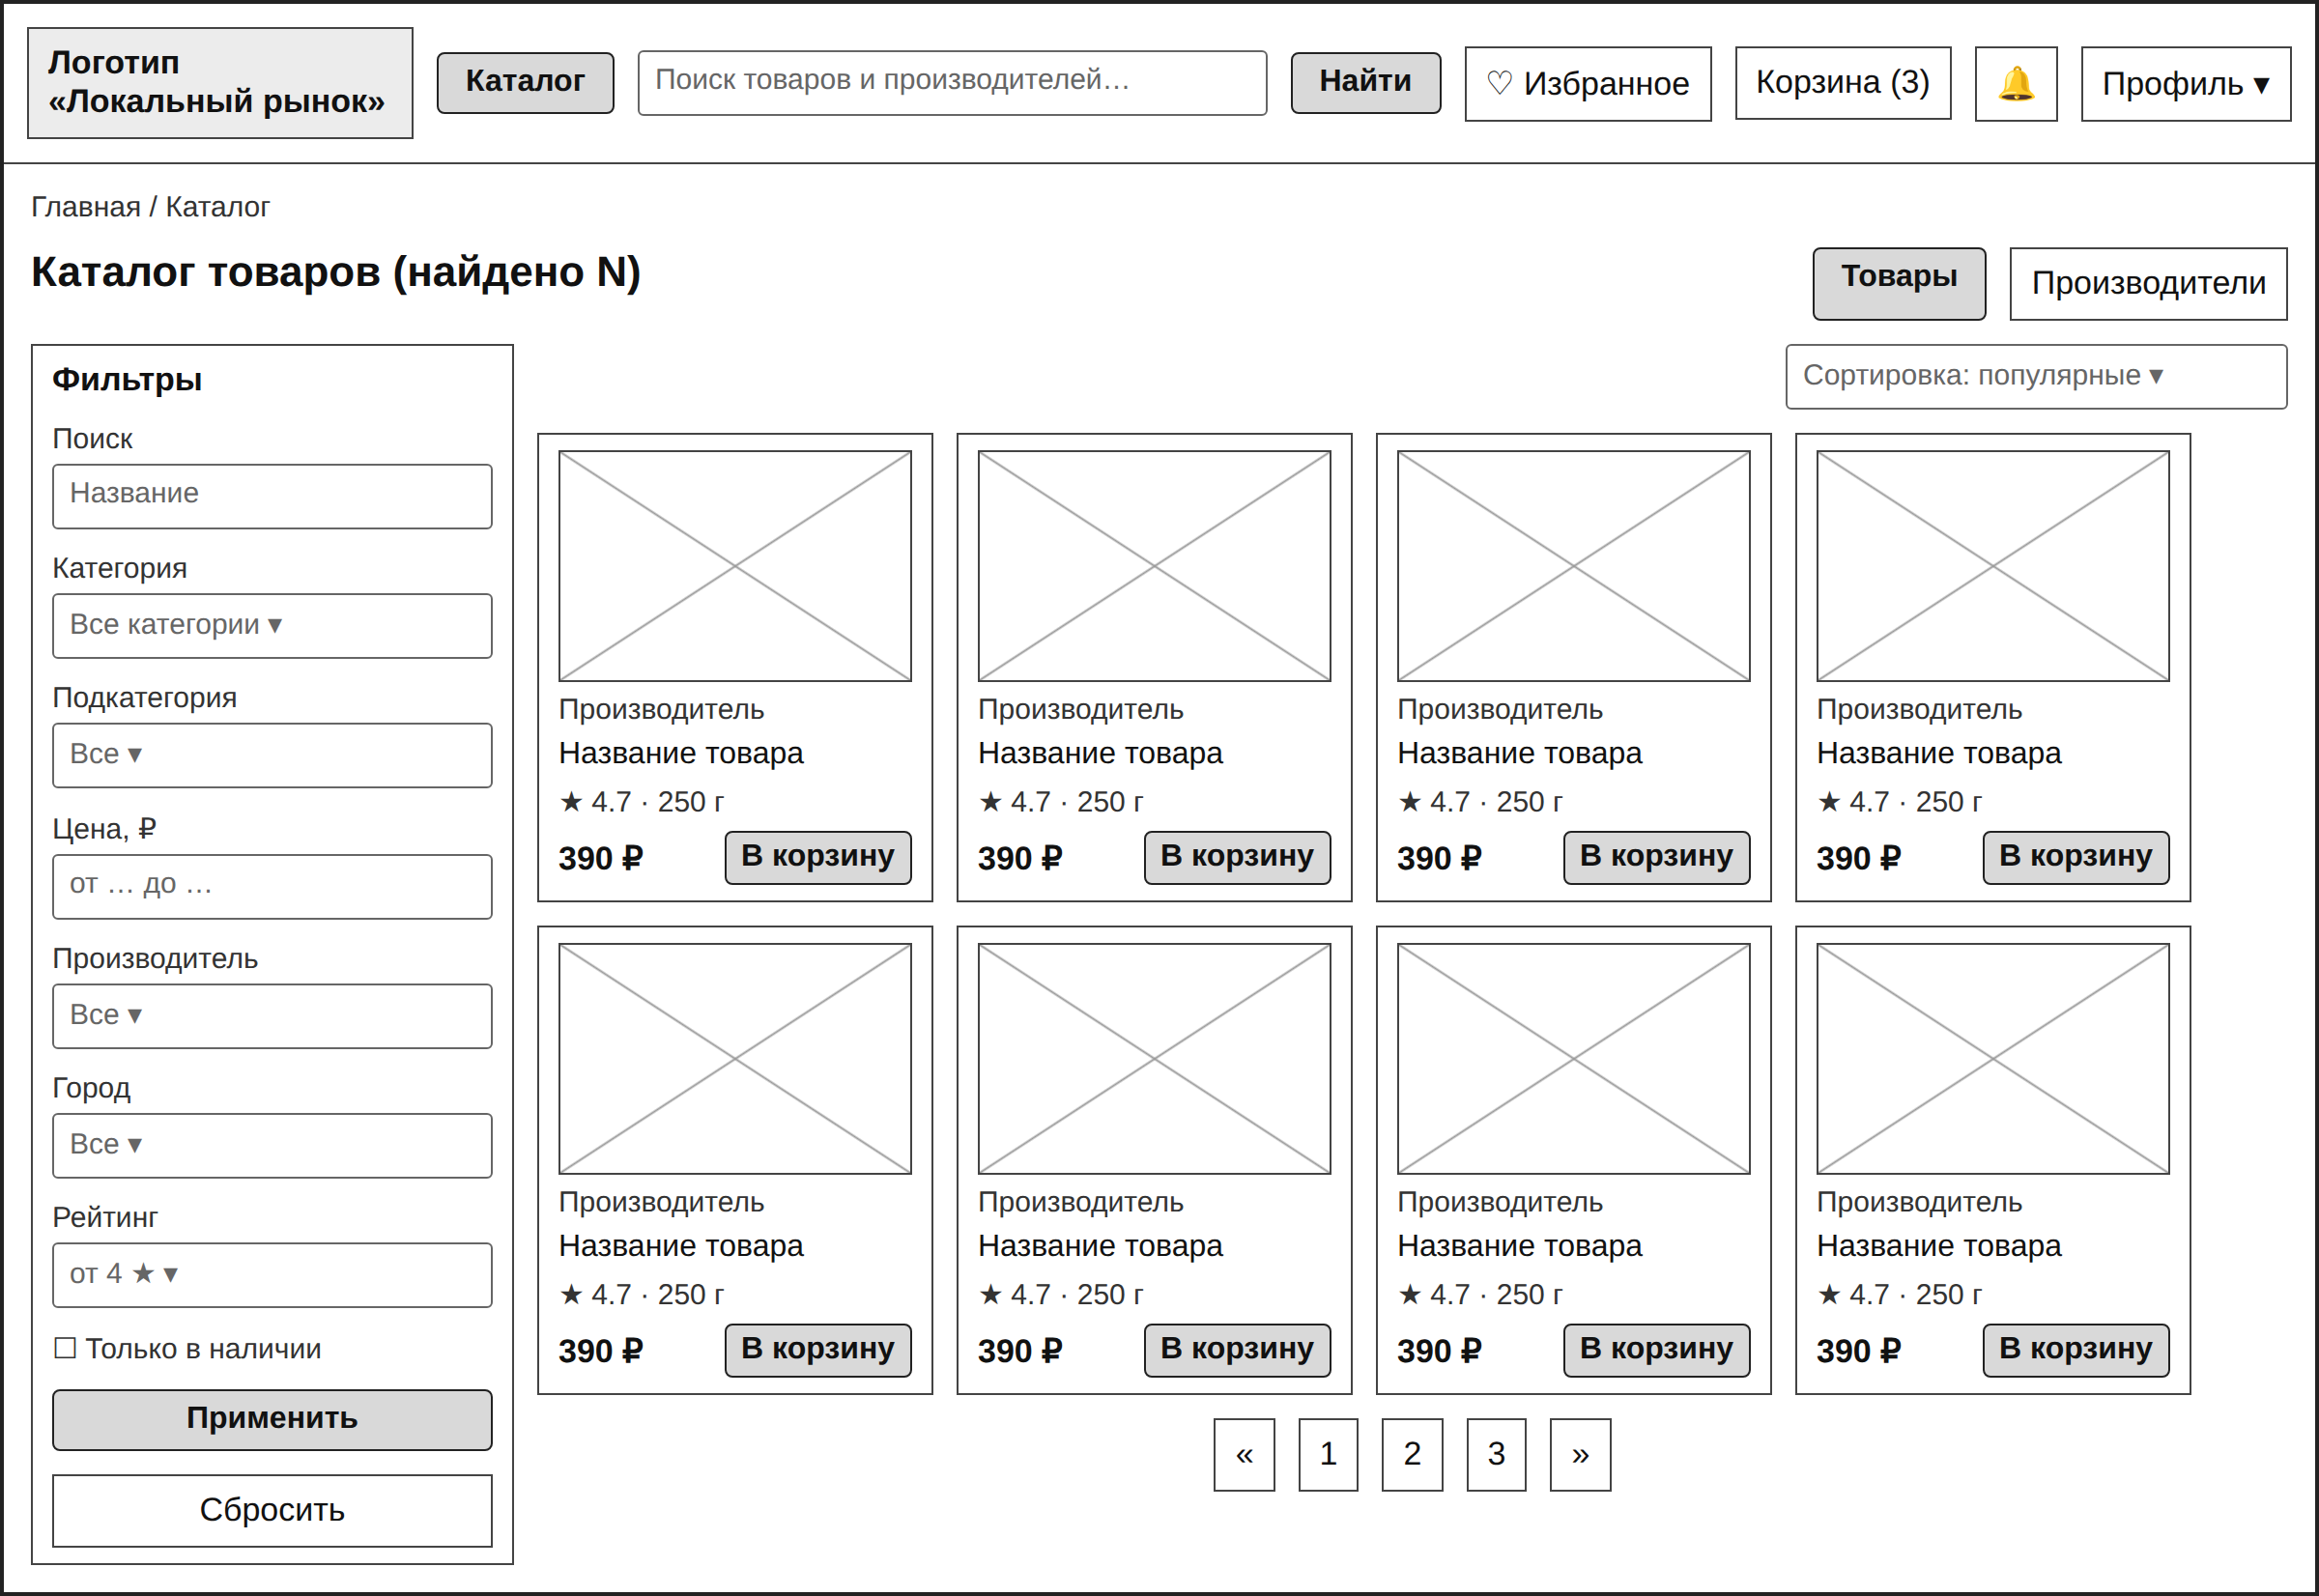
Рисунок 2.2 – Схема интерфейса каталога товаров

Страница товара (рисунок 2.3) содержит галерею изображений, название, рейтинг и число покупок, цену, выбор варианта фасовки, количество, кнопки «В корзину» и «В избранное», краткую карточку производителя со ссылкой на чат, описание, характеристики, блок отзывов с распределением оценок и похожие товары.

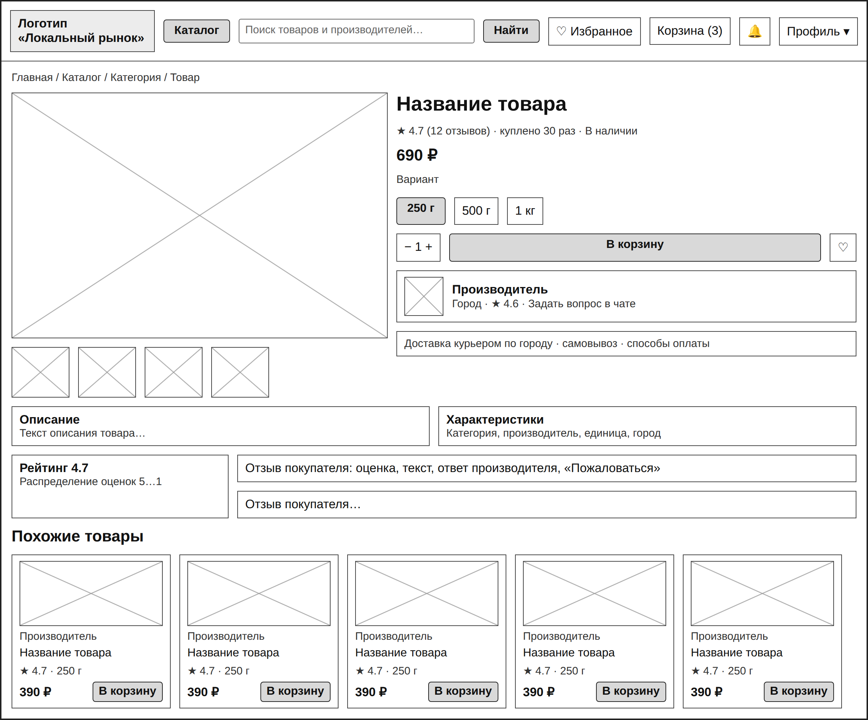
Рисунок 2.3 – Схема интерфейса страницы товара

Корзина (рисунок 2.4) группирует товары по производителям, показывает сумму каждой группы и предупреждает, сколько заказов будет создано. В итоговом блоке выводятся сумма товаров, скидка по промокоду, поле ввода промокода и кнопка перехода к оформлению.

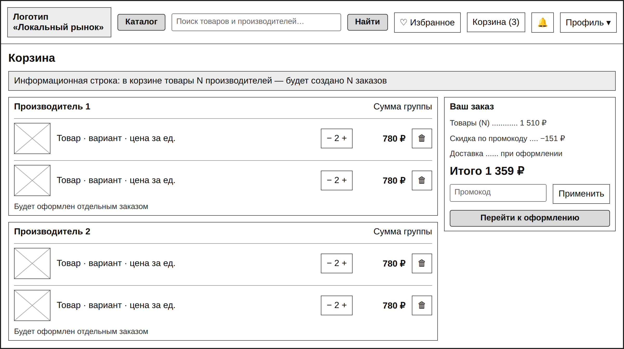
Рисунок 2.4 – Схема интерфейса корзины

Страница оформления заказа (рисунок 2.5) состоит из трёх шагов: способ получения и адрес, данные получателя и способ оплаты. Справа отображается состав будущих заказов по производителям с предварительным расчётом доставки и итоговой суммы.

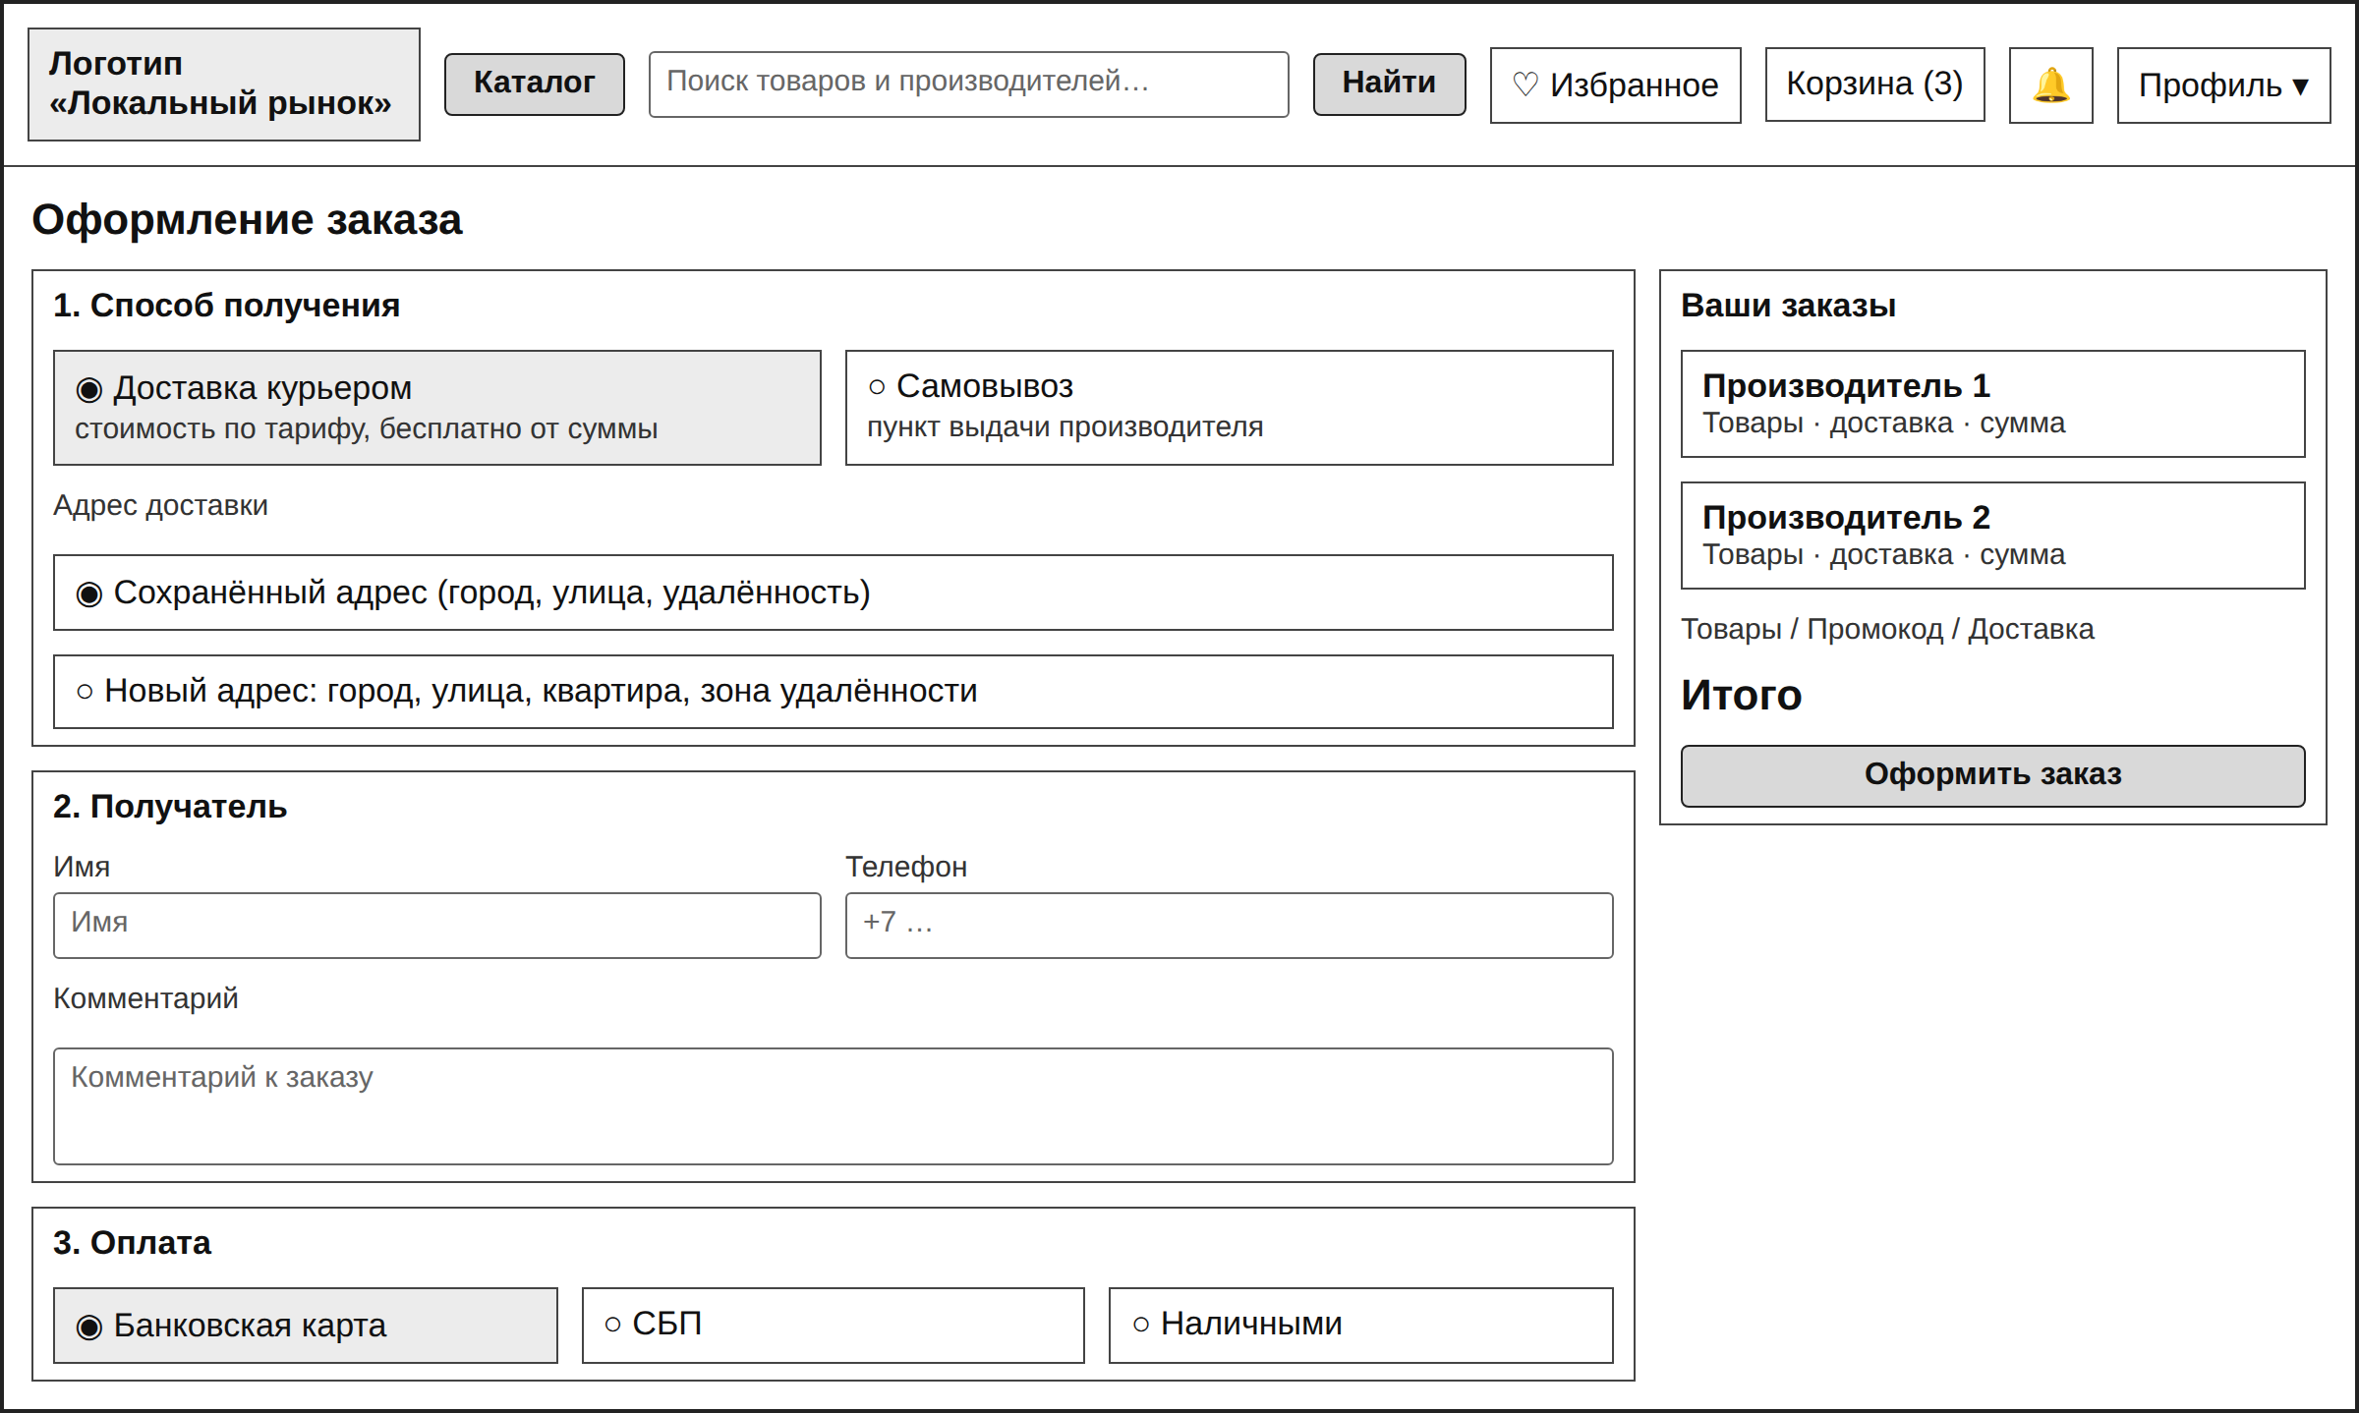
Рисунок 2.5 – Схема интерфейса оформления заказа

Кабинет производителя (рисунок 2.6) открывается сводкой: количество выполненных заказов, выручка, средний чек, число товаров, график выручки, популярные товары и последние заказы. Боковое меню содержит разделы «Товары», «Заказы», «Торговые точки», «Отзывы», «Сообщения», «Аналитика» и «Настройки».

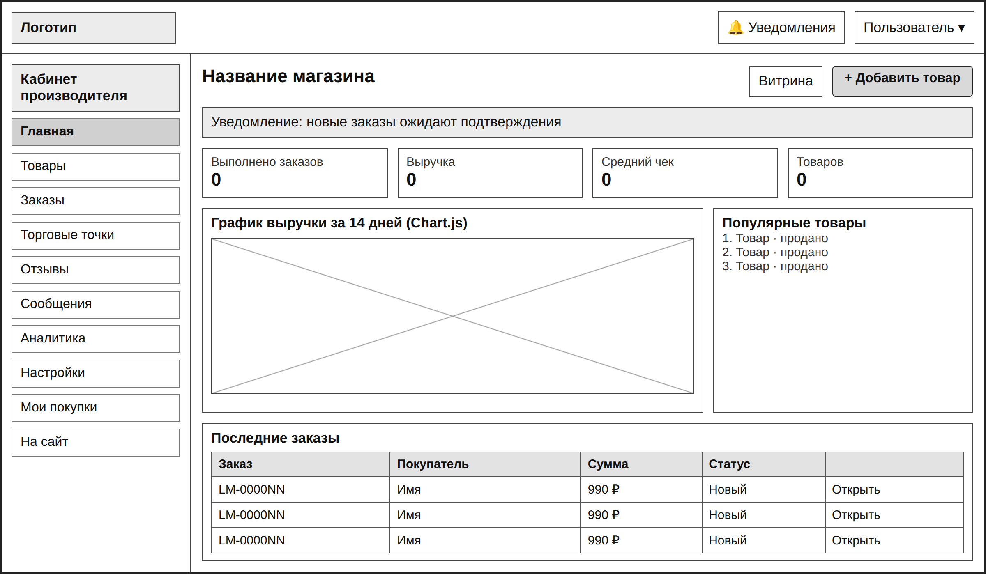
Рисунок 2.6 – Схема интерфейса кабинета производителя

Кабинет курьера (рисунок 2.7) показывает карточки доставок с адресом получения у производителя, адресом и телефоном получателя, суммой заказа и стоимостью доставки. На карточке расположена кнопка следующего действия: «Взять заказ», «Забрал у производителя» или «Доставлено».

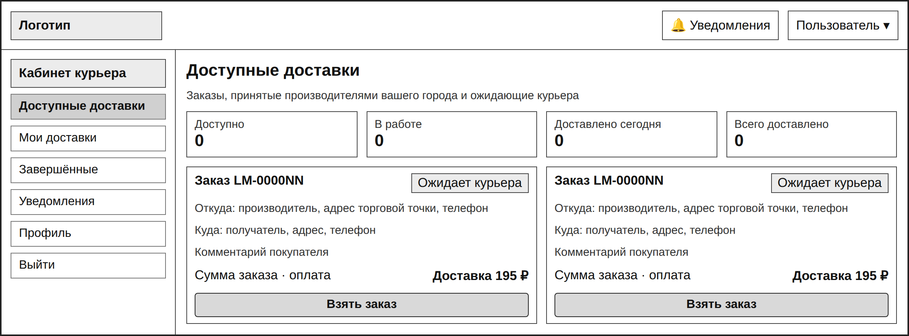
Рисунок 2.7 – Схема интерфейса кабинета курьера

Панель администратора (рисунок 2.8) содержит ключевые показатели платформы, график оборота, список новых заявок производителей и последних заказов. Оператор видит ту же панель с ограниченным набором разделов.

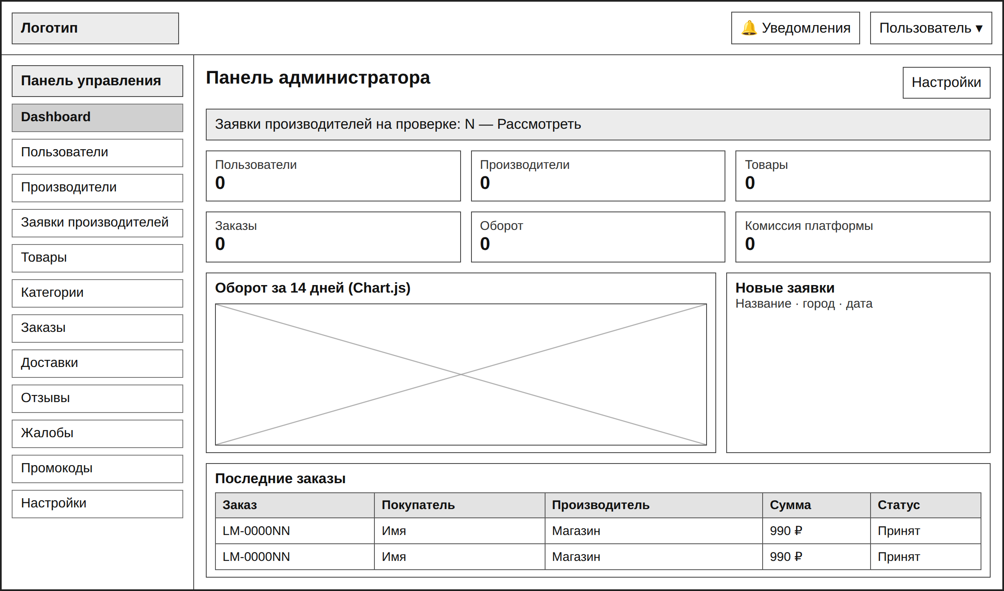
Рисунок 2.8 – Схема интерфейса панели администратора

2.3 Требования к аппаратным и программным интерфейсам

Платформа является клиент-серверным веб-приложением. Серверная часть выполняется на веб-сервере с интерпретатором PHP и СУБД MySQL, клиентская часть — в браузере пользователя. Требования к программному обеспечению приведены в таблице 2.1.

Таблица 2.1 – Требования к программному обеспечению
Компонент | Требование | Назначение
Операционная система сервера | Linux, Windows или macOS | Размещение веб-сервера и СУБД
Интерпретатор PHP | версия 8.2 и выше; расширения pdo_mysql, mbstring, openssl, fileinfo, gd | Выполнение серверного кода Laravel 12
Менеджер зависимостей | Composer 2 | Установка пакетов PHP
СУБД | MySQL 8 (или MariaDB 10.6+), кодировка utf8mb4 | Хранение данных платформы
Веб-сервер | Nginx или Apache с PHP-FPM; для разработки — встроенный сервер php artisan serve | Обработка HTTP-запросов
Node.js и npm | Node.js 20.19+ или 22+ | Сборка CSS и JavaScript с помощью Vite (только на этапе сборки)
Браузер клиента | актуальные версии Chrome, Firefox, Edge, Safari, в том числе мобильные | Работа пользователей с платформой

Минимальные требования к аппаратному обеспечению сервера для учебной и небольшой промышленной эксплуатации: процессор с двумя ядрами, 2 ГБ оперативной памяти, 10 ГБ дискового пространства для кода, базы данных и загружаемых изображений. Клиентское устройство — любой компьютер, планшет или смартфон с современным браузером и доступом в сеть Интернет; минимальная ширина экрана — 360 пикселей.
Взаимодействие клиента и сервера выполняется по протоколу HTTP(S). Страницы формируются на сервере, а отдельные действия (корзина, избранное, чат) отправляют асинхронные запросы с помощью Fetch API и получают ответ в формате JSON. Внешние платёжные системы, картографические сервисы и почтовые серверы на учебном этапе не подключаются: оплата картой и по СБП работает в демонстрационном режиме, а письма восстановления пароля записываются в журнал приложения.

2.4 Требования к пользователям продукта

Платформа рассчитана на пять категорий пользователей. Для работы покупателя, производителя и курьера достаточно базовых навыков работы с браузером. Оператор и администратор должны знать правила работы платформы и порядок рассмотрения заявок и жалоб. Права ролей приведены в таблице 2.2.

Таблица 2.2 – Роли пользователей и их права
Роль | Код | Права и доступные разделы
Гость | – | Просмотр главной страницы, каталога, страниц товаров и производителей; регистрация и вход
Покупатель | buyer | Корзина, оформление и оплата заказов, отмена нового заказа, избранное, адреса, отзывы и жалобы на отзывы, чат с производителями, уведомления, заявка «Стать производителем»
Производитель | producer | Кабинет /producer: товары с вариантами и фото, заказы (принять, выдать, отменить), торговые точки, ответы на отзывы, сообщения, аналитика, настройки витрины; сохраняет все возможности покупателя
Курьер | courier | Кабинет /courier: доступные доставки своего города, взятие заказа, отметки «Забрал у производителя» и «Доставлено», завершённые доставки
Оператор | operator | Панель /admin с ограниченным набором разделов: заказы (в том числе проблемные), доставки и назначение курьеров, просмотр производителей, обработка жалоб на отзывы
Администратор | admin | Полная панель /admin: пользователи и роли, производители и заявки, товары, категории, заказы, доставки, отзывы, жалобы, промокоды, настройки платформы

Новый пользователь при регистрации получает роль «Покупатель». Роль «Производитель» назначается автоматически после одобрения администратором заявки производителя. Учётные записи курьеров, операторов и администраторов создаёт администратор. Заблокированный пользователь не может войти в систему.

2.5 Функции продукта

Функциональная структура платформы представлена на рисунке 2.9. Функции сгруппированы по ролям пользователей; общие функции доступны всем авторизованным пользователям.

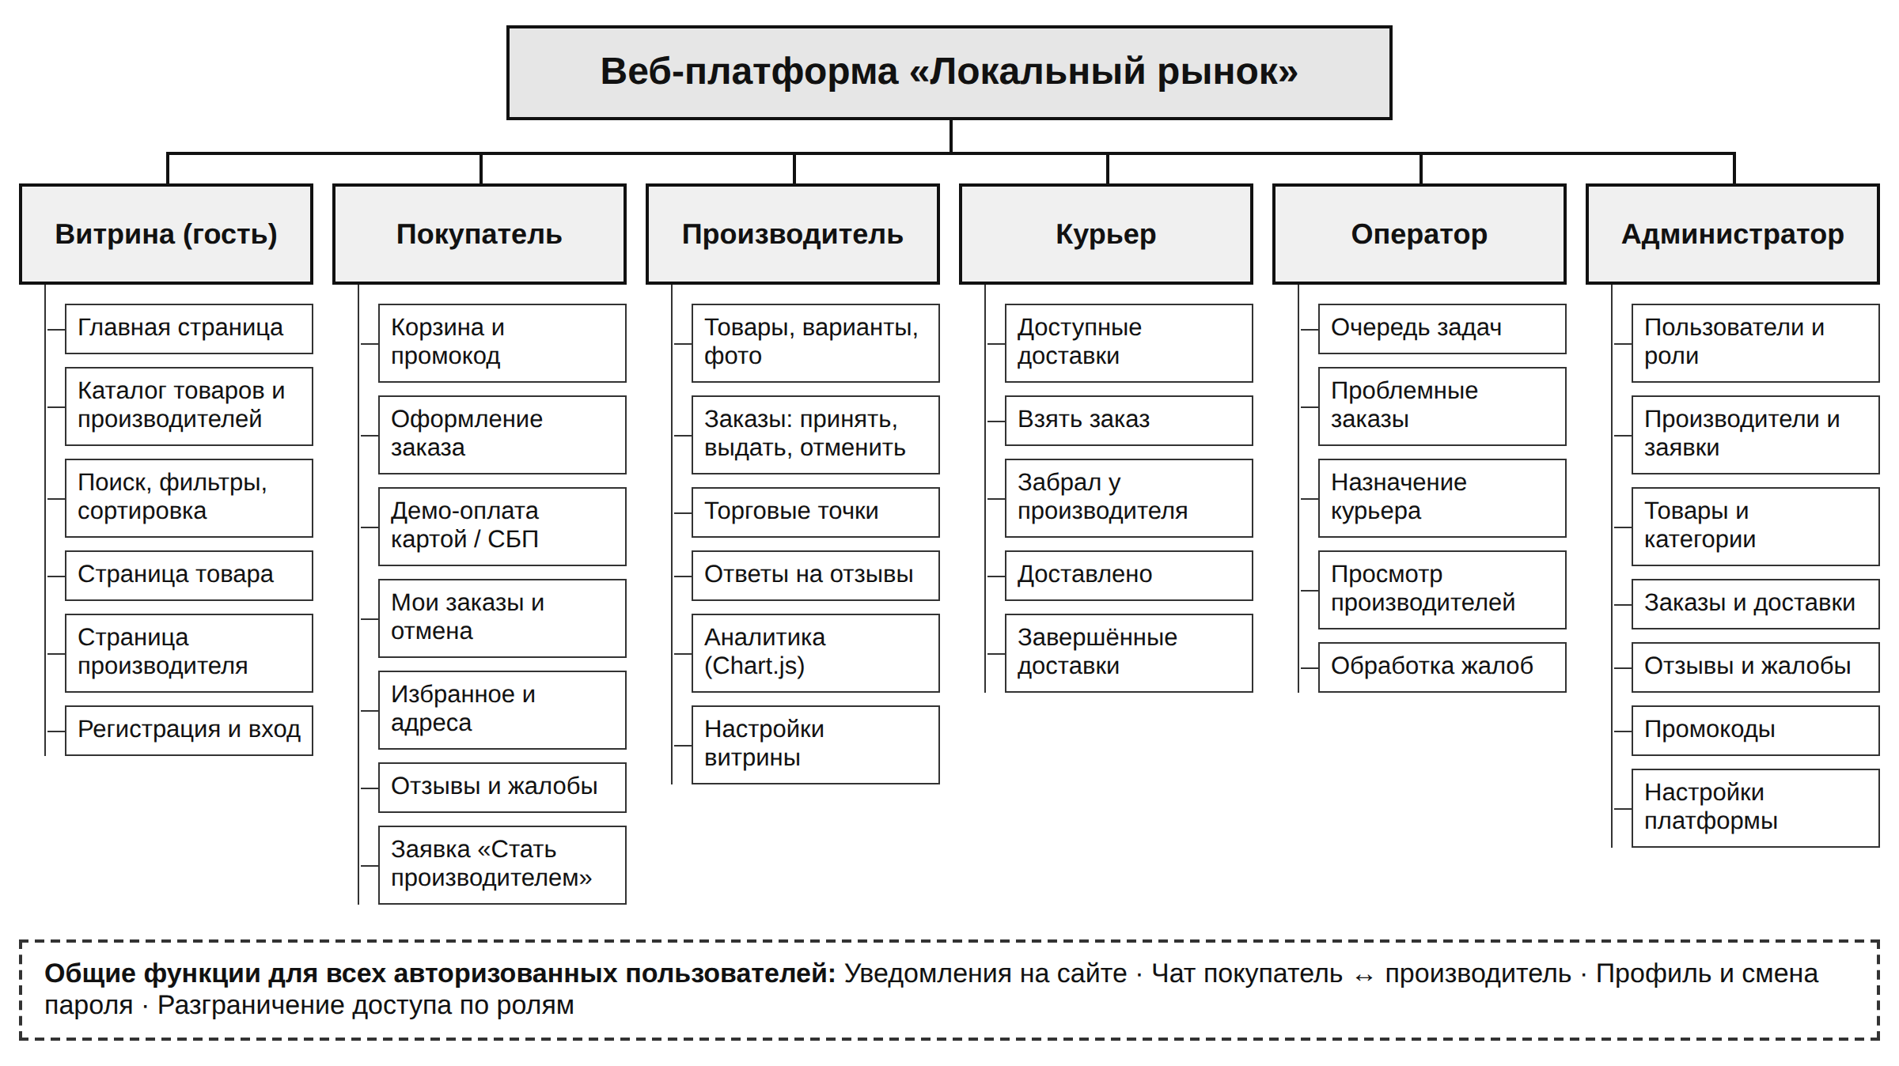
Рисунок 2.9 – Схема функциональной структуры системы

Функции публичной части (витрины):
- поиск товаров по названию, описанию и названию производителя, фильтрация по категории, подкатегории, цене, производителю, городу, рейтингу и наличию, сортировка;
- просмотр каталога производителей с поиском по названию, фильтром по городу и типу;
- просмотр страницы товара с вариантами, галереей, отзывами и похожими товарами;
- просмотр страницы производителя с описанием, контактами, торговыми точками, товарами и отзывами;
- регистрация, вход, выход и восстановление пароля по ссылке.
Функции покупателя:
- ведение корзины, хранящейся в базе данных: добавление товара или варианта, изменение количества, удаление, применение промокода;
- оформление заказа с выбором доставки или самовывоза, сохранённого или нового адреса, получателя и способа оплаты (наличными, картой, по СБП);
- автоматическое разделение корзины на заказы по производителям с общим идентификатором оформления;
- демонстрационная оплата картой или по СБП без передачи данных карты на сервер;
- просмотр заказов с историей статусов и отмена заказа в статусе «Новый»;
- избранные товары, адреса доставки, отзывы по выполненным заказам и жалобы на чужие отзывы;
- чат с производителем и подача заявки на статус производителя.
Функции производителя:
- создание, редактирование, скрытие и удаление товаров, управление вариантами, основным и дополнительными фото, отметка наличия;
- обработка заказов: принятие, отметка выдачи при самовывозе, отмена с указанием причины;
- ведение торговых точек и пунктов самовывоза, настройка витрины (описание, контакты, логотип);
- ответы на отзывы, переписка с покупателями, просмотр аналитики продаж.
Функции курьера: просмотр доступных доставок в своём городе, взятие заказа (атомарно, чтобы один заказ не достался двум курьерам), отметки «Забрал у производителя» и «Доставлено», просмотр завершённых доставок.
Функции оператора: очередь задач на главной странице, список проблемных заказов (новый заказ не принят больше суток или принятый заказ с доставкой больше трёх часов ждёт курьера), смена статуса заказа, назначение и снятие курьера, просмотр производителей, обработка жалоб на отзывы.
Функции администратора: всё, что доступно оператору, а также управление пользователями и их ролями, блокировка, рассмотрение заявок производителей, изменение статуса производителя, модерация товаров, ведение категорий, промокодов и настроек платформы, просмотр общей аналитики.
Общие функции: уведомления внутри сайта о событиях заказа, доставки, отзывов и заявок; чат покупателя с производителем с обновлением сообщений и отметкой о прочтении; редактирование профиля и смена пароля.

3 РАЗРАБОТКА ВЕБ-ПЛАТФОРМЫ «ЛОКАЛЬНЫЙ РЫНОК»

3.1 Моделирование новых бизнес-процессов

На основе анализа существующего процесса построена модель нового процесса, выполняемого с помощью веб-платформы. Контекстная диаграмма процесса «Управление локальной торговлей и доставкой» приведена на рисунке 3.1.

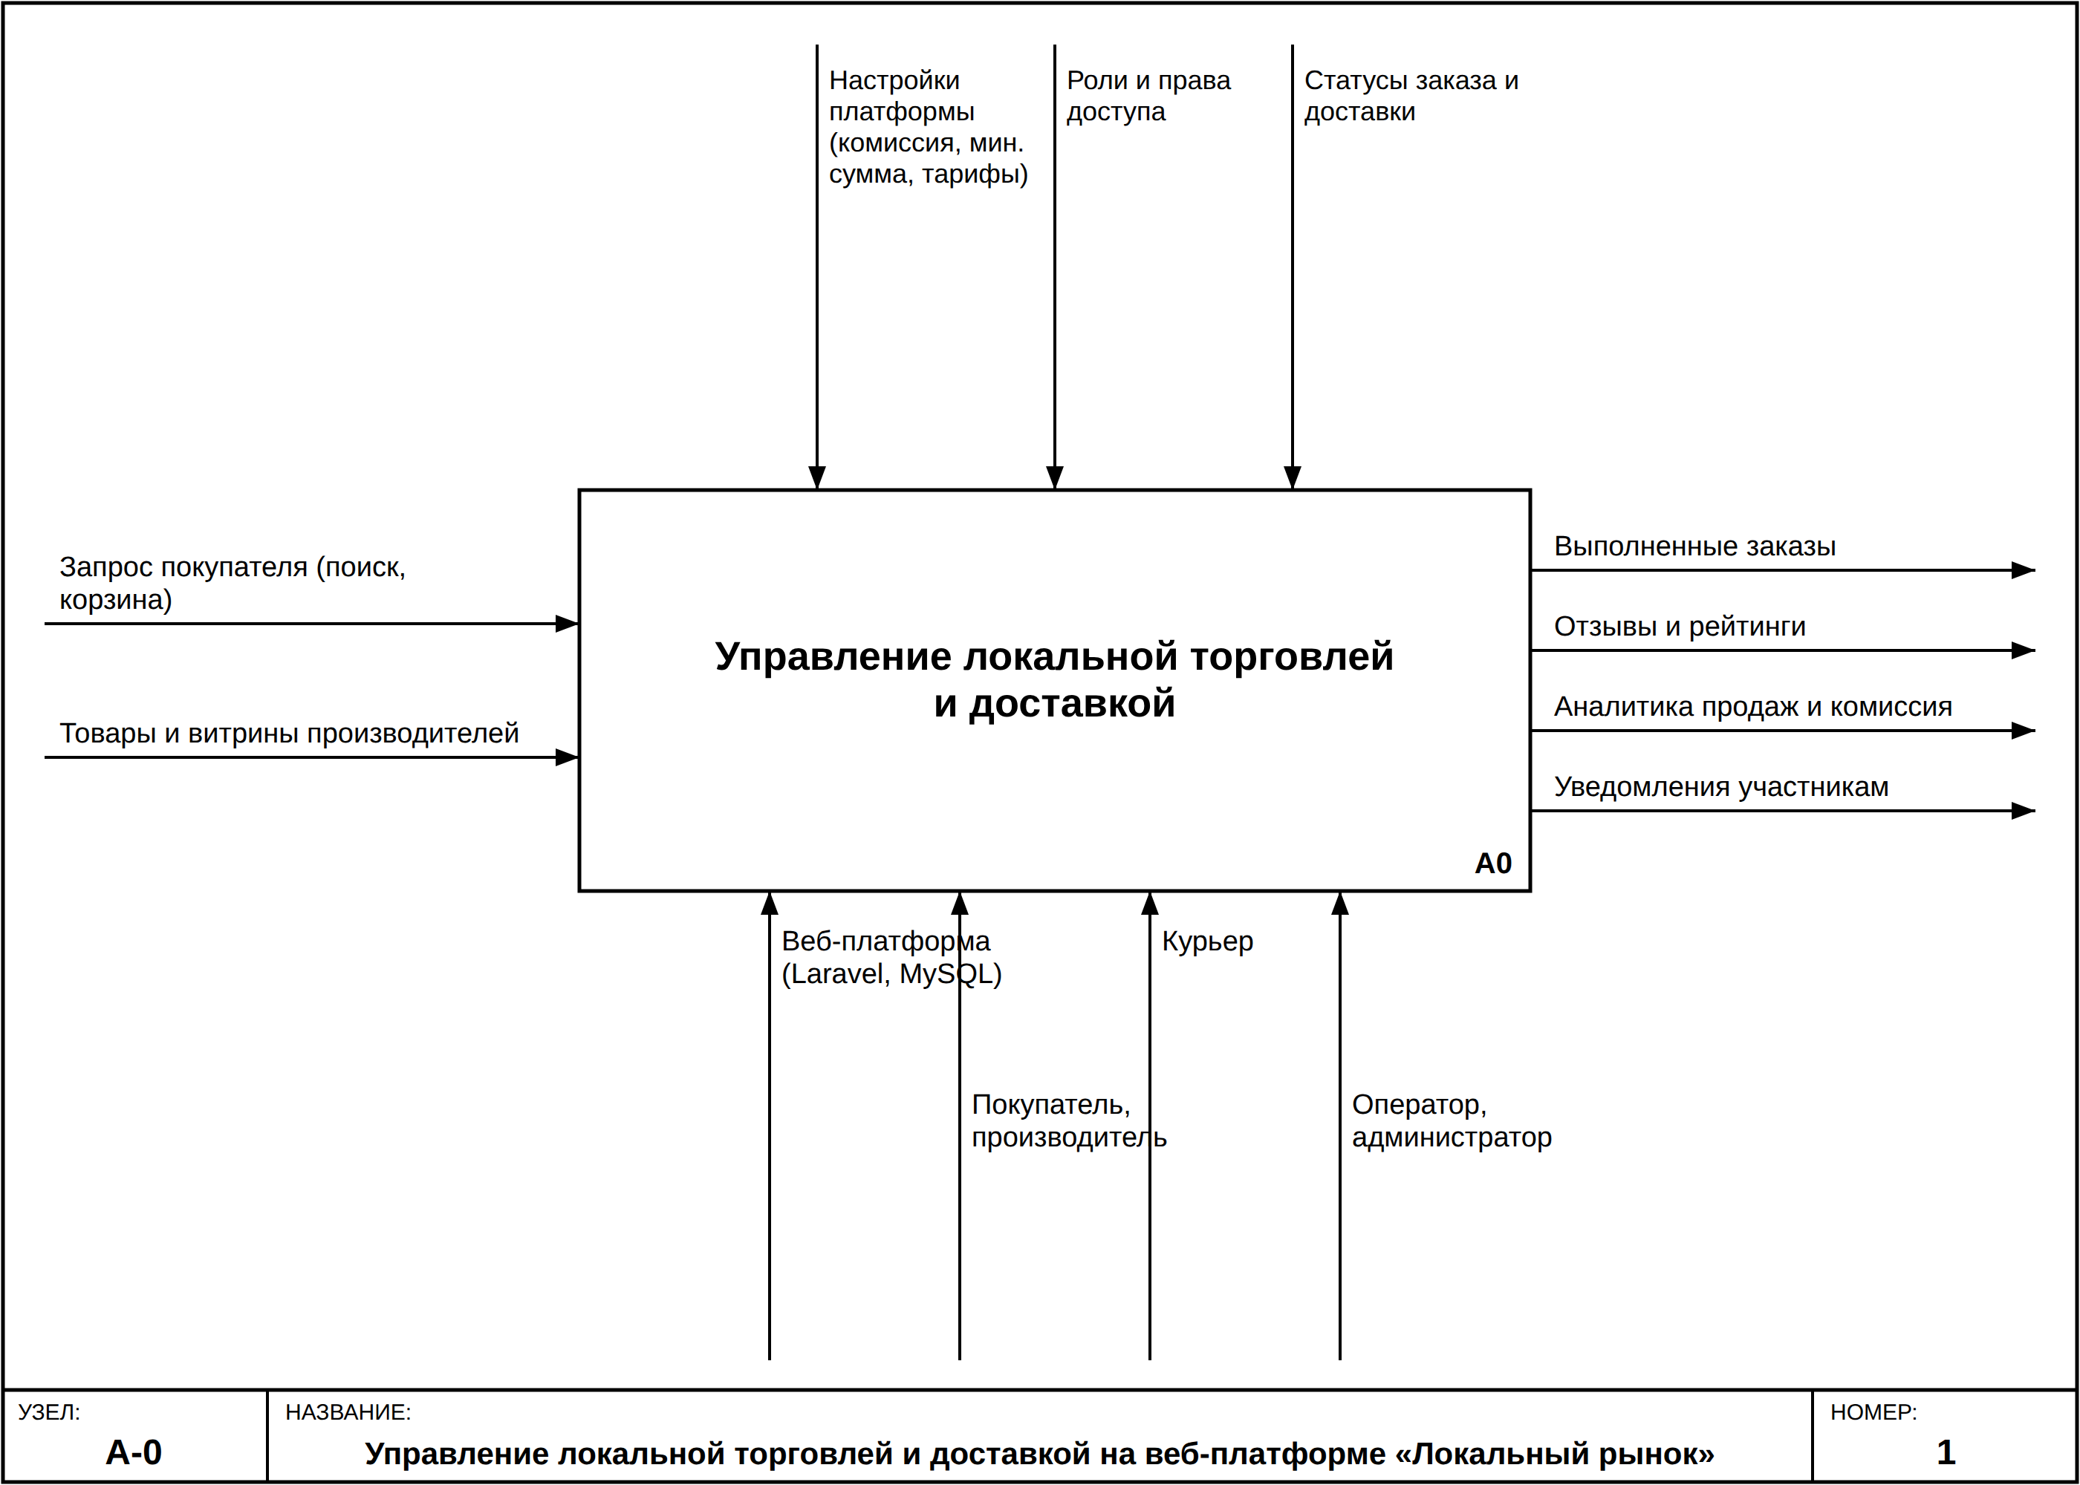
Рисунок 3.1 – Контекстная диаграмма процесса на веб-платформе

В отличие от существующего процесса, входами становятся запрос покупателя, сформированный через поиск и корзину, и витрины производителей с актуальными ценами и наличием. Управляющими воздействиями выступают настройки платформы (комиссия, минимальная сумма заказа, тарифы доставки), роли и права доступа, а также формализованная модель статусов заказа и доставки. Механизмом является веб-платформа, с которой работают покупатели, производители, курьеры, операторы и администраторы. Помимо выполненных заказов, процесс формирует отзывы и рейтинги, аналитику продаж с суммой комиссии и уведомления участникам.
Декомпозиция нового процесса представлена на рисунке 3.2.

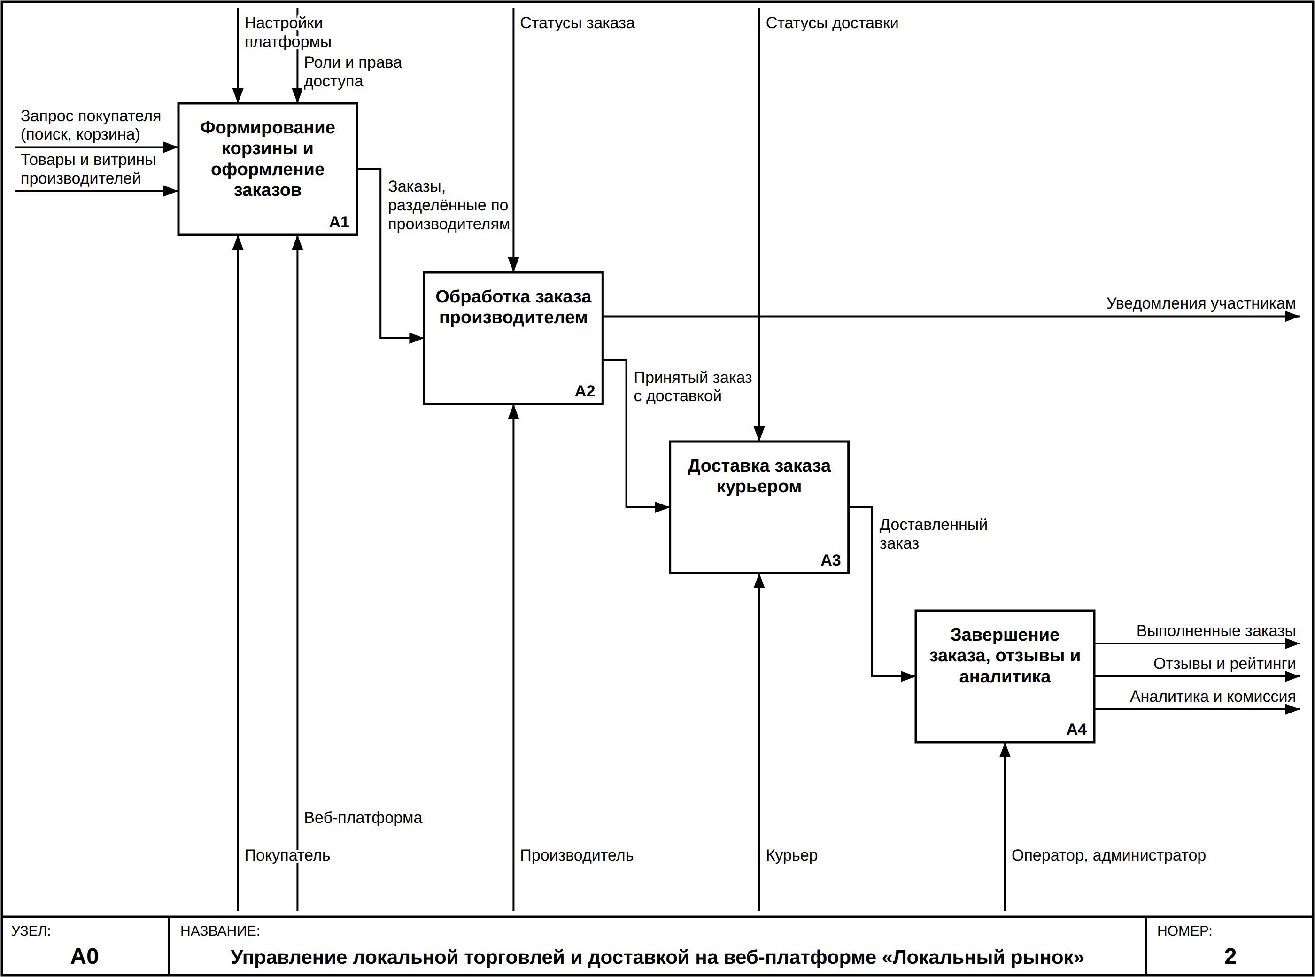
Рисунок 3.2 – Диаграмма декомпозиции процесса на веб-платформе

Подпроцесс А1 «Формирование корзины и оформление заказов» объединяет поиск товаров, наполнение корзины и оформление: платформа проверяет наличие товаров и минимальную сумму, делит корзину на заказы по производителям, распределяет скидку и рассчитывает доставку. В подпроцессе А2 производитель принимает заказ или отменяет его; при самовывозе он же отмечает выдачу. Подпроцесс А3 выполняется курьером: он берёт заказ из списка доступных, забирает его у производителя и отмечает вручение. В подпроцессе А4 заказ получает статус «Выполнен», покупатель может оставить отзыв, а показатели попадают в аналитику производителя и администратора.
Жизненный цикл заказа и доставки формализован в виде конечного набора статусов (рисунок 3.3). Статусы реализованы в программе как перечисления PHP (enum), а допустимость каждого перехода проверяется в сервисах до изменения данных.

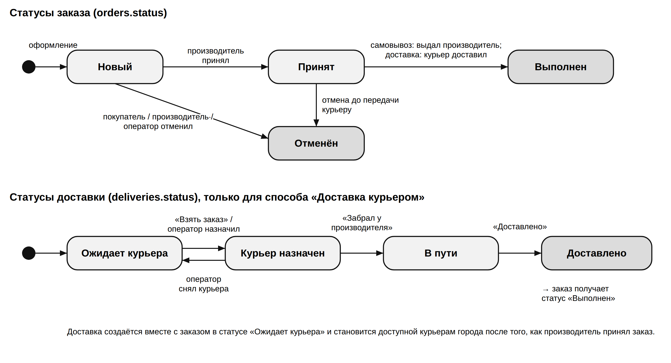
Рисунок 3.3 – Диаграмма состояний заказа и доставки

Заказ создаётся в статусе «Новый». Покупатель может отменить его только в этом статусе; производитель и оператор — до тех пор, пока курьер не забрал заказ. При принятии заказа с доставкой связанная запись доставки становится доступной курьерам города. Отметка курьера «Доставлено» автоматически переводит заказ в статус «Выполнен» и отмечает его оплаченным (при оплате наличными деньги получены при вручении). Если оператор завершает проблемный заказ вручную, доставка тоже закрывается.

3.2 Обоснование выбора технологий и программных средств

При выборе технологий учитывались требования к простоте развёртывания на типовом хостинге, надёжности, наличию подробной документации на русском и английском языках и возможности реализовать все функции без отдельного клиентского приложения. Выбран классический стек серверной веб-разработки: PHP и фреймворк Laravel, шаблонизатор Blade, Bootstrap, JavaScript и СУБД MySQL. Сознательно не используются клиентские фреймворки (React, Vue), токенная авторизация JWT, контейнеризация и дополнительные серверы очередей или кеша: они усложнили бы развёртывание, не давая преимуществ для задач платформы.

3.2.1 Язык программирования PHP и фреймворк Laravel

PHP — серверный язык программирования, специально созданный для веб-разработки и поддерживаемый практически всеми хостинг-провайдерами [8]. Версия 8.2 предоставляет строгую типизацию параметров и возвращаемых значений, перечисления (enum), readonly-свойства, именованные аргументы и сопоставление match, что позволяет писать надёжный и читаемый код.
Laravel 12 — наиболее распространённый PHP-фреймворк, реализующий архитектурный шаблон MVC [9]. В платформе используются следующие его компоненты:
- маршрутизация с группами по ролям и привязкой моделей к параметрам маршрутов (например, товар по полю slug);
- промежуточные обработчики (middleware) для аутентификации, проверки роли и блокировки пользователя;
- Eloquent ORM для работы с базой данных, миграции и сидеры для создания структуры и демонстрационных данных;
- классы Form Request для проверки входных данных и политики (Policies) для проверки прав владельца [10];
- сессионная аутентификация, восстановление пароля, ограничение частоты попыток входа;
- уведомления (Notifications) с хранением в базе данных и файловое хранилище Storage для изображений;
- встроенные средства тестирования на основе PHPUnit [11].

3.2.2 Шаблонизатор Blade и библиотека Bootstrap

Страницы формируются на сервере шаблонизатором Blade. Общая разметка вынесена в макеты (layouts) для публичной части, кабинета покупателя, кабинета производителя, кабинета курьера и панели управления, а повторяющиеся элементы (карточка товара, карточка производителя, рейтинг, метка статуса, пустое состояние, хлебные крошки) — в компоненты.
Для вёрстки используется CSS-фреймворк Bootstrap 5.3 [12] с собственными SCSS-переменными (цветовая палитра, скругления, тени) и собственными стилями карточек, кабинетов, чата и анимаций. Bootstrap обеспечивает адаптивную сетку, готовые компоненты (модальные окна, выпадающие меню, всплывающие сообщения) и корректное отображение на мобильных устройствах. Иконки подключены из набора Bootstrap Icons [13].

3.2.3 Язык программирования JavaScript

Интерактивность реализована на обычном JavaScript в виде ES-модулей без клиентских фреймворков [14]. Отдельные модули отвечают за корзину (добавление и изменение количества без перезагрузки), избранное, предварительный расчёт стоимости на странице оформления, редактор вариантов товара, чат, всплывающие сообщения и графики. Запросы к серверу выполняются через Fetch API [15] с передачей CSRF-токена.
Графики в кабинете производителя и панели администратора построены с помощью библиотеки Chart.js [16], которая подгружается только на страницах с графиками. Сборка SCSS и JavaScript выполняется инструментом Vite [17]; в работе приложения Vite не участвует — сервер отдаёт уже собранные файлы из каталога public/build.

3.2.4 Система управления базами данных MySQL

В качестве СУБД выбрана MySQL 8 [18] — реляционная СУБД с открытым исходным кодом, поддерживаемая всеми популярными хостингами. Для платформы важны следующие её возможности:
- механизм хранения InnoDB с транзакциями — оформление заказа выполняется атомарно: либо создаются все заказы, позиции и доставки, либо ни одной записи;
- внешние ключи с правилами удаления (каскадное удаление, обнуление ссылки, запрет удаления), обеспечивающие ссылочную целостность;
- индексы для частых выборок: по статусам, датам, рейтингу и счётчику продаж;
- кодировка utf8mb4 для корректного хранения русского текста и специальных символов;
- атомарное обновление строки с условием, на котором основано взятие доставки курьером.
Поиск по каталогу реализован обычным оператором LIKE по названию и описанию товара и названию производителя, чего достаточно для каталога городской платформы и не требует отдельного поискового сервера.

3.3 Проектирование базы данных веб-приложения

Проектирование базы данных выполнено в три этапа: построение концептуальной модели предметной области, логической модели с атрибутами и ключами и физической модели для СУБД MySQL.

3.3.1 Концептуальная модель базы данных

Концептуальная модель описывает основные сущности предметной области и связи между ними без привязки к СУБД. Модель построена в нотации «сущность – связь» и представлена на рисунке 3.4.

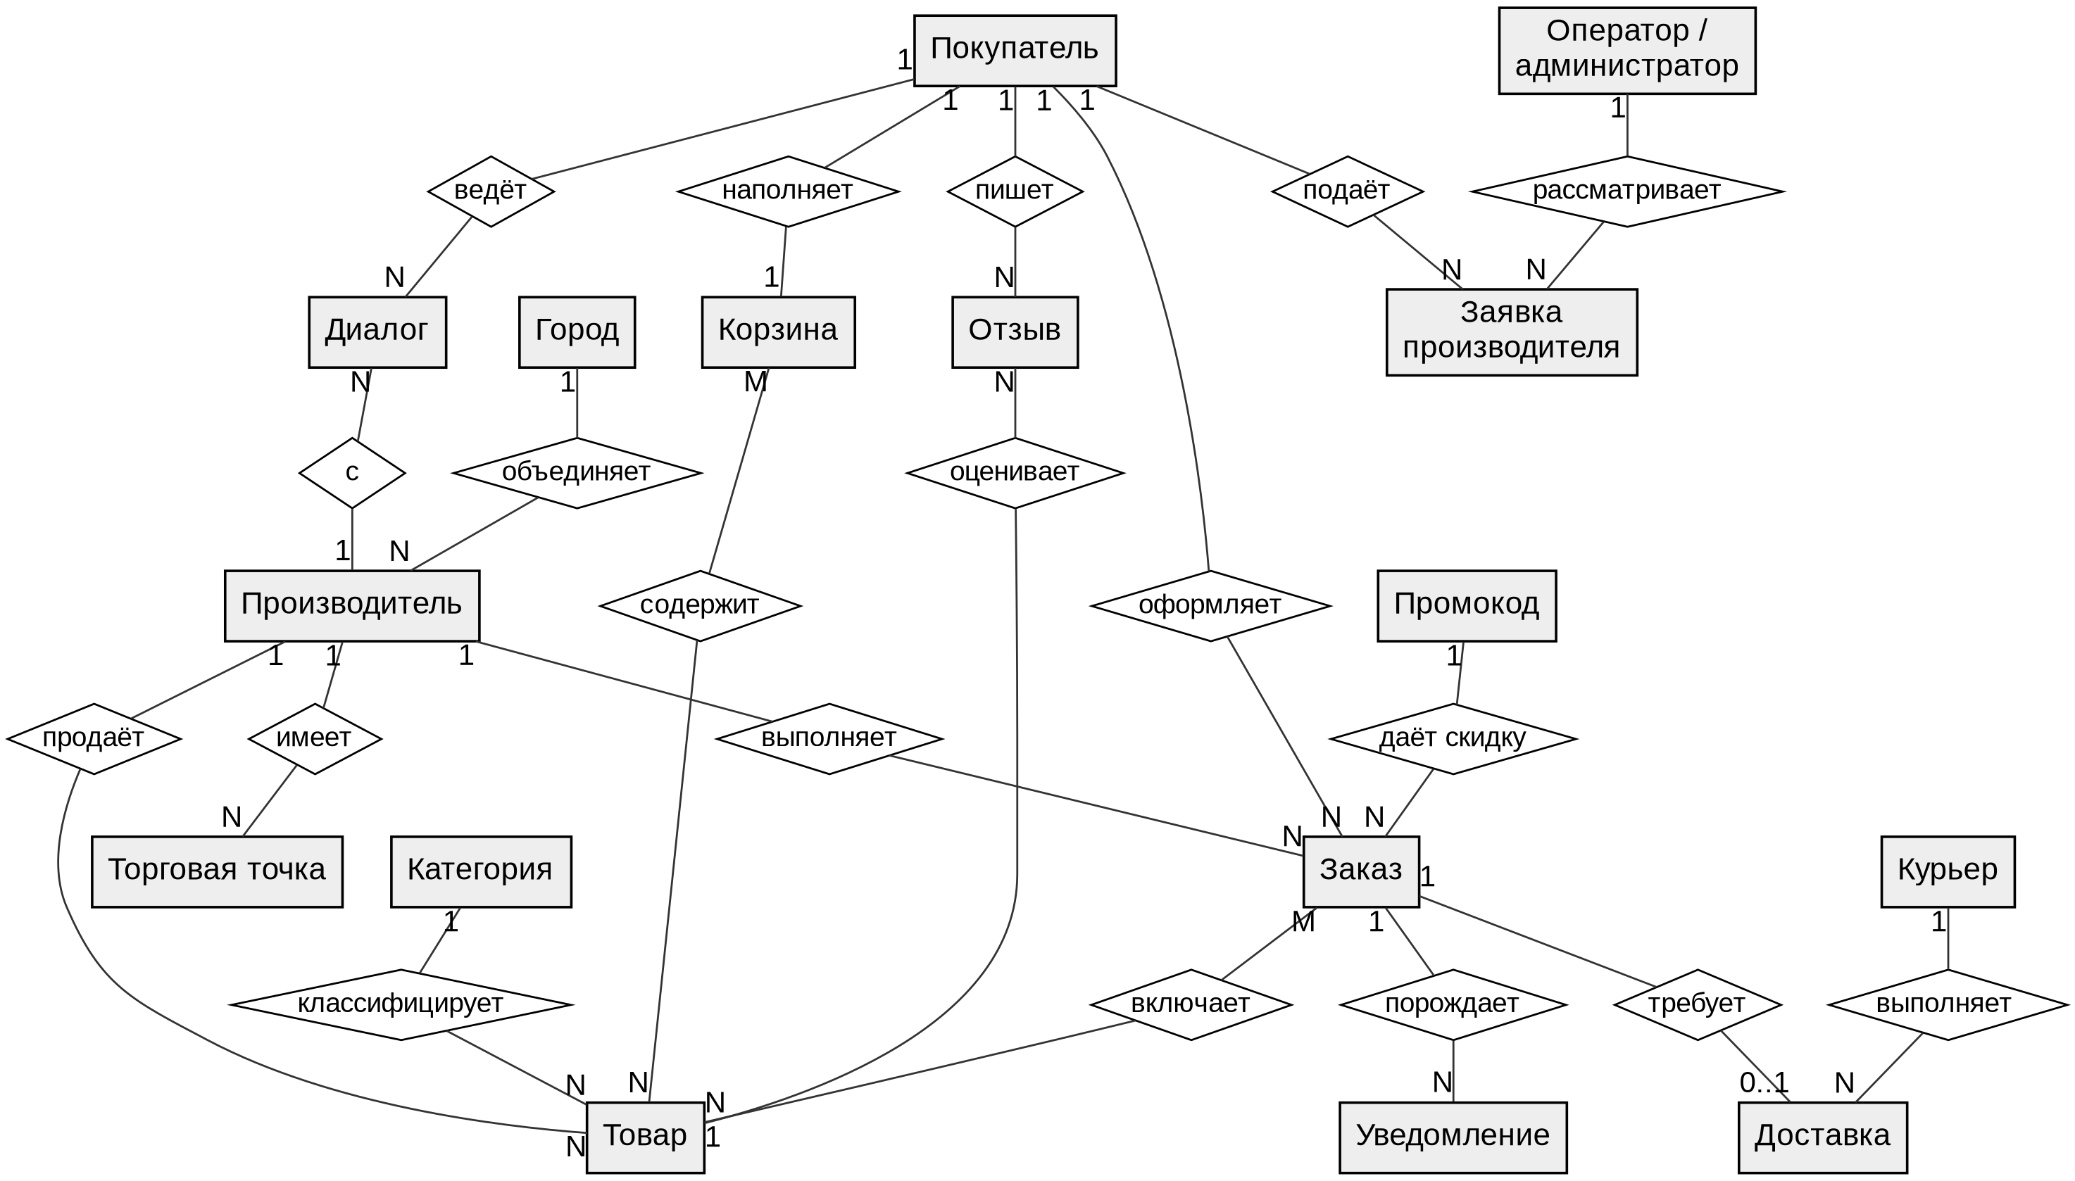
Рисунок 3.4 – Концептуальная модель базы данных

Центральными сущностями являются «Покупатель», «Производитель», «Товар» и «Заказ». Покупатель наполняет корзину, оформляет заказы, пишет отзывы и ведёт диалоги с производителями. Производитель продаёт товары, имеет торговые точки и выполняет заказы. Заказ включает товары (связь «многие ко многим», реализуемая позициями заказа), может требовать доставку, которую выполняет курьер, и порождает уведомления участникам. Категория классифицирует товары, город объединяет производителей, промокод даёт скидку на заказы, а администратор или оператор рассматривает заявки производителей и жалобы.

3.3.2 Логическая модель базы данных

Логическая модель уточняет состав атрибутов сущностей, первичные (PK) и внешние (FK) ключи и мощность связей. Для наглядности модель разделена на две части. На рисунке 3.5 показаны пользователи, производители и каталог.

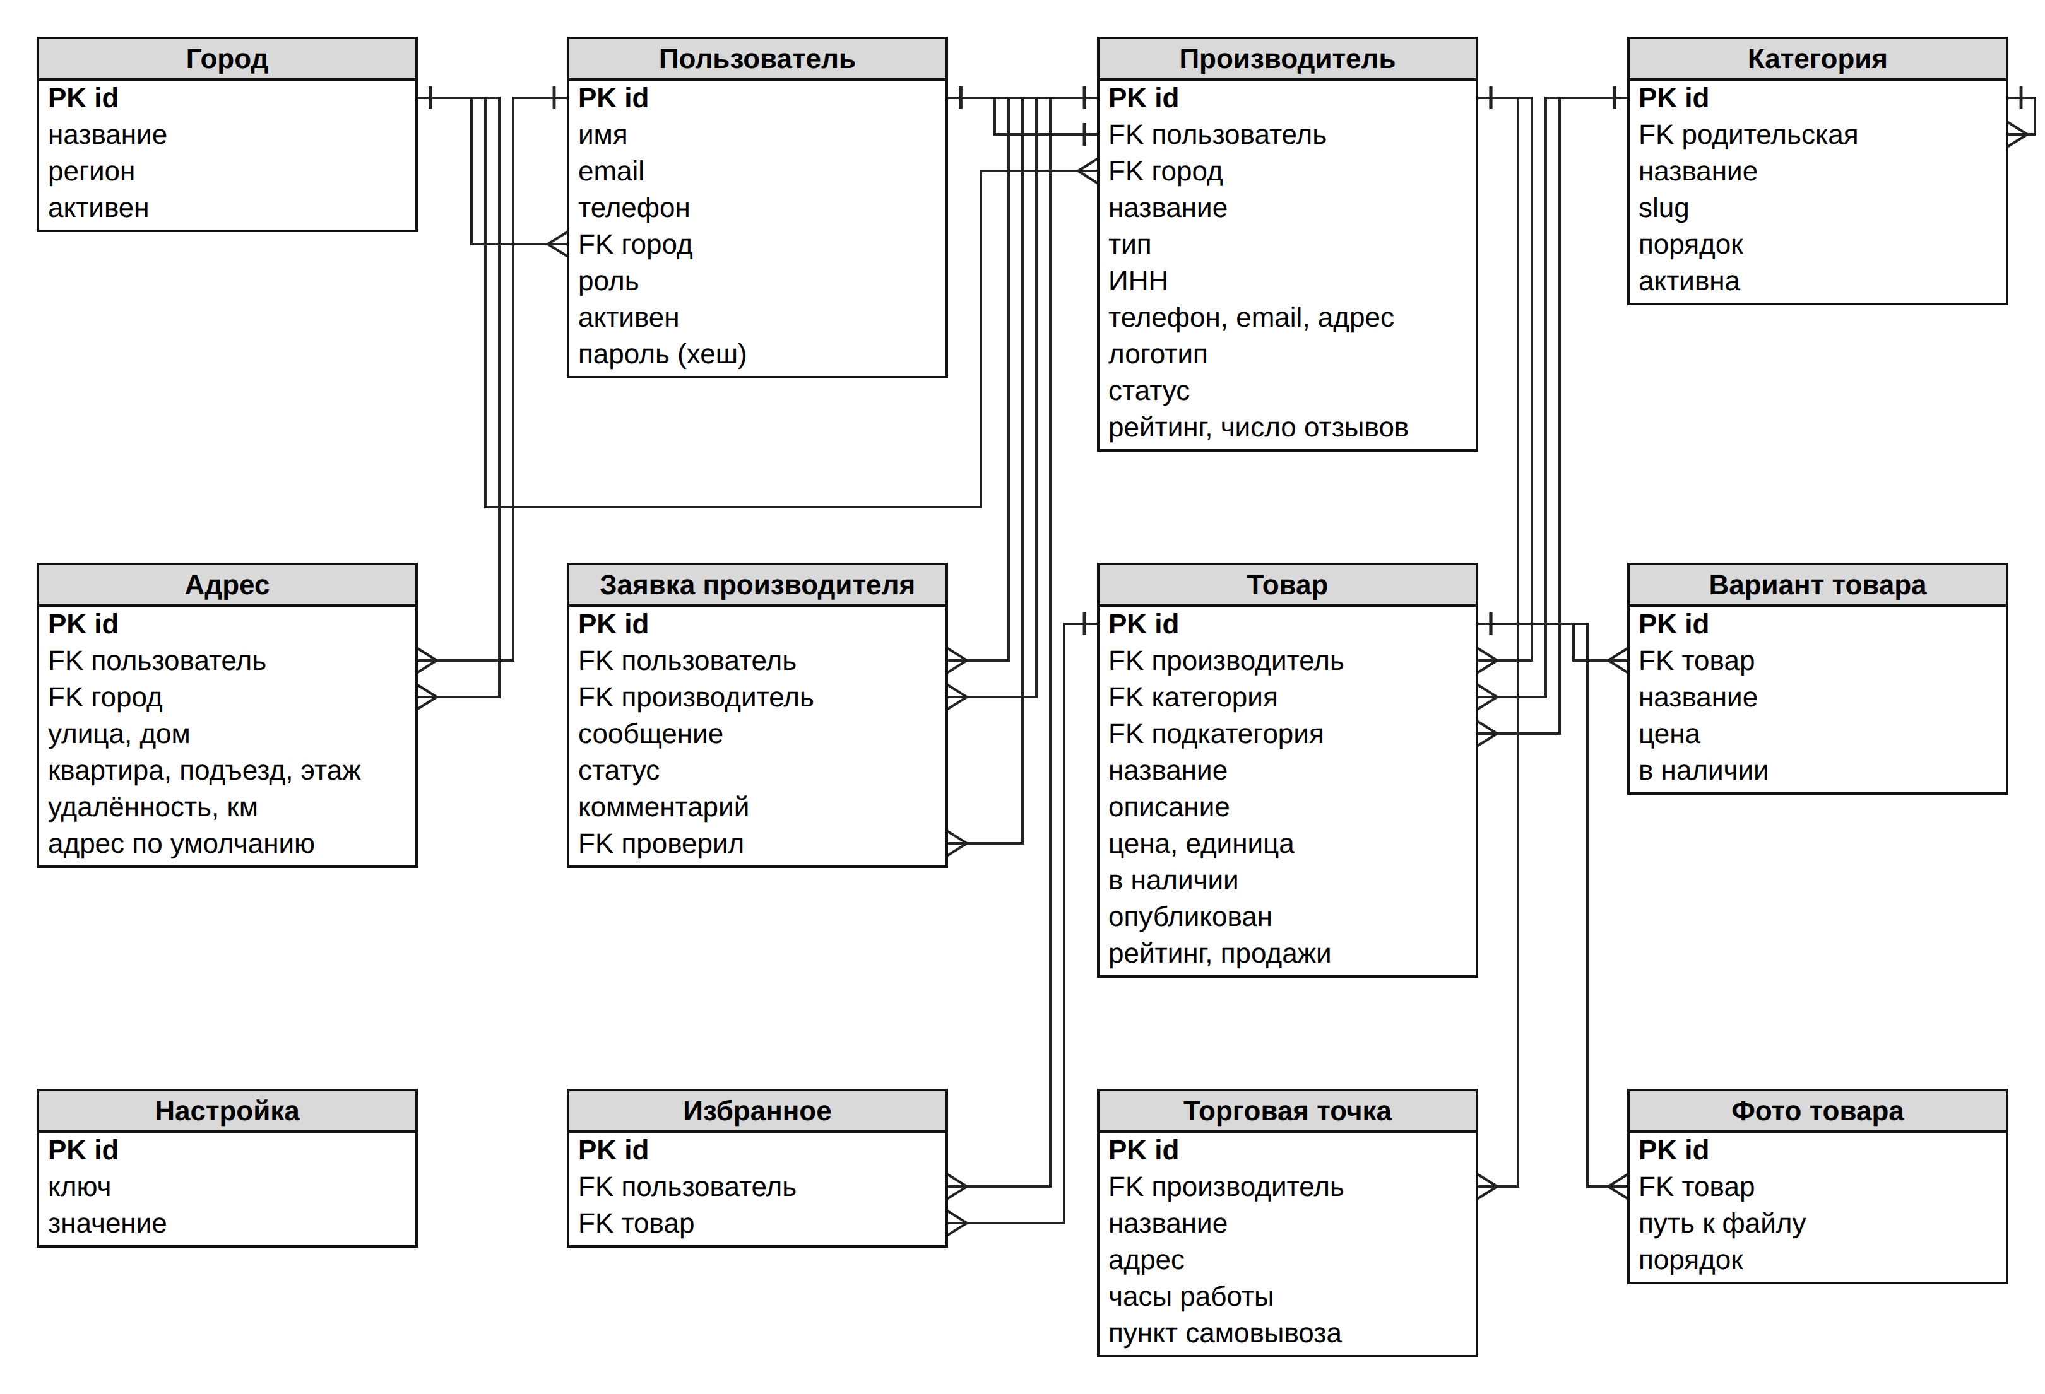
Рисунок 3.5 – Логическая модель базы данных: пользователи, производители и каталог

Покупатели, производители, курьеры, операторы и администраторы хранятся в одной сущности «Пользователь» и различаются атрибутом «роль». Профиль производителя связан с пользователем отношением «один к одному». Категории образуют двухуровневое дерево за счёт ссылки на родительскую категорию. Товар может иметь несколько вариантов фасовки со своей ценой и наличием и несколько фотографий.
Вторая часть логической модели (рисунок 3.6) описывает корзину, заказы, доставку, отзывы и общение.

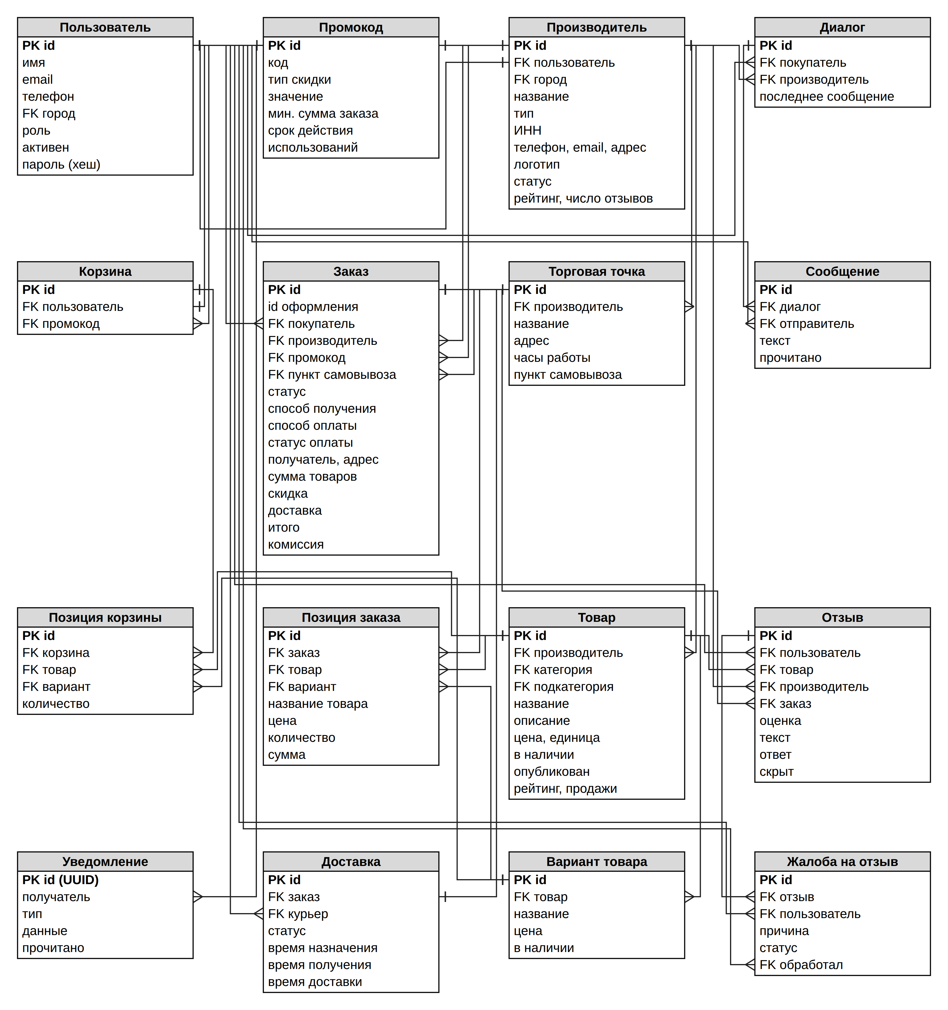
Рисунок 3.6 – Логическая модель базы данных: заказы, доставка, отзывы и общение

Корзина принадлежит одному пользователю и содержит позиции с товаром, вариантом и количеством. Заказ хранит ссылки на покупателя, производителя, промокод и пункт самовывоза, а также все суммы, рассчитанные в момент оформления. В позициях заказа сохраняются название товара и цена на момент покупки, поэтому последующее изменение или удаление товара не меняет историю заказов. Для заказа с доставкой создаётся ровно одна запись доставки. Отзыв связан с заказом, на основании которого он оставлен, а жалоба — с отзывом.

3.3.3 Физическая модель базы данных

Физическая модель реализована в СУБД MySQL 8 и включает 23 таблицы предметной области, а также служебные таблицы Laravel (sessions, cache, cache_locks, password_reset_tokens, migrations). Таблицы, первичные и внешние ключи приведены на рисунках 3.7 и 3.8; знак «вороньей лапки» обозначает сторону «многие».

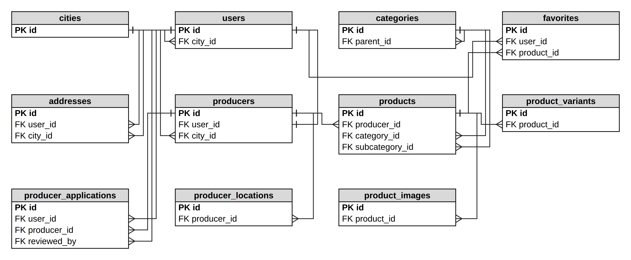
Рисунок 3.7 – Физическая модель базы данных: пользователи, производители и каталог

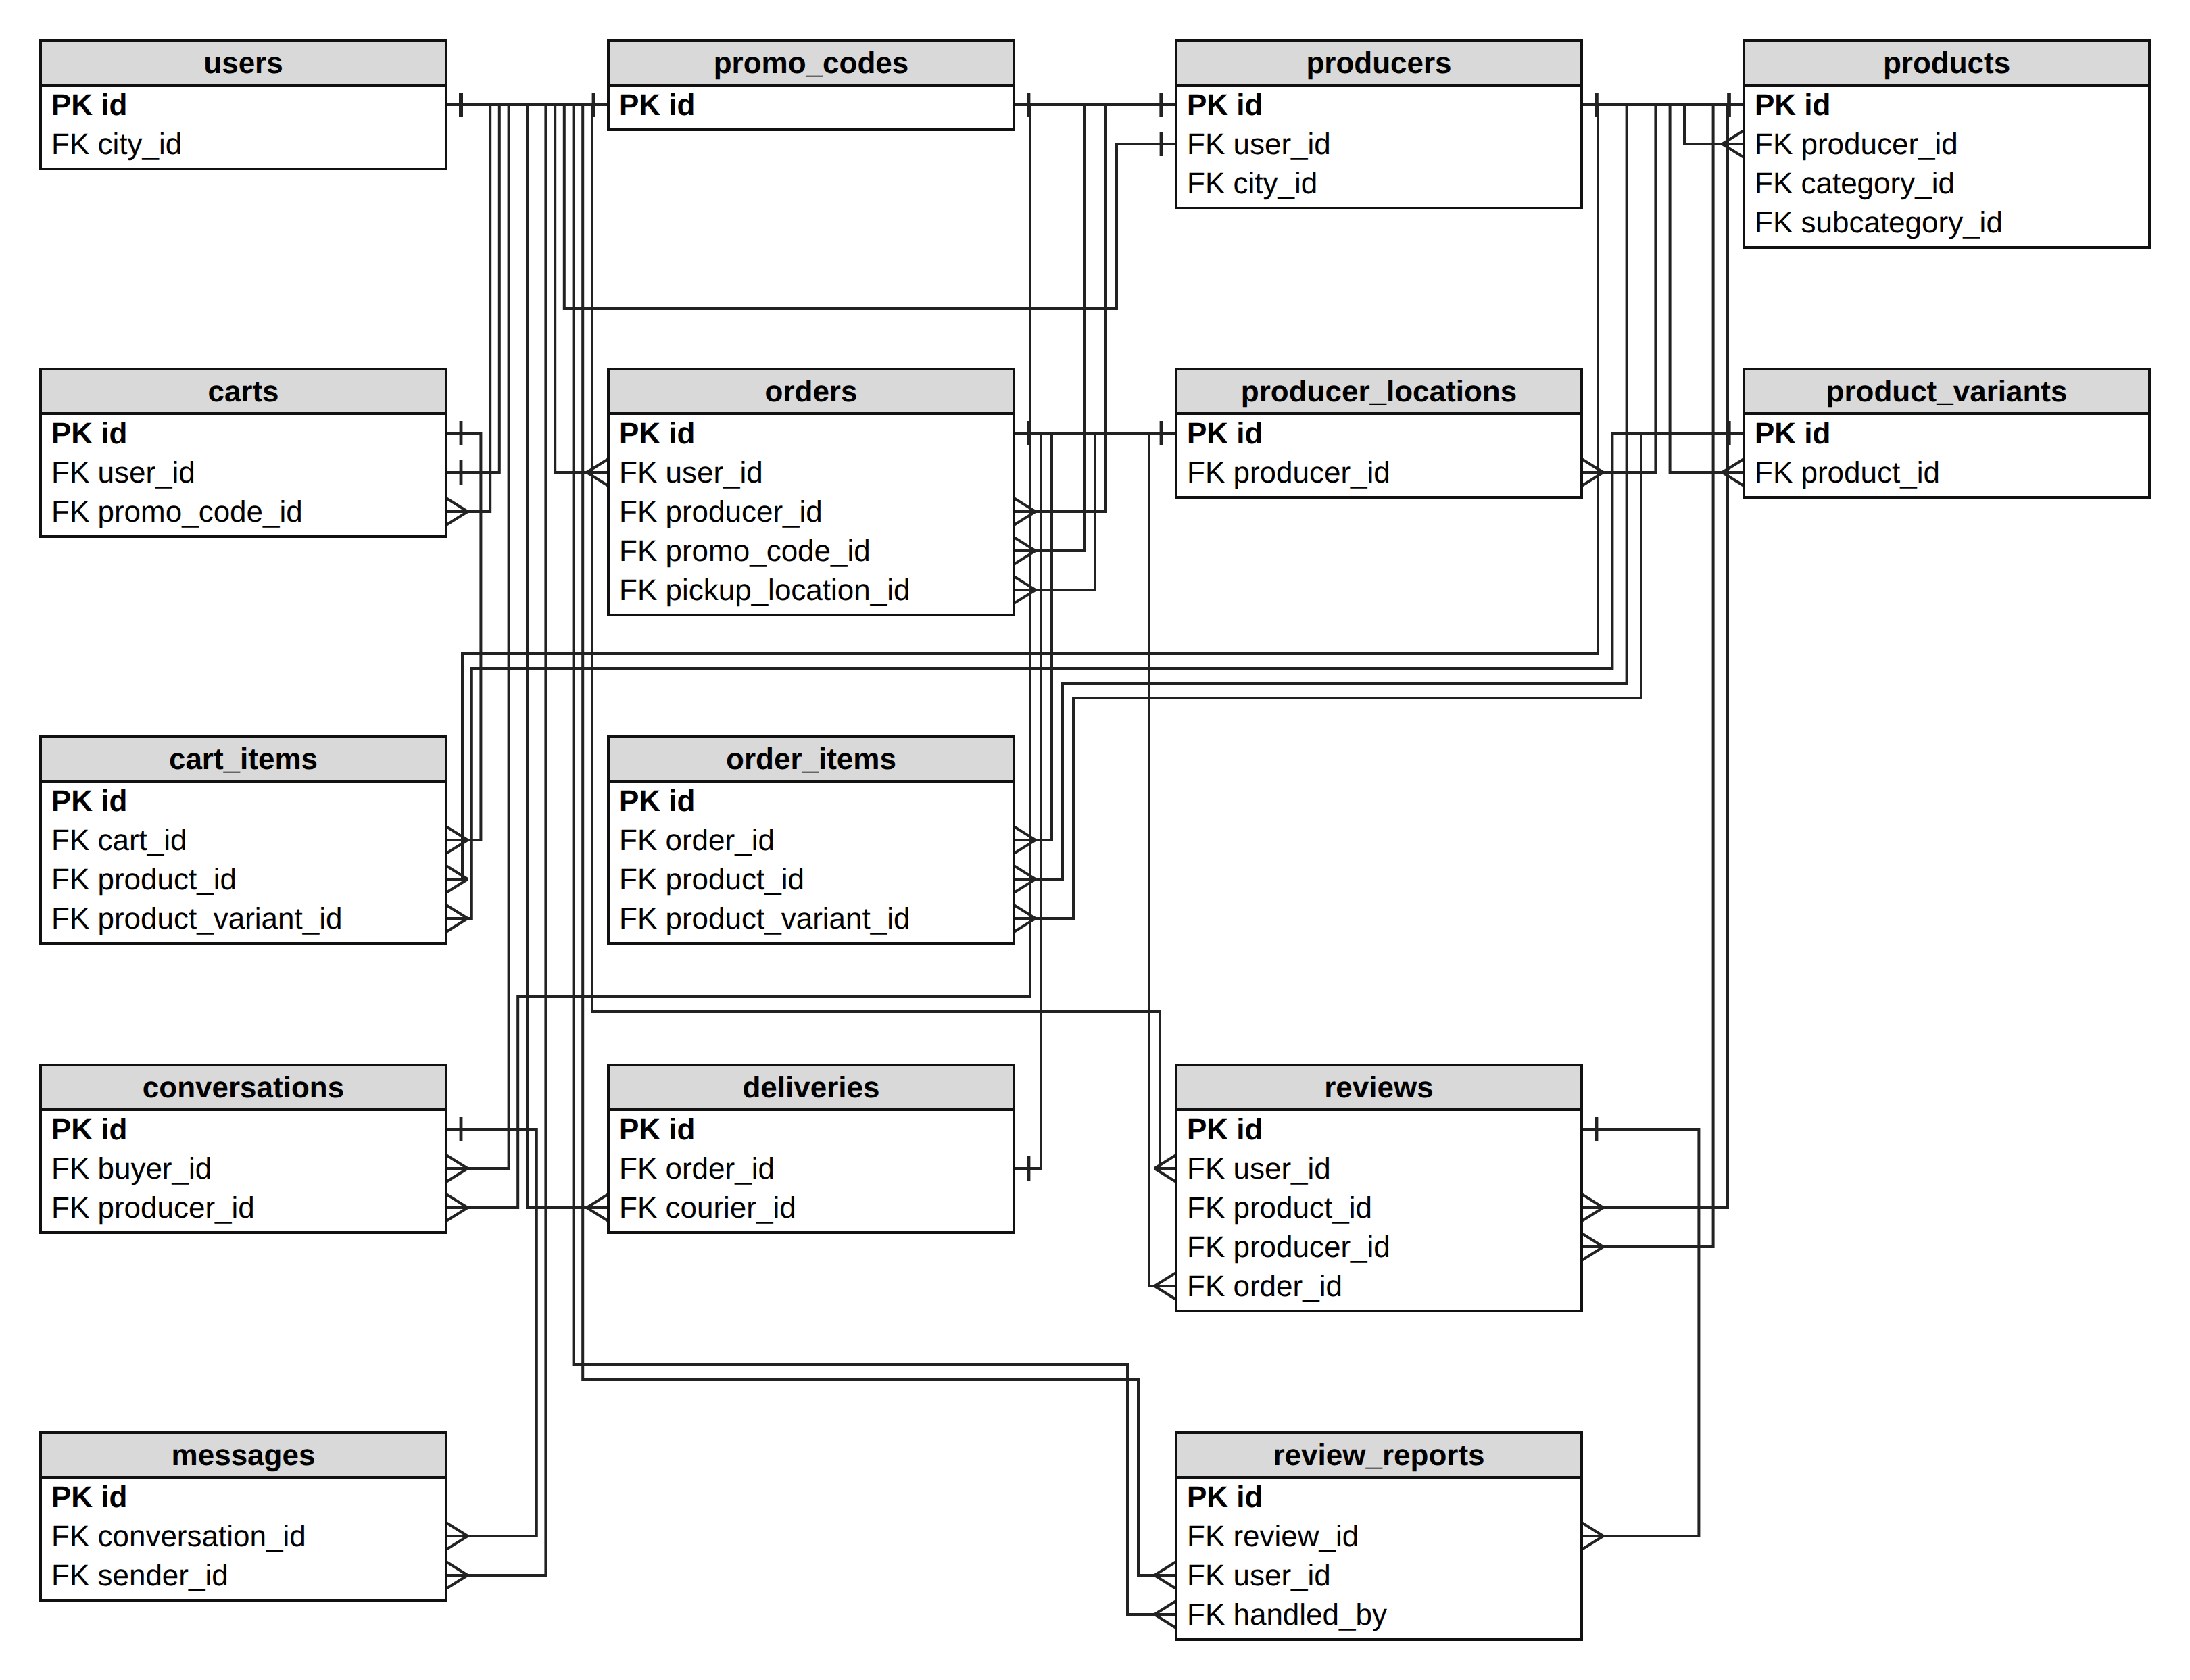
Рисунок 3.8 – Физическая модель базы данных: заказы, доставка, отзывы и общение

Все первичные ключи имеют тип BIGINT UNSIGNED с автоинкрементом, кроме таблицы notifications, где используется UUID. Денежные суммы хранятся в типе DECIMAL(10,2), что исключает ошибки округления, свойственные числам с плавающей точкой. Статусы и типы хранятся строками (VARCHAR) и преобразуются в перечисления PHP на уровне моделей. Для таблицы products включено мягкое удаление (поле deleted_at). Структура основных таблиц приведена в таблицах 3.1 – 3.4.
Таблица users хранит учётные записи всех пользователей платформы (таблица 3.1).

Таблица 3.1 – Структура таблицы users
Поле | Тип | Null | Ключ | Описание
id | bigint unsigned | нет | PK | Идентификатор пользователя
name | varchar(255) | нет |  | Имя
email | varchar(255) | нет | UNIQUE | Электронная почта (логин), уникальна
phone | varchar(32) | да |  | Телефон
city_id | bigint unsigned | да | FK → cities | Город пользователя
role | varchar(20) | нет |  | Роль: buyer, producer, courier, operator, admin
is_active | tinyint(1) | нет |  | Признак активности (0 — заблокирован)
email_verified_at | timestamp | да |  | Дата подтверждения почты
password | varchar(255) | нет |  | Хеш пароля (bcrypt)
remember_token | varchar(100) | да |  | Токен «Запомнить меня»
created_at | timestamp | да |  | Дата создания
updated_at | timestamp | да |  | Дата изменения

Таблица products содержит карточки товаров (таблица 3.2). Поля rating, reviews_count и sales_count являются вычисляемыми и обновляются сервисами при изменении отзывов и выполнении заказов, что позволяет сортировать каталог без агрегирующих запросов.

Таблица 3.2 – Структура таблицы products
Поле | Тип | Null | Ключ | Описание
id | bigint unsigned | нет | PK | Идентификатор товара
producer_id | bigint unsigned | нет | FK → producers | Производитель
category_id | bigint unsigned | нет | FK → categories | Категория
subcategory_id | bigint unsigned | да | FK → categories | Подкатегория
name | varchar(255) | нет |  | Название
slug | varchar(255) | нет | UNIQUE | Адрес страницы товара (ЧПУ), уникален
description | text | да |  | Описание
price | decimal(10,2) | нет |  | Цена (минимальная цена варианта)
unit | varchar(30) | да |  | Единица измерения или фасовка
image | varchar(255) | да |  | Путь к основному изображению
in_stock | tinyint(1) | нет |  | Признак наличия
is_active | tinyint(1) | нет |  | Опубликован (не скрыт производителем)
rating | decimal(3,2) | нет |  | Средняя оценка по видимым отзывам
reviews_count | int unsigned | нет |  | Количество отзывов
sales_count | int unsigned | нет |  | Количество проданных единиц
created_at | timestamp | да |  | Дата создания
updated_at | timestamp | да |  | Дата изменения
deleted_at | timestamp | да |  | Дата мягкого удаления

Таблица orders — основная таблица платформы (таблица 3.3). Каждая запись соответствует заказу одному производителю; заказы, созданные из одной корзины, объединяются общим значением checkout_id.

Таблица 3.3 – Структура таблицы orders
Поле | Тип | Null | Ключ | Описание
id | bigint unsigned | нет | PK | Идентификатор заказа (номер LM-000123)
checkout_id | char(36) | нет |  | Общий UUID заказов одного оформления
user_id | bigint unsigned | нет | FK → users | Покупатель
producer_id | bigint unsigned | нет | FK → producers | Производитель
promo_code_id | bigint unsigned | да | FK → promo_codes | Применённый промокод
pickup_location_id | bigint unsigned | да | FK → producer_locations | Пункт самовывоза
status | varchar(20) | нет |  | Статус: new, accepted, completed, cancelled
delivery_method | varchar(20) | нет |  | Способ получения: delivery, pickup
payment_method | varchar(20) | нет |  | Способ оплаты: cash, card, sbp
payment_status | varchar(20) | нет |  | Статус оплаты: unpaid, paid
recipient_name | varchar(255) | нет |  | Имя получателя
recipient_phone | varchar(32) | нет |  | Телефон получателя
address | varchar(255) | нет |  | Снимок адреса доставки или точки самовывоза
delivery_distance_km | smallint unsigned | да |  | Удалённость адреса, км
comment | text | да |  | Комментарий покупателя
subtotal | decimal(10,2) | нет |  | Сумма товаров
discount | decimal(10,2) | нет |  | Скидка по промокоду
delivery_cost | decimal(10,2) | нет |  | Стоимость доставки
total | decimal(10,2) | нет |  | Итоговая сумма
commission_percent | decimal(5,2) | нет |  | Процент комиссии на момент оформления
commission_amount | decimal(10,2) | нет |  | Сумма комиссии платформы
cancel_reason | varchar(255) | да |  | Причина отмены
paid_at | timestamp | да |  | Дата оплаты
accepted_at | timestamp | да |  | Дата принятия
completed_at | timestamp | да |  | Дата выполнения
cancelled_at | timestamp | да |  | Дата отмены
created_at | timestamp | да |  | Дата оформления
updated_at | timestamp | да |  | Дата изменения

Таблица deliveries хранит сведения о доставке заказа курьером (таблица 3.4).

Таблица 3.4 – Структура таблицы deliveries
Поле | Тип | Null | Ключ | Описание
id | bigint unsigned | нет | PK | Идентификатор доставки
order_id | bigint unsigned | нет | FK → orders | Заказ (уникален: одна доставка на заказ)
courier_id | bigint unsigned | да | FK → users | Курьер (пользователь с ролью courier)
status | varchar(20) | нет |  | Статус: waiting, assigned, in_transit, delivered
assigned_at | timestamp | да |  | Время назначения курьера
picked_up_at | timestamp | да |  | Время получения у производителя
delivered_at | timestamp | да |  | Время вручения покупателю
created_at | timestamp | да |  | Дата создания
updated_at | timestamp | да |  | Дата изменения

Остальные таблицы: cities (города), addresses (адреса покупателей с зоной удалённости), producers (профили производителей), producer_applications (заявки), producer_locations (торговые точки), categories (категории), product_variants и product_images (варианты и фото товаров), favorites (избранное), carts и cart_items (корзины), promo_codes (промокоды), order_items (позиции заказов), reviews и review_reports (отзывы и жалобы), conversations и messages (диалоги и сообщения), notifications (уведомления), settings (настройки платформы в формате «ключ – значение»).

3.4 Реализация базы данных в ORM Eloquent

Работа с базой данных в приложении выполняется через объектно-реляционное отображение Eloquent [19]. Каждой таблице предметной области соответствует класс модели в каталоге app/Models: User, City, Address, Producer, ProducerApplication, ProducerLocation, Category, Product, ProductVariant, ProductImage, Cart, CartItem, PromoCode, Order, OrderItem, Delivery, Review, ReviewReport, Conversation, Message и Setting. Уведомления хранятся стандартным механизмом Laravel в таблице notifications.
В моделях описаны связи между таблицами с помощью методов hasMany, belongsTo, hasOne и belongsToMany. Например, у пользователя есть профиль производителя (hasOne), адреса, заказы, отзывы и доставки курьера (hasMany), а избранные товары реализованы связью «многие ко многим» через таблицу favorites. Фрагмент модели заказа с приведением типов и связями приведён на рисунке 3.9.

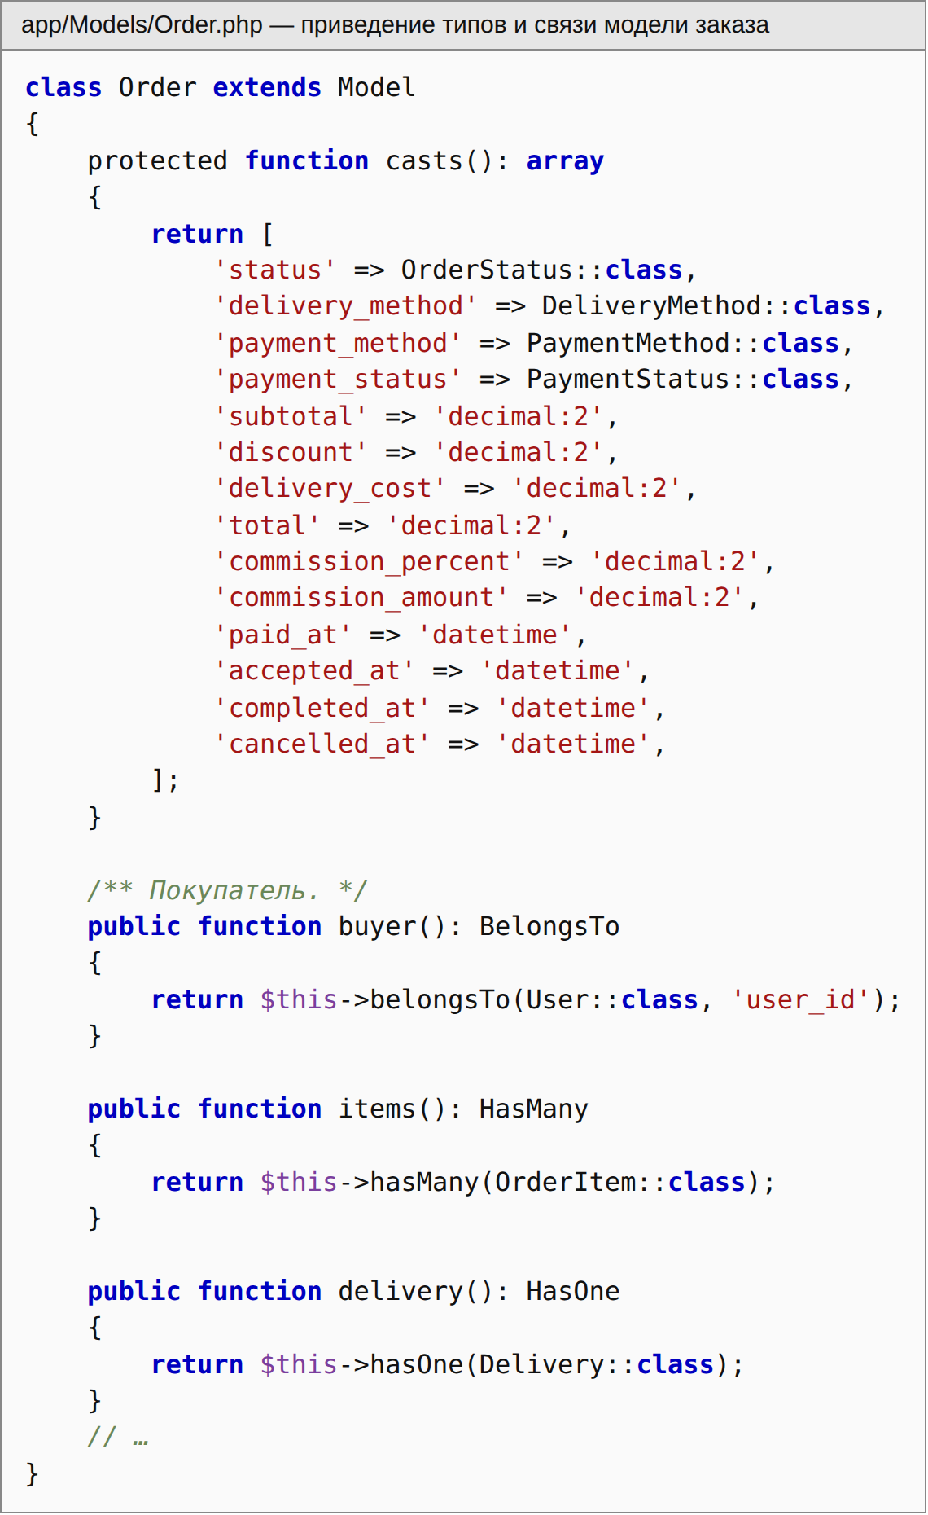
Рисунок 3.9 – Приведение типов и связи модели Order

Метод casts() задаёт автоматическое преобразование полей: строковые статусы превращаются в перечисления OrderStatus, DeliveryMethod, PaymentMethod и PaymentStatus, суммы — в десятичные числа с двумя знаками, отметки времени — в объекты дат. Перечисления содержат русские подписи и цвета меток, которые используются в шаблонах, поэтому отображение статусов задаётся в одном месте.
Повторяющиеся условия выборки оформлены локальными областями видимости (scopes). Область Product::visible() отбирает опубликованные товары подтверждённых производителей и используется во всех публичных выборках каталога; области search(), filter() и sort() реализуют поиск, фильтры и сортировку каталога. Область Order::problem() выбирает проблемные заказы для оператора: новые заказы, не принятые более суток, и принятые заказы с доставкой, ожидающие курьера более трёх часов.
Для моделей City, Category, Producer и Product подключён трейт HasSlug, который формирует уникальный адрес страницы на латинице из названия. Модель Product использует мягкое удаление (SoftDeletes): удалённый производителем товар исчезает из каталога и корзин, но сохраняется для истории заказов и отзывов. Модель Setting кеширует настройки платформы и предоставляет методы получения числовых значений (комиссия, минимальная сумма, тарифы доставки).
Операции, затрагивающие несколько таблиц, выполняются внутри транзакций DB::transaction(): оформление заказа, выполнение заказа (смена статуса, закрытие доставки и увеличение счётчиков продаж) и отмена заказа (удаление доставки и смена статуса). Это гарантирует согласованность данных при любой ошибке.

3.5 Архитектура веб-платформы «Локальный рынок»

Платформа построена по архитектурному шаблону MVC с дополнительным слоем сервисов бизнес-логики. Общая схема архитектуры представлена на рисунке 3.10.

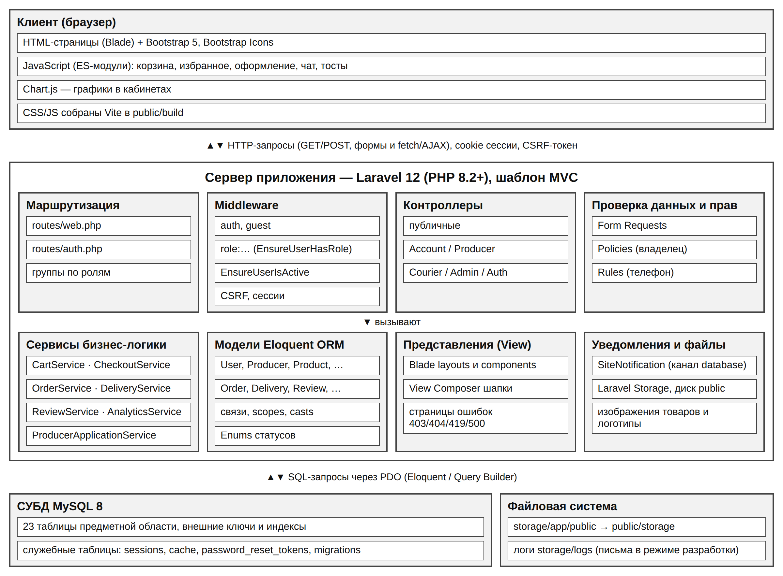
Рисунок 3.10 – Архитектура веб-платформы

Запрос браузера поступает в маршрутизатор, описанный в файлах routes/web.php и routes/auth.php. Маршруты сгруппированы по ролям: публичная часть, общие разделы авторизованных пользователей, покупатель, кабинет производителя (/producer), кабинет курьера (/courier) и панель управления (/admin), в которой отдельно выделены разделы, доступные только администратору. Перед контроллером запрос проходит промежуточные обработчики: auth (пользователь вошёл в систему), role:… (EnsureUserHasRole — роль пользователя входит в перечень разрешённых) и EnsureUserIsActive (заблокированный пользователь принудительно выходит из системы).
Контроллеры принимают запрос, получают проверенные данные из классов Form Request, проверяют права на конкретный объект через политики и вызывают сервисы. Политики проверяют, что товар, заказ, адрес, торговая точка, отзыв или диалог принадлежат текущему пользователю, поэтому прямой ввод чужого идентификатора в адресную строку приводит к ошибке 403.
Бизнес-операции вынесены в сервисы каталога app/Services:
- CartService — добавление товаров в корзину, изменение количества, применение промокода и расчёт итогов по производителям;
- CheckoutService — проверки корзины, разделение на заказы по производителям, распределение скидки, расчёт доставки и комиссии, создание доставок;
- OrderService — смена статусов заказа (принять, выполнить, отменить) и уведомления участникам;
- DeliveryService — расчёт стоимости доставки, взятие заказа курьером, отметки о получении и вручении, назначение и снятие курьера оператором;
- ReviewService — проверка права на отзыв, создание, скрытие и удаление отзывов, пересчёт рейтингов товара и производителя;
- ProducerApplicationService — подача, одобрение и отклонение заявок производителей;
- AnalyticsService — показатели и данные для графиков кабинета производителя и панели администратора.
Простые операции создания, изменения и удаления справочных данных (адреса, торговые точки, категории, промокоды) выполняются непосредственно в контроллерах. Представления Blade получают данные от контроллеров; данные шапки (категории, счётчики корзины, уведомлений и непрочитанных сообщений) подготавливает компоновщик представлений NavigationComposer.
Безопасность платформы обеспечивается стандартными механизмами Laravel и решениями, принятыми при разработке [20]:
- пароли хранятся только в виде хеша bcrypt;
- все формы и асинхронные запросы защищены CSRF-токеном;
- вывод данных в шаблонах экранируется, что предотвращает внедрение сценариев (XSS);
- запросы к базе выполняются через Eloquent и Query Builder с параметризацией, что исключает SQL-инъекции;
- частота попыток входа ограничена пятью попытками в минуту, повторная отправка ссылки восстановления пароля — тоже;
- загружаемые изображения проверяются по типу (JPG, PNG, WEBP), размеру (до 2 МБ) и разрешению;
- данные банковской карты на демонстрационной странице оплаты не отправляются на сервер и не хранятся.
Конкурентный доступ учтён при взятии доставки: обновление записи выполняется одним запросом с условием «доставка ещё ожидает курьера и находится в городе курьера». Если два курьера нажмут кнопку одновременно, запись обновит только первый запрос, а второй курьер получит сообщение о том, что заказ уже взят.

3.6. Описание структуры сервиса

Исходный код платформы организован по стандартной структуре проекта Laravel: каталог app содержит перечисления, контроллеры, промежуточные обработчики, классы проверки запросов, модели, уведомления, политики, правила валидации, сервисы и компоновщики представлений; каталог resources — шаблоны Blade, SCSS-стили и модули JavaScript; каталог database — миграции, фабрики и сидеры; каталог tests — автоматические тесты.

3.6.1 Описание контроллеров

Контроллеры сгруппированы по пространствам имён в соответствии с ролями пользователей. Назначение контроллеров приведено в таблице 3.5.

Таблица 3.5 – Контроллеры приложения
Группа | Контроллер | Назначение
Публичная часть | HomeController | Главная страница: категории, популярные товары, новинки, лучшие производители
 | CatalogController | Каталог товаров и каталог производителей с фильтрами и сортировкой
 | ProductController, ProducerController | Страницы товара и производителя
Авторизация (Auth) | LoginController, RegisterController, PasswordResetController | Вход и выход, регистрация покупателя, восстановление пароля
Покупатель | CartController | Корзина: добавление, количество, удаление, промокод (ответы JSON для AJAX)
 | CheckoutController, PaymentController | Оформление заказа, страница «Спасибо за заказ», демо-оплата картой и по СБП
 | FavoriteController, ReviewController | Избранное; отзывы, жалобы на отзывы, удаление своего отзыва
 | ProducerApplicationController | Заявка «Стать производителем»
 | Account\DashboardController, OrderController, AddressController, ReviewController | Личный кабинет: обзор, заказы и отмена, адреса доставки, мои отзывы
Общие | ProfileController, NotificationController, ChatController | Профиль и пароль; уведомления; чат с отправкой и опросом новых сообщений
Производитель | Producer\DashboardController, ProductController, OrderController | Сводка кабинета; товары с вариантами и фото; обработка заказов
 | Producer\LocationController, ReviewController, AnalyticsController, SettingsController | Торговые точки; ответы на отзывы; аналитика; настройки витрины
Курьер | Courier\DeliveryController | Доступные, мои и завершённые доставки; взять заказ, забрал, доставлено
Панель управления | Admin\DashboardController | Панель администратора или очередь задач оператора
 | Admin\OrderController, DeliveryController | Заказы, проблемные заказы, смена статуса; назначение и снятие курьера
 | Admin\ProducerController, ApplicationController | Производители и их статус; рассмотрение заявок
 | Admin\ReportController, ReviewController | Жалобы на отзывы; скрытие и удаление отзывов
 | Admin\UserController, ProductController, CategoryController, PromoCodeController, SettingController | Пользователи и роли; модерация товаров; категории; промокоды; настройки платформы

Контроллеры не содержат сложной бизнес-логики: они получают данные запроса, вызывают соответствующий сервис и возвращают представление или перенаправление с сообщением. Например, CheckoutController::store() определяет адрес доставки (сохранённый или новый), вызывает CheckoutService::placeOrder() и перенаправляет покупателя на страницу оплаты, если выбрана оплата картой или по СБП, либо на страницу «Спасибо за заказ». Действия курьера в Courier\DeliveryController вызывают методы DeliveryService take(), startTransit() и markDelivered().
Для ответов на асинхронные запросы (корзина, избранное, чат) контроллеры возвращают JSON с новыми значениями счётчиков и HTML-фрагментами, которые модули JavaScript подставляют на страницу без перезагрузки. Чат обновляется опросом сервера каждые четыре секунды; полученные сообщения отмечаются как прочитанные.

3.6.2 Описание структуры миграций

Структура базы данных создаётся миграциями Laravel из каталога database/migrations. Каждая миграция описывает создание одной или нескольких связанных таблиц с типами полей, значениями по умолчанию, индексами и внешними ключами, а также метод down() для отката. Перечень миграций приведён в таблице 3.6.

Таблица 3.6 – Миграции базы данных
Файл миграции | Таблицы | Особенности
0001_01_01_000000_  create_users_table | users, password_reset_tokens, sessions | Роль и признак активности пользователя, индекс по роли
0001_01_01_000001_  create_cache_table | cache, cache_locks | Служебные таблицы кеша
2026_01_01_000100_  create_cities_table | cities | Уникальный slug, порядок сортировки
2026_01_01_000200_  create_settings_table | settings | Уникальный ключ настройки
2026_01_01_000300_  create_producers_table | producers | Связь 1:1 с users, статус, рейтинг
2026_01_01_000400_  create_producer_applications_table | producer_applications | Ссылка на проверившего администратора
2026_01_01_000500_  create_producer_locations_table | producer_locations | Признак пункта самовывоза
2026_01_01_000600_  create_categories_table | categories | Ссылка на родительскую категорию
2026_01_01_000700_  create_products_table | products | Мягкое удаление, индексы для сортировок
2026_01_01_000710_  create_product_variants_table | product_variants | Цена и наличие варианта
2026_01_01_000720_  create_product_images_table | product_images | Порядок фотографий
2026_01_01_000800_  create_favorites_table | favorites | Уникальная пара пользователь – товар
2026_01_01_000900_  create_addresses_table | addresses | Зона удалённости, адрес по умолчанию
2026_01_01_001000_  create_promo_codes_table | promo_codes | Тип и значение скидки, срок действия
2026_01_01_001100_  create_carts_table | carts, cart_items | Одна корзина на пользователя
2026_01_01_001200_  create_orders_table | orders, order_items | Снимок адреса, сумм и комиссии
2026_01_01_001300_  create_deliveries_table | deliveries | Одна доставка на заказ
2026_01_01_001400_  create_reviews_table | reviews, review_reports | Скрытие отзыва, статус жалобы
2026_01_01_001500_  create_conversations_table | conversations, messages | Отметка о прочтении сообщения
2026_01_01_001600_  create_notifications_table | notifications | Уведомления Laravel (UUID)

Порядок миграций определяется префиксом даты в имени файла: сначала создаются справочники (города, настройки), затем производители, каталог, адреса, промокоды, корзины и, наконец, заказы, доставки, отзывы и переписка, которые ссылаются на ранее созданные таблицы. Фрагмент миграции таблицы заказов приведён на рисунке 3.11.

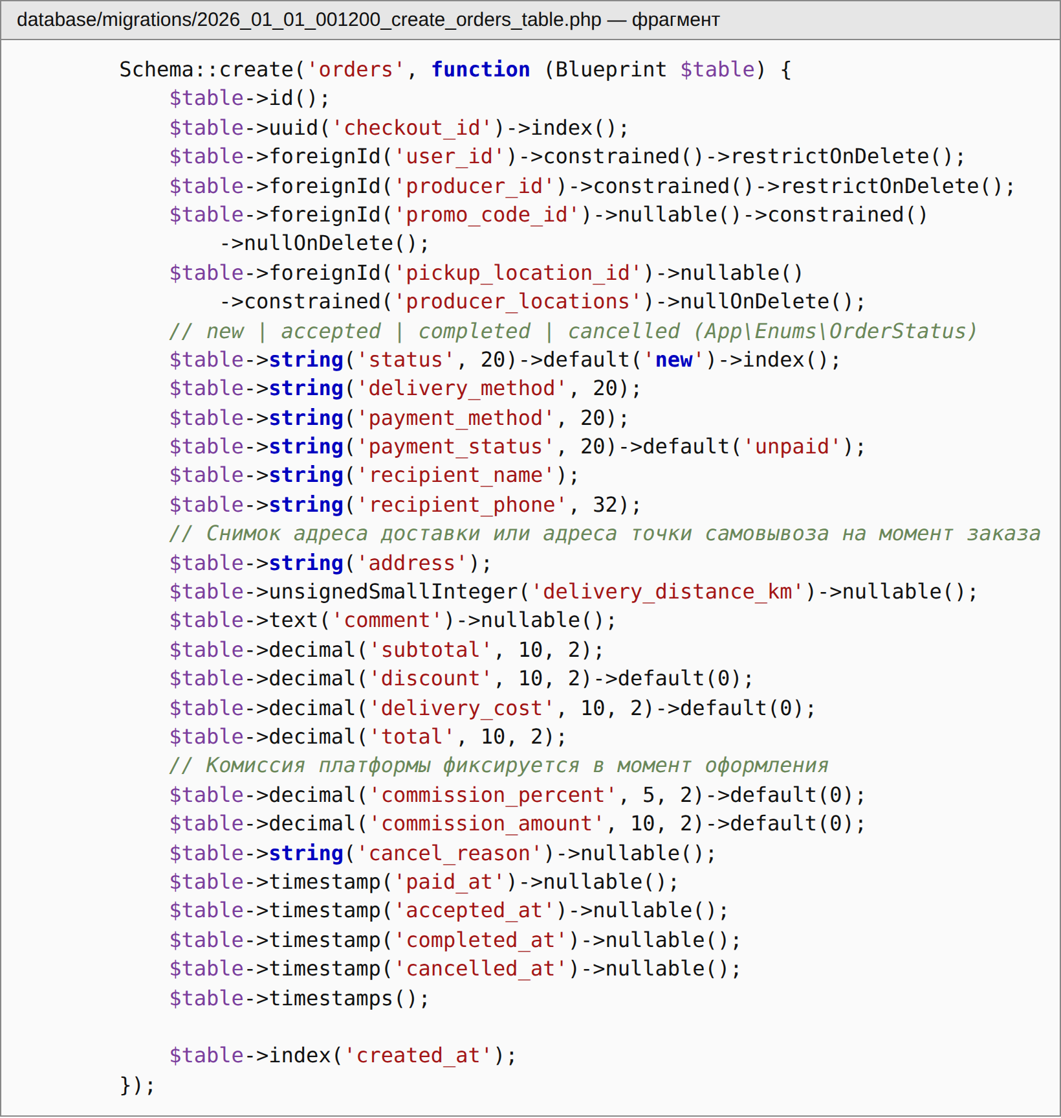
Рисунок 3.11 – Фрагмент миграции таблицы orders

Метод foreignId()->constrained() создаёт внешний ключ на соответствующую таблицу. Правило restrictOnDelete() запрещает удалять покупателя или производителя, у которых есть заказы, а nullOnDelete() при удалении промокода или пункта самовывоза сохраняет заказ, обнуляя ссылку. Демонстрационные данные (города, категории, пять производителей с 29 товарами, покупатели, курьеры, заказы в разных статусах, отзывы, переписка и промокоды) создаются сидерами командой php artisan migrate --seed.

4 ТЕСТИРОВАНИЕ

Разработанный программный продукт — веб-платформа «Локальный рынок» — проверялся на соответствие техническому заданию двумя способами: автоматическими тестами, которые запускаются одной командой и проверяют бизнес-правила на уровне HTTP-запросов, и сквозной проверкой основных сценариев работы всех ролей в браузере на демонстрационных данных.

4.1 Оценка работоспособности и качества разработанного продукта

Автоматические тесты написаны с использованием PHPUnit и встроенных средств тестирования Laravel [11]. Тесты выполняются на отдельной базе данных (по умолчанию SQLite в оперативной памяти), которая создаётся заново для каждого теста, поэтому рабочие данные не затрагиваются. Состав тестов приведён в таблице 4.1.

Таблица 4.1 – Состав автоматических тестов
Набор тестов | Тестов | Что проверяется
Unit\HelpersTest | 2 | Форматирование денежных сумм и склонение слов после числительных
Unit\PromoCodeTest | 3 | Процентная и фиксированная скидка, сроки действия и минимальная сумма промокода
Feature\Auth\RegistrationTest | 3 | Отображение формы, регистрация с ролью «Покупатель» и хешированием пароля, валидация
Feature\Auth\LoginTest | 6 | Вход, перенаправление сотрудников в их панели, неверный пароль, вход заблокированного пользователя, выход
Feature\Auth\PasswordResetTest | 2 | Запрос ссылки и смена пароля по токену
Feature\RoleAccessTest | 6 | Доступ гостя, покупателя, производителя, курьера, оператора и администратора к разделам
Feature\CartTest | 6 | Добавление товара и варианта через AJAX, запрет недоступных товаров, изменение количества, защита чужой корзины
Feature\CheckoutTest | 7 | Разделение корзины на заказы, бесплатная доставка от порога, минимальная сумма для каждого производителя, самовывоз, распределение скидки, просроченный промокод, демо-оплата
Feature\OrderFlowTest | 4 | Полный цикл «производитель → курьер → отзыв», запрет отзыва до выполнения, отмена только нового заказа, защита чужих заказов
Feature\ProductManagementTest | 5 | Создание товара с фото и вариантами, валидация, запрет публикации заблокированному производителю, защита чужих товаров, скрытие и наличие
Feature\AdminPanelTest | 5 | Одобрение и отклонение заявки, блокировка производителя, изменение настроек, завершение проблемного заказа оператором
Итого | 49 | 215 проверок (assertions)

Тесты запускаются командой php artisan test. Результат выполнения приведён на рисунке 4.1: все 49 тестов (215 проверок) пройдены успешно.

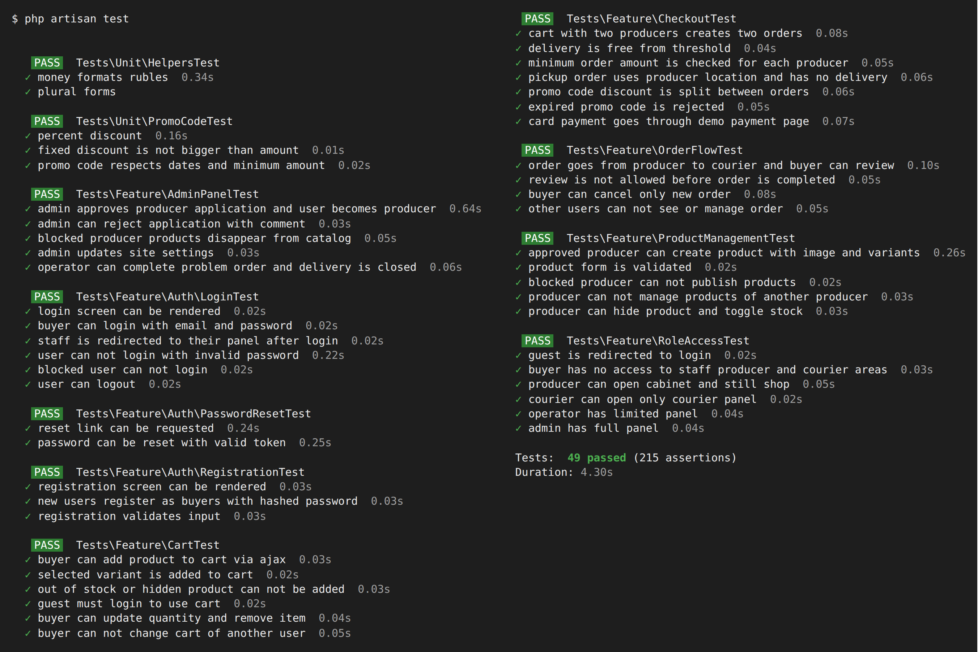
Рисунок 4.1 – Результат выполнения автоматических тестов

Наиболее важные бизнес-правила проверяются тестами с конкретными числовыми значениями. Например, тест test_cart_with_two_producers_creates_two_orders (листинг Б.9) кладёт в корзину товары двух производителей, оформляет заказ и проверяет, что создано два заказа с общим идентификатором оформления, стоимость доставки равна 150 + 15 × 3 = 195 рублей, комиссия платформы составляет 10 % от суммы товаров, корзина очищена, а производители получили уведомления.
Помимо автоматических тестов, сквозные сценарии всех ролей были выполнены в браузере Chromium с помощью сценариев автоматизации Playwright на демонстрационных данных, в том числе в мобильном разрешении 390 × 844 пикселей. Результаты проверки основных требований технического задания (в браузере и автоматическими тестами) сведены в таблицу 4.2.

Таблица 4.2 – Результаты проверки требований технического задания
№ | Проверяемое действие | Ожидаемый результат | Результат
1 | Добавление товаров двух производителей в корзину и применение промокода WELCOME10 | Товары сгруппированы по производителям, скидка 10 % пересчитана | Соответствует
2 | Оформление заказа с доставкой и оплатой картой | Переход на демо-оплату, затем создание двух заказов | Соответствует
3 | Оформление при сумме у производителя меньше минимальной | Оформление заблокировано с указанием недостающей суммы | Соответствует
4 | Принятие заказа производителем | Статус «Принят», покупатель получил уведомление, доставка доступна курьерам | Соответствует
5 | Взятие заказа курьером, отметки «Забрал» и «Доставлено» | Статусы доставки меняются, заказ становится выполненным | Соответствует
6 | Отзыв по выполненному заказу | Отзыв опубликован, рейтинг товара и производителя пересчитан | Соответствует
7 | Отзыв без выполненного заказа | Форма отзыва недоступна, запрос отклоняется | Соответствует
8 | Одобрение заявки производителя администратором | Пользователь получает роль «Производитель» и доступ к кабинету | Соответствует
9 | Обработка жалобы оператором («Скрыть отзыв») | Отзыв скрыт с витрины, жалоба закрыта | Соответствует
10 | Открытие раздела «Настройки» оператором | Страница ошибки 403 «Доступ запрещён» | Соответствует
11 | Вход заблокированного пользователя | Вход отклонён с сообщением о блокировке | Соответствует
12 | Просмотр сайта на экране телефона | Вёрстка адаптирована, доступно нижнее меню | Соответствует

4.1.1 Проверка основного сценария работы платформы

Рассмотрим подробно основной сценарий: покупатель оформляет товары двух производителей, производитель принимает заказ, курьер доставляет его, после чего покупатель оставляет отзыв.
Покупатель входит в систему и открывает корзину, в которой лежат товары фермы «Зелёный луг» и пекарни «Тёплый хлеб». После ввода промокода WELCOME10 скидка 10 % отображается в итоговом блоке, а информационная строка предупреждает, что будет создано два заказа (рисунок 4.2).

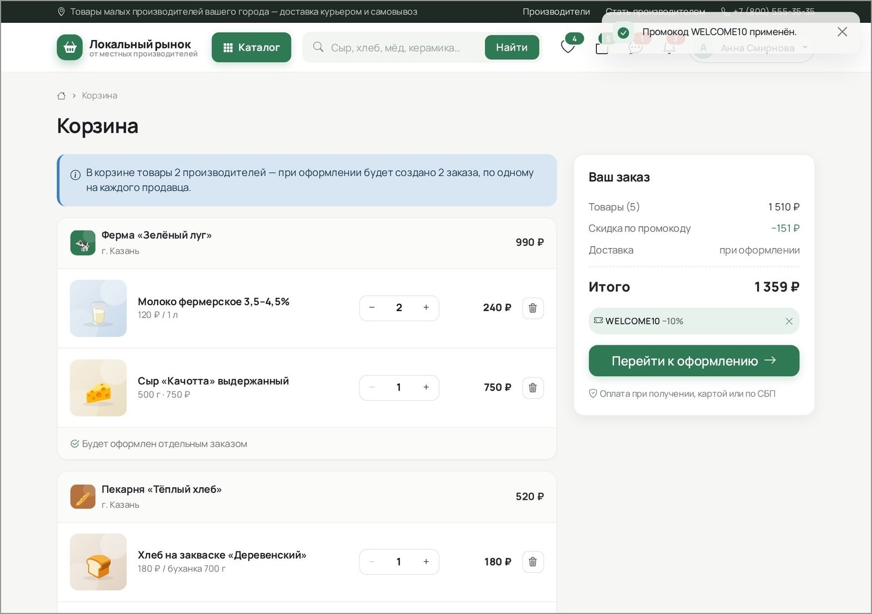
Рисунок 4.2 – Корзина с товарами двух производителей и применённым промокодом

На странице оформления покупатель выбирает доставку курьером, сохранённый адрес, указывает получателя и способ оплаты «Банковская карта». Справа выводится состав каждого будущего заказа с предварительным расчётом стоимости доставки (рисунок 4.3).

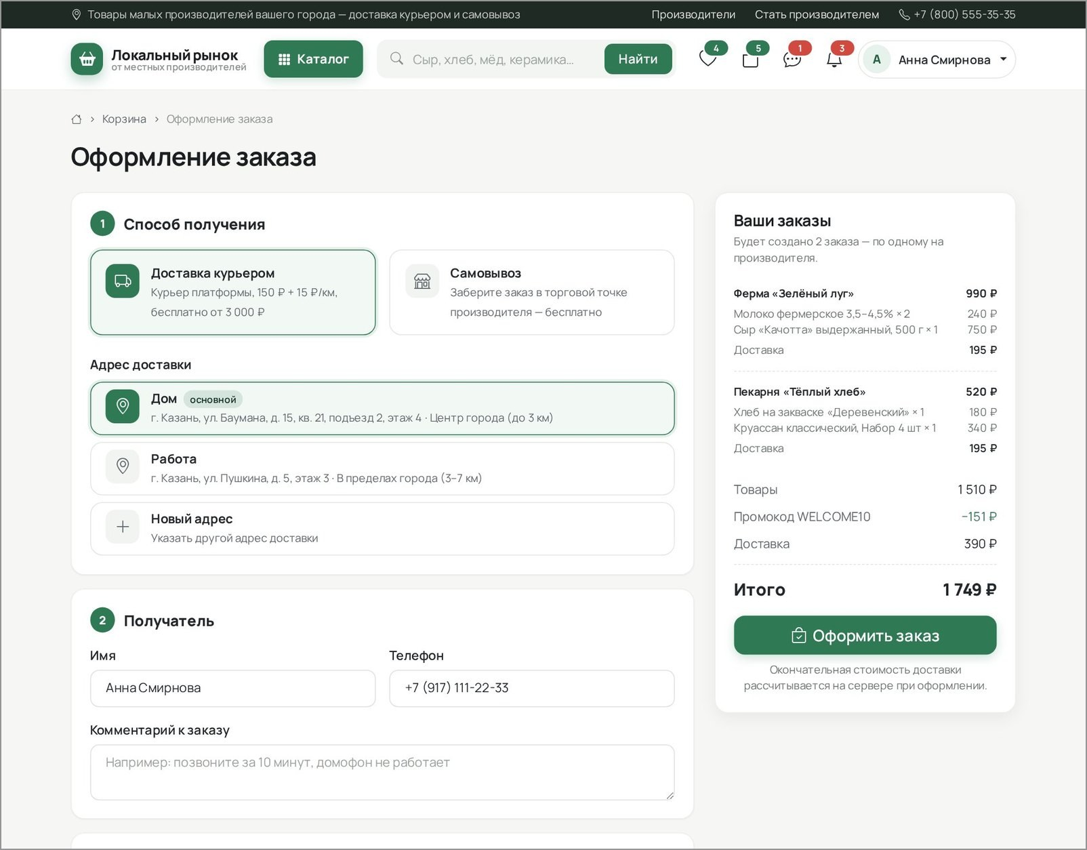
Рисунок 4.3 – Оформление заказа

Так как выбрана оплата картой, после оформления открывается демонстрационная страница оплаты (рисунок 4.4). Данные карты на этой странице не отправляются на сервер; нажатие кнопки «Оплатить» отмечает заказы оплаченными.

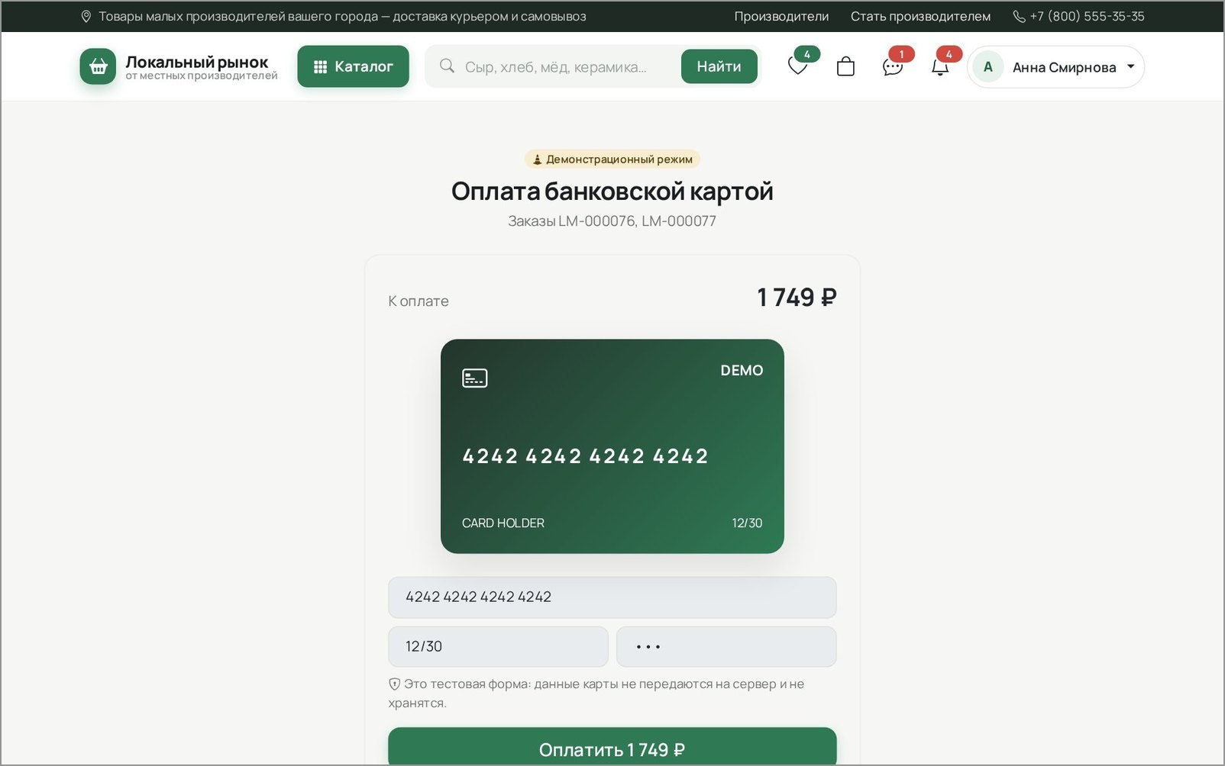
Рисунок 4.4 – Демонстрационная оплата банковской картой

После оплаты покупатель видит страницу «Спасибо за заказ» (рисунок 4.5): корзина разделена на два заказа — по одному для каждого производителя, оба имеют статус «Новый» и отметку «Оплачен».

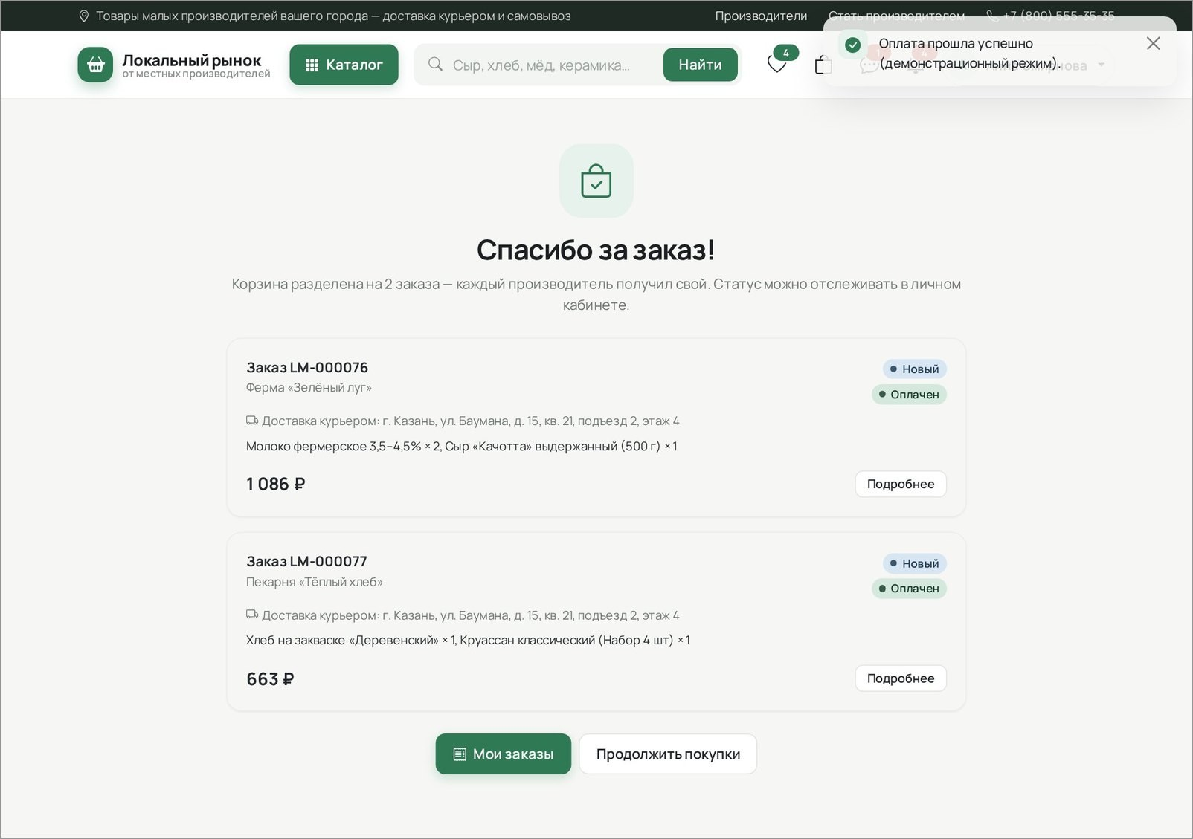
Рисунок 4.5 – Корзина разделена на два заказа

Производитель (пекарня) получает уведомление о новом заказе, открывает его в разделе «Заказы» и нажимает «Принять заказ». Заказ переходит в статус «Принят», а в блоке статуса отображается история изменений (рисунок 4.6).

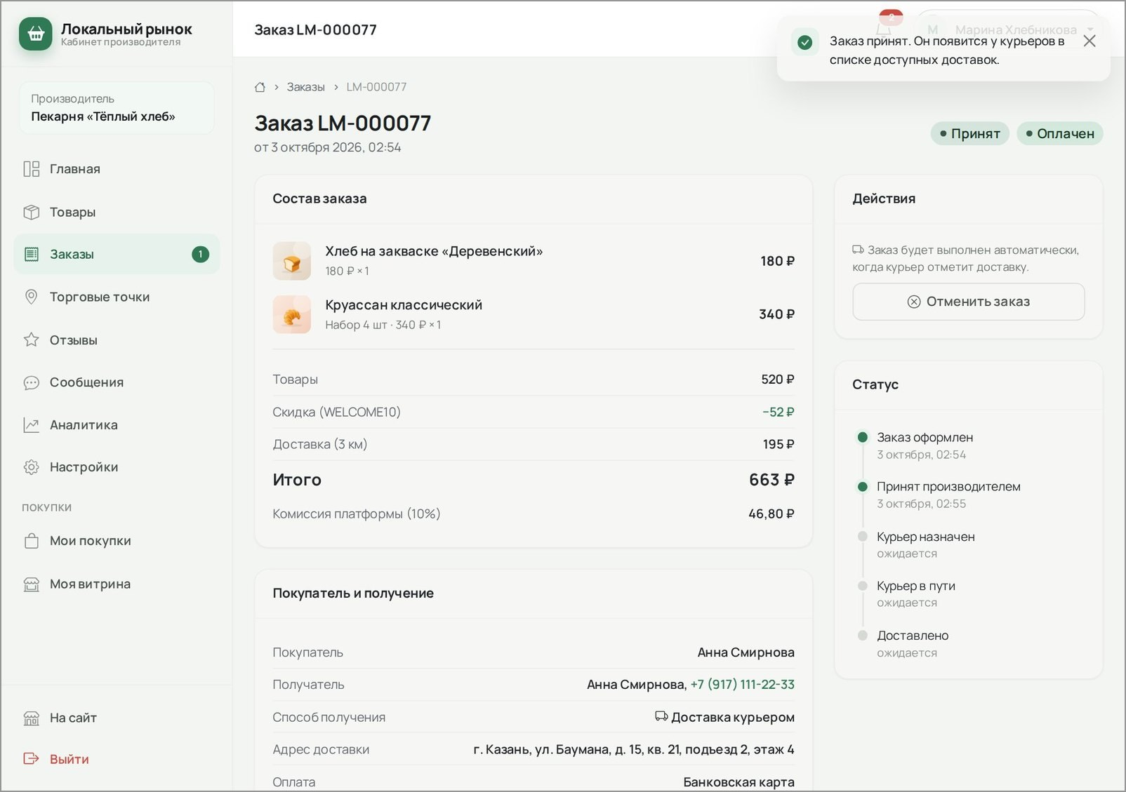
Рисунок 4.6 – Заказ, принятый производителем

Принятый заказ с доставкой появляется у курьеров того же города в разделе «Доступные доставки» (рисунок 4.7). Курьер нажимает «Взять заказ», затем, забрав заказ у производителя, — «Забрал у производителя», а после вручения — «Доставлено». Последнее действие требует подтверждения в модальном окне (рисунок 4.8).

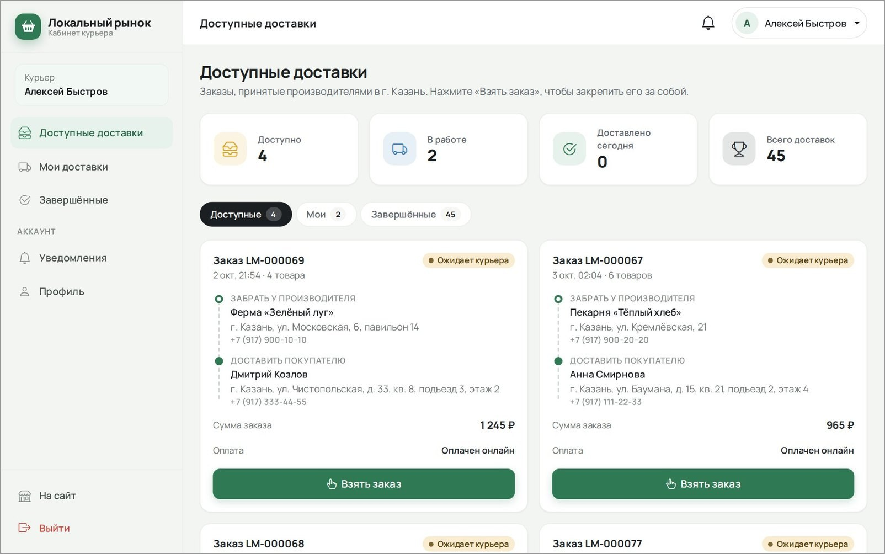
Рисунок 4.7 – Доступные доставки в кабинете курьера

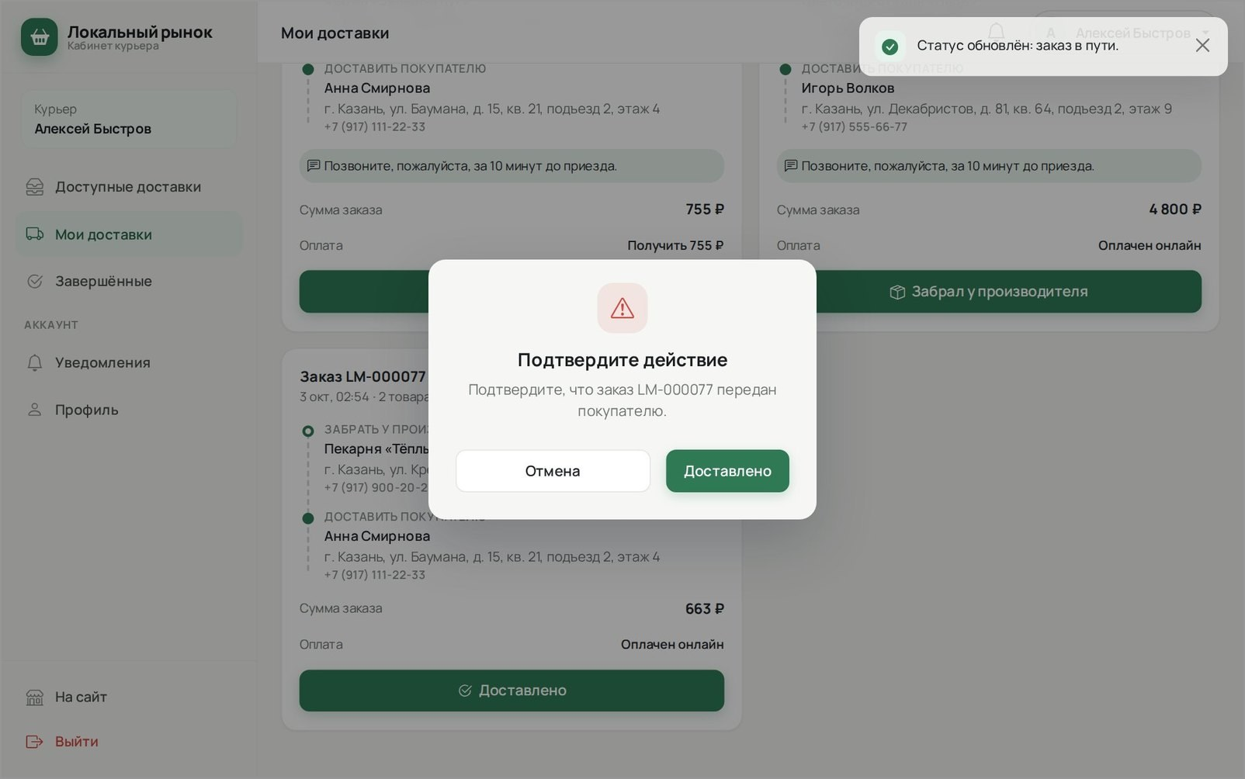
Рисунок 4.8 – Подтверждение отметки «Доставлено»

После отметки «Доставлено» заказ автоматически получает статус «Выполнен». На странице заказа покупатель видит хронологию: заказ оформлен, принят производителем, курьер назначен, курьер в пути, доставлено — и кнопки «Оставить отзыв» для каждого товара (рисунок 4.9).

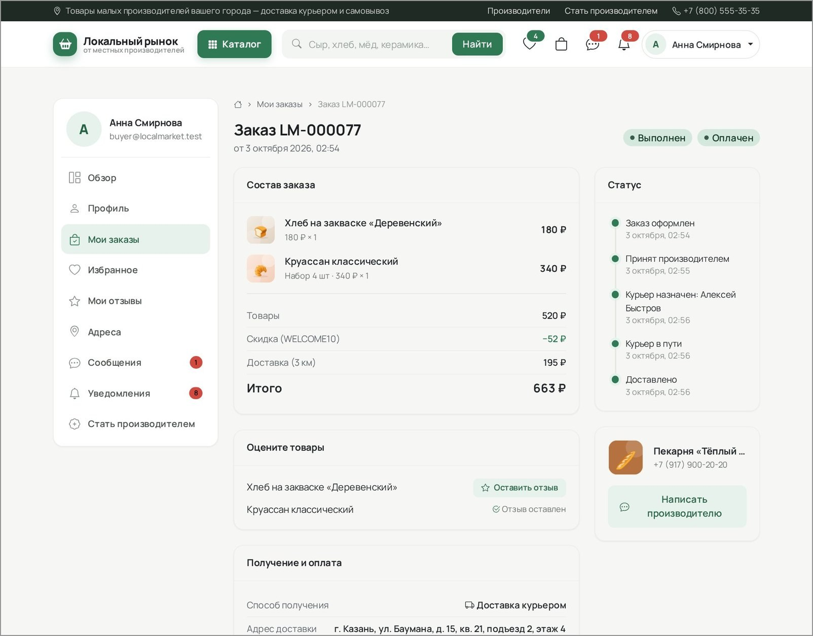
Рисунок 4.9 – Выполненный заказ в личном кабинете покупателя

Покупатель ставит оценку и пишет отзыв на странице товара. Отзыв сразу публикуется, рейтинг товара и производителя пересчитывается, а производитель получает уведомление (рисунок 4.10).

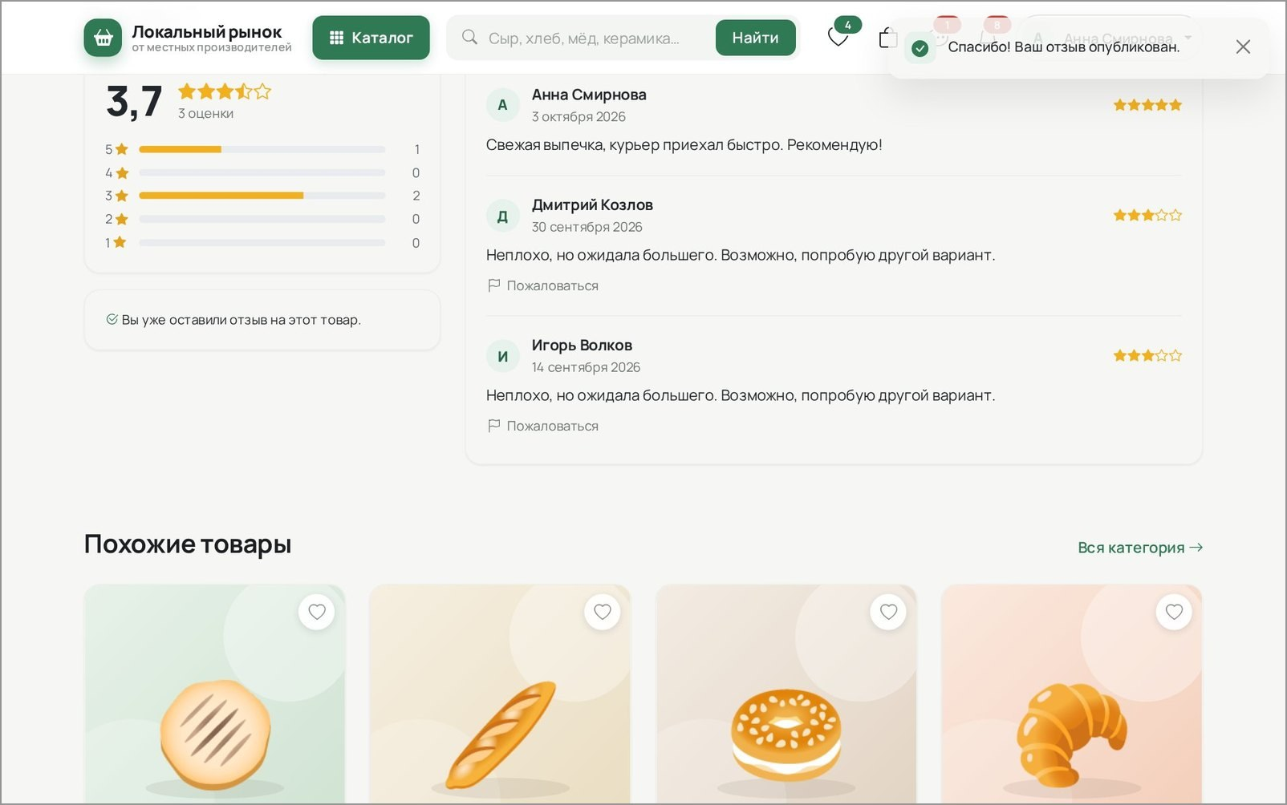
Рисунок 4.10 – Опубликованный отзыв на странице товара

Проверка разграничения доступа показала, что оператор при попытке открыть раздел администратора «Настройки» получает страницу ошибки 403 (рисунок 4.11), а покупатель не может открыть кабинеты производителя, курьера и панель управления.

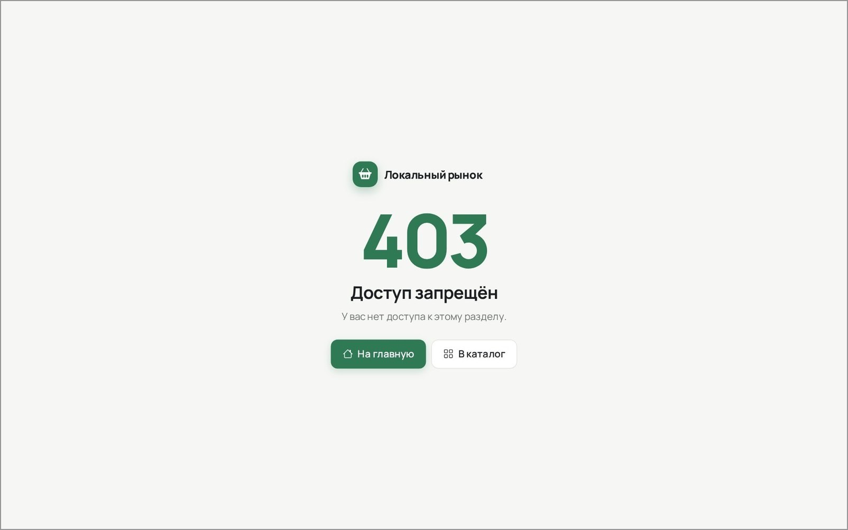
Рисунок 4.11 – Отказ в доступе к разделу администратора

Таким образом, основной сценарий работы платформы выполняется полностью: корзина корректно делится на заказы, стоимость доставки и скидка рассчитываются по правилам из настроек, статусы заказа и доставки меняются согласованно, участники получают уведомления, а права ролей соблюдаются.

4.2 Руководство пользователя

Установка и запуск. Для развёртывания платформы необходимо: установить зависимости PHP командой composer install; скопировать файл .env.example в .env и выполнить php artisan key:generate; создать базу данных MySQL в кодировке utf8mb4 и указать параметры подключения в .env; создать таблицы и демонстрационные данные командой php artisan migrate --seed; выполнить php artisan storage:link; собрать стили и скрипты командами npm install и npm run build; запустить сервер командой php artisan serve. Сайт откроется по адресу http://127.0.0.1:8000. Пароль всех демонстрационных учётных записей — password.
Гость и покупатель. На главной странице (рисунок А.1) расположены строка поиска, категории и подборки товаров. Каталог (рисунок А.2) позволяет искать товары и фильтровать их по категории, цене, производителю, городу, рейтингу и наличию; переключатель над списком открывает каталог производителей (рисунок А.3). На странице товара (рисунок А.4) выбирается вариант фасовки и количество, после чего товар добавляется в корзину кнопкой «В корзину»; со страницы производителя (рисунок А.5) можно перейти к его товарам и задать вопрос в чате. Для покупок необходимо войти (рисунок А.6) или зарегистрироваться (рисунок А.7).
В личном кабинете (рисунок А.8) покупатель видит сводку и последние заказы. В разделе «Мои заказы» (рисунок А.9) заказы фильтруются по статусу; новый заказ можно отменить. В разделах «Избранное» (рисунок А.10) и «Адреса» (рисунок А.11) хранятся отложенные товары и адреса доставки с зоной удалённости. Переписка с производителями ведётся в разделе «Сообщения» (рисунок А.12), уведомления о событиях отображаются в колокольчике шапки и на отдельной странице (рисунок А.13). Чтобы начать продавать на платформе, покупатель заполняет заявку «Стать производителем» (рисунок А.14).
Производитель. После одобрения заявки в меню пользователя появляется кабинет производителя (рисунок А.15). В разделе «Товары» (рисунок А.16) товары создаются, редактируются (рисунок А.17), скрываются с витрины и отмечаются как отсутствующие. В разделе «Заказы» (рисунок А.18) новые заказы принимаются или отменяются с указанием причины; заказы с самовывозом после выдачи отмечаются кнопкой «Заказ выдан покупателю». Торговые точки и пункты самовывоза ведутся в одноимённом разделе (рисунок А.19), ответы на отзывы — в разделе «Отзывы» (рисунок А.20). Раздел «Аналитика» (рисунок А.21) показывает выручку по дням и распределение заказов по статусам, а «Настройки» (рисунок А.22) — данные витрины и логотип.
Курьер. Курьер работает в трёх разделах: «Доступные доставки» (рисунок 4.7), «Мои доставки» (рисунок А.23) и «Завершённые» (рисунок А.24). На карточке доставки указаны адрес торговой точки производителя, адрес и телефон получателя, комментарий покупателя и стоимость доставки; кнопка на карточке выполняет следующее действие по статусу.
Администратор. Панель администратора (рисунок А.25) содержит ключевые показатели и график оборота. В разделе «Пользователи» (рисунок А.26) создаются сотрудники, меняются роли и выполняется блокировка. Заявки производителей рассматриваются на отдельной странице (рисунок А.27) с возможностью одобрить заявку или отклонить её с комментарием; статус уже работающих производителей меняется в разделе «Производители» (рисунок А.28). Администратор ведёт категории (рисунок А.29), просматривает заказы (рисунок А.30) и доставки (рисунок А.31), создаёт промокоды (рисунок А.32) и задаёт экономические параметры платформы в разделе «Настройки» (рисунок А.33).
Оператор. Панель оператора (рисунок А.34) показывает очередь задач: проблемные заказы, доставки без курьера и новые жалобы. Фильтр «Проблемные» в разделе «Заказы» (рисунок А.35) выводит заказы, требующие вмешательства, а в разделе «Жалобы» (рисунок А.36) оператор скрывает отзыв или отклоняет жалобу.
Все страницы платформы адаптированы для мобильных устройств: на узких экранах меню сворачивается, а внизу экрана появляется панель быстрого перехода к главной, каталогу, корзине и кабинету (рисунок А.37).

5 ОХРАНА ТРУДА

Разработка, сопровождение и администрирование веб-платформы выполняются на рабочем месте, оборудованном персональным компьютером. Работа программиста, оператора и администратора платформы относится к категории лёгких работ, выполняемых сидя и связанных с длительной зрительной и умственной нагрузкой. Обязанности работодателя по обеспечению безопасных условий и охраны труда установлены Трудовым кодексом Российской Федерации [21], требования к условиям труда — санитарными правилами СП 2.2.3670-20 [22], а гигиенические нормативы микроклимата, освещённости и шума — СанПиН 1.2.3685-21 [23].
В соответствии с ГОСТ 12.0.003-2015 [24] при работе с персональным компьютером на работника могут воздействовать следующие опасные и вредные производственные факторы:
- повышенное зрительное напряжение при длительной работе с экраном монитора;
- недостаточная освещённость рабочей поверхности, прямая и отражённая блёскость;
- неблагоприятные параметры микроклимата: повышенная температура и пониженная влажность воздуха из-за тепловыделения оборудования;
- повышенный уровень шума от системных блоков, принтеров и систем вентиляции;
- опасность поражения электрическим током при неисправности оборудования или электропроводки;
- статические перегрузки опорно-двигательного аппарата, гиподинамия;
- нервно-психические перегрузки, связанные с монотонностью труда и высокой концентрацией внимания.
Требования к помещению и рабочему месту. Площадь на одно рабочее место с персональным компьютером, оснащённым плоским монитором, должна составлять не менее 4,5 м². Рабочие места располагаются так, чтобы естественный свет падал преимущественно слева, а экран не был обращён к окну. Рабочий стол должен иметь достаточную площадь для размещения монитора, клавиатуры и документов; рабочее кресло — регулироваться по высоте, углу наклона спинки и иметь подлокотники. Монитор устанавливается так, чтобы верхний край экрана находился на уровне глаз или немного ниже, а расстояние от глаз до экрана составляло 50–70 см.
Освещение. В помещении должно быть предусмотрено естественное и искусственное освещение. Освещённость на поверхности стола в зоне размещения документов при общем искусственном освещении должна составлять 300–500 лк. Светильники размещаются так, чтобы исключить блики на экране; на окнах устанавливаются жалюзи или шторы. Яркость экрана и его контрастность настраиваются под освещённость помещения.
Микроклимат и шум. Для работ категории Iа, к которой относится работа с компьютером, оптимальная температура воздуха в холодный период года составляет 22–24 °C, в тёплый период — 23–25 °C, относительная влажность — 40–60 %, скорость движения воздуха — не более 0,1 м/с. Помещение регулярно проветривается, при необходимости используются кондиционеры и увлажнители. Уровень шума на рабочем месте программиста не должен превышать 50 дБА; шумное оборудование (принтеры, серверы) выносится за пределы рабочих помещений.
Режим труда и отдыха. Для снижения утомления в течение рабочего дня предусматриваются регламентированные перерывы: после каждого часа непрерывной работы с монитором рекомендуется делать перерыв 5–10 минут, во время которого выполняются упражнения для глаз, шеи и спины. Работа с компьютером без перерыва не должна превышать двух часов.
Электробезопасность. Компьютеры и периферийное оборудование подключаются к электрической сети с заземлением через исправные розетки и сетевые фильтры. Запрещается работать на оборудовании со снятыми кожухами или повреждённой изоляцией проводов, самостоятельно устранять неисправности электрооборудования, размещать на оборудовании посторонние предметы и жидкости. Перед началом работы проверяется исправность оборудования, по окончании — оно отключается.
Пожарная безопасность. Помещение оснащается первичными средствами пожаротушения (углекислотными или порошковыми огнетушителями, пригодными для тушения электроустановок под напряжением), пожарной сигнализацией и планом эвакуации. Не допускается перегрузка электросети, использование неисправных удлинителей и загромождение эвакуационных путей.
Организационные мероприятия. Работники проходят вводный инструктаж и инструктаж на рабочем месте по охране труда, обучение по пожарной безопасности, а также периодические медицинские осмотры в установленном порядке. Условия труда на рабочих местах оцениваются в ходе специальной оценки условий труда.
Отдельным аспектом безопасности при эксплуатации платформы является защита персональных данных пользователей (имена, телефоны, адреса доставки) в соответствии с Федеральным законом № 152-ФЗ [25]. В платформе доступ к данным разграничен по ролям, пароли хранятся в виде хеша, а курьеру показываются только данные, необходимые для доставки конкретного заказа. Соблюдение перечисленных требований позволяет обеспечить безопасные условия труда при разработке и эксплуатации веб-платформы.

ЗАКЛЮЧЕНИЕ

В ходе выполнения выпускной квалификационной работы разработана веб-платформа «Локальный рынок» для управления локальной торговлей и доставкой товаров от малых производителей.
В первой главе проанализирована предметная область, рассмотрены существующие способы продажи продукции малых производителей и построена модель существующего процесса в нотации IDEF0. Выявлено, что ни один из каналов не сочетает единую витрину нескольких производителей, общую корзину, городскую доставку и прямую связь покупателя с продавцом.
Во второй главе сформулировано техническое задание: определены исходные данные и бизнес-правила, разработаны схемы интерфейсов основных страниц, требования к программному и аппаратному обеспечению, роли пользователей и функциональная структура системы.
В третьей главе построена модель нового процесса и диаграмма состояний заказа и доставки, обоснован выбор технологий (PHP 8.2, Laravel 12, Blade, Bootstrap 5, JavaScript, Chart.js, MySQL 8), спроектирована база данных из 23 таблиц предметной области, реализованы модели Eloquent, сервисы бизнес-логики, контроллеры и миграции, описана архитектура и меры безопасности.
В четвёртой главе выполнено тестирование: 49 автоматических тестов (215 проверок) пройдены успешно, сквозная проверка в браузере подтвердила выполнение основных требований технического задания для всех ролей. Подготовлено руководство пользователя. В пятой главе рассмотрены требования охраны труда при работе с персональным компьютером.
Основные результаты работы:
- реализован каталог товаров и производителей с поиском, фильтрами, сортировкой, страницами товара и производителя;
- реализованы корзина в базе данных, промокоды и оформление заказа с автоматическим разделением корзины на заказы по производителям, распределением скидки и расчётом доставки и комиссии;
- реализованы доставка курьерами в пределах города производителя с атомарным взятием заказа и самовывоз из торговых точек;
- реализованы кабинеты покупателя, производителя и курьера, панели оператора и администратора;
- реализованы отзывы по выполненным заказам с пересчётом рейтингов, жалобы, чат и уведомления внутри сайта;
- обеспечены разграничение доступа по ролям и политикам владельца, защита от типовых уязвимостей и адаптивная вёрстка.
Цель работы достигнута, все поставленные задачи решены. Сознательно упрощены оплата (демонстрационный режим без платёжного шлюза), учёт наличия (без количественного складского учёта), доставка (без карт и GPS — удалённость задаётся зоной адреса) и чат (обновление опросом сервера вместо WebSocket). Направлениями дальнейшего развития платформы являются подключение реального платёжного сервиса и онлайн-кассы, интеграция с картографическим сервисом для расчёта расстояния, отправка уведомлений по электронной почте и учёт остатков товаров.

СПИСОК ИСПОЛЬЗОВАННЫХ ИСТОЧНИКОВ

- Маркетплейс «Ozon» / Сайт «Ozon» URL: https://www.ozon.ru/ (дата обращения: 01.09.2026).
- Маркетплейс «Wildberries» / Сайт «Wildberries» URL: https://www.wildberries.ru/ (дата обращения: 01.09.2026).
- Сервис «Яндекс Лавка» / Сайт «Яндекс Лавка» URL: https://lavka.yandex.ru/ (дата обращения: 01.09.2026).
- Сеть «ВкусВилл» / Сайт «ВкусВилл» URL: https://vkusvill.ru/ (дата обращения: 01.09.2026).
- Р 50.1.028-2001. Информационные технологии поддержки жизненного цикла продукции. Методология функционального моделирования. – М.: Госстандарт России, 2001.
- Закон РФ от 07.02.1992 № 2300-1 «О защите прав потребителей».
- ГОСТ 34.602-2020. Информационные технологии. Комплекс стандартов на автоматизированные системы. Техническое задание на создание автоматизированной системы. – М.: Стандартинформ, 2020.
- Руководство по PHP / Сайт «PHP» URL: https://www.php.net/manual/ru/ (дата обращения: 02.09.2026).
- Документация Laravel 12.x / Сайт «Laravel» URL: https://laravel.com/docs/12.x (дата обращения: 02.09.2026).
- Authorization / Сайт «Laravel» URL: https://laravel.com/docs/12.x/authorization (дата обращения: 10.09.2026).
- Документация PHPUnit / Сайт «PHPUnit» URL: https://docs.phpunit.de/ (дата обращения: 18.09.2026).
- Документация Bootstrap 5.3 / Сайт «Bootstrap» URL: https://getbootstrap.com/docs/5.3/ (дата обращения: 05.09.2026).
- Bootstrap Icons / Сайт «Bootstrap Icons» URL: https://icons.getbootstrap.com/ (дата обращения: 05.09.2026).
- Справочник JavaScript / Сайт «MDN Web Docs» URL: https://developer.mozilla.org/ru/docs/Web/JavaScript (дата обращения: 09.09.2026).
- Fetch API / Сайт «MDN Web Docs» URL: https://developer.mozilla.org/ru/docs/Web/API/Fetch_API (дата обращения: 09.09.2026).
- Документация Chart.js / Сайт «Chart.js» URL: https://www.chartjs.org/docs/latest/ (дата обращения: 08.09.2026).
- Руководство Vite / Сайт «Vite» URL: https://vite.dev/guide/ (дата обращения: 08.09.2026).
- MySQL 8.0 Reference Manual / Сайт «MySQL Documentation» URL: https://dev.mysql.com/doc/refman/8.0/en/ (дата обращения: 04.09.2026).
- Eloquent: Getting Started / Сайт «Laravel» URL: https://laravel.com/docs/12.x/eloquent (дата обращения: 10.09.2026).
- OWASP Top Ten / Сайт «OWASP Foundation» URL: https://owasp.org/www-project-top-ten/ (дата обращения: 12.09.2026).
- Трудовой кодекс Российской Федерации от 30.12.2001 № 197-ФЗ.
- СП 2.2.3670-20. Санитарно-эпидемиологические требования к условиям труда. – Утв. постановлением Главного государственного санитарного врача РФ от 02.12.2020 № 40.
- СанПиН 1.2.3685-21. Гигиенические нормативы и требования к обеспечению безопасности и (или) безвредности для человека факторов среды обитания. – Утв. постановлением Главного государственного санитарного врача РФ от 28.01.2021 № 2.
- ГОСТ 12.0.003-2015. Система стандартов безопасности труда. Опасные и вредные производственные факторы. Классификация. – М.: Стандартинформ, 2016.
- Федеральный закон от 27.07.2006 № 152-ФЗ «О персональных данных».

ПРИЛОЖЕНИЕ А

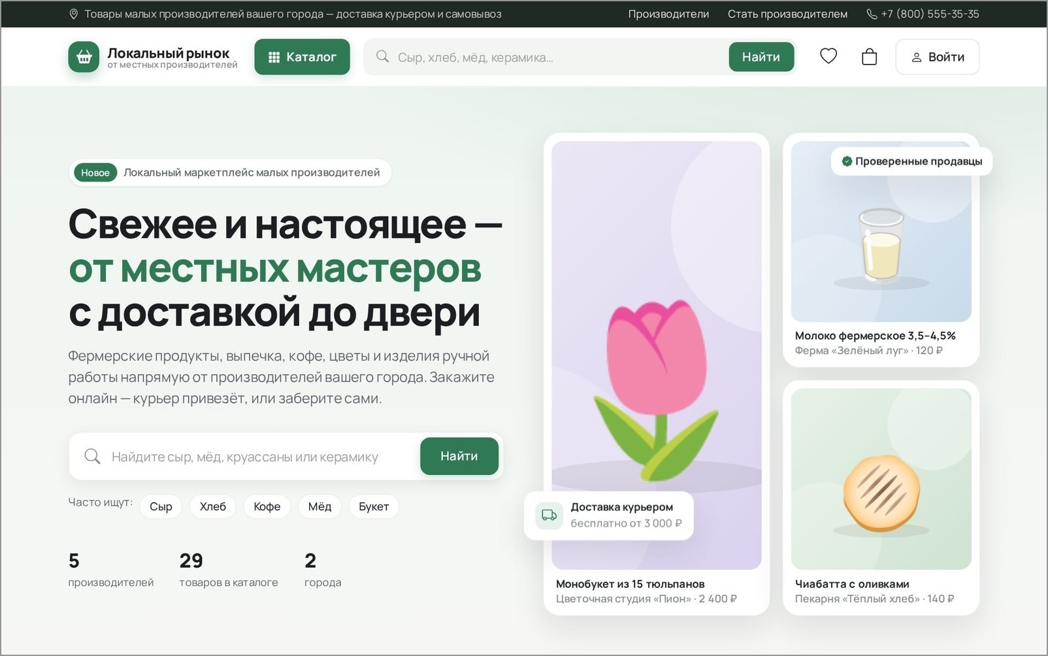
Рисунок А.1 – Главная страница

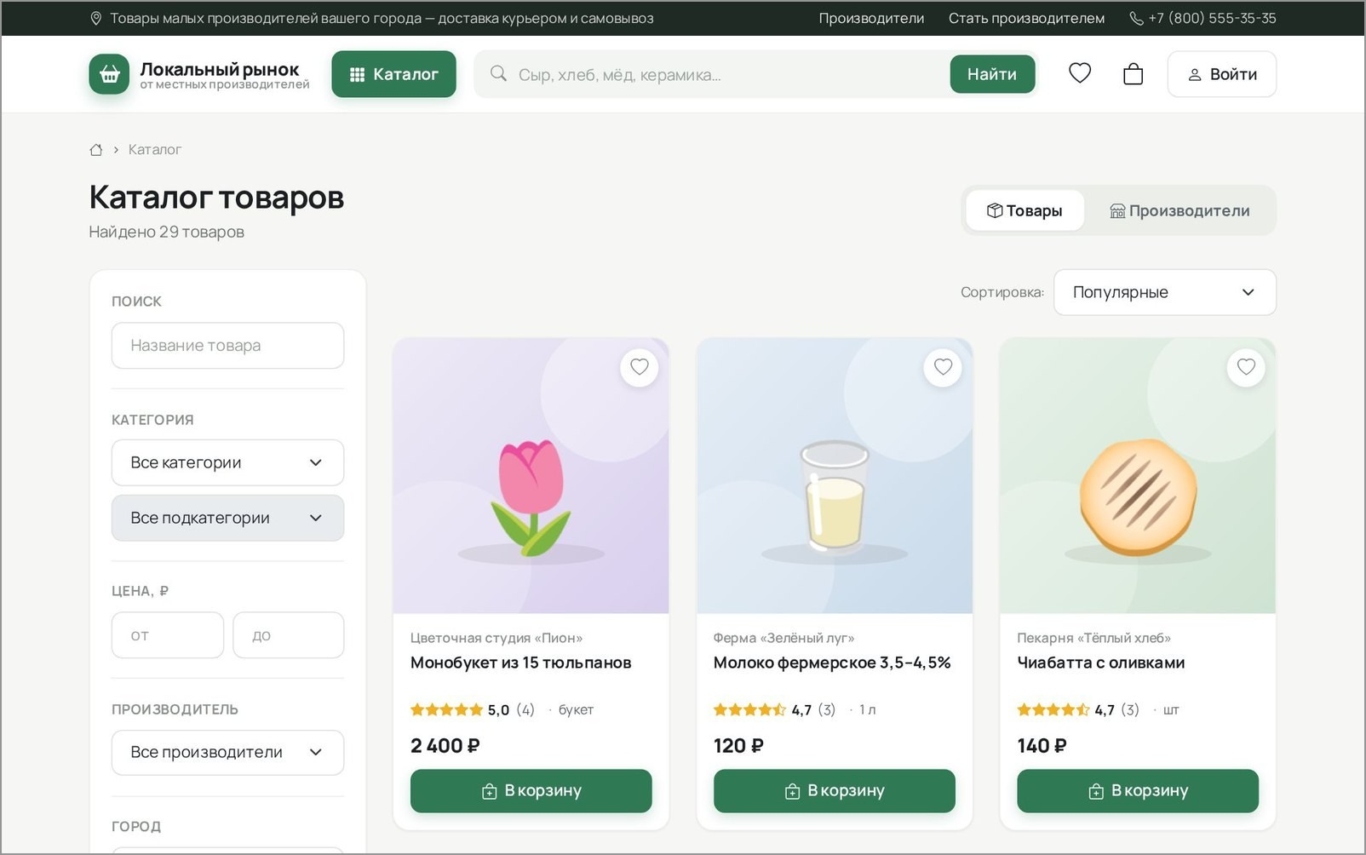
Рисунок А.2 – Каталог товаров

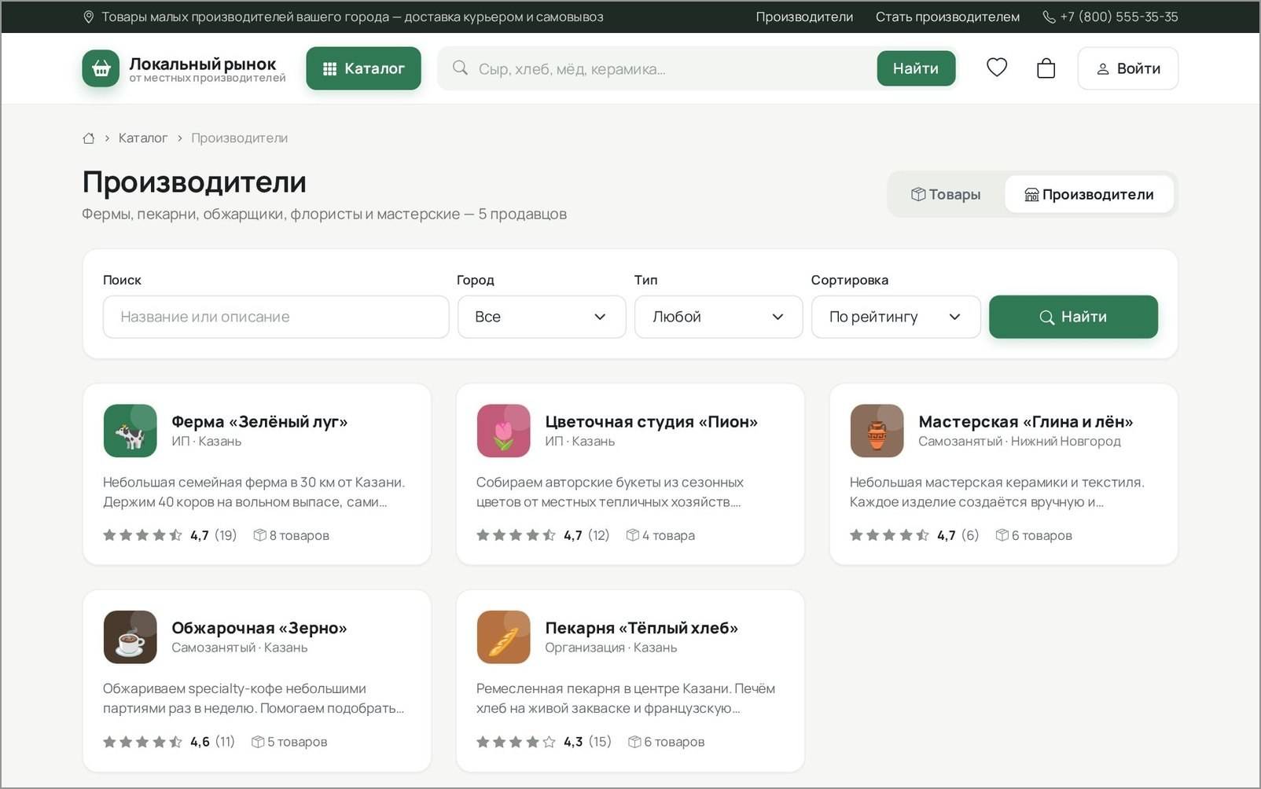
Рисунок А.3 – Каталог производителей

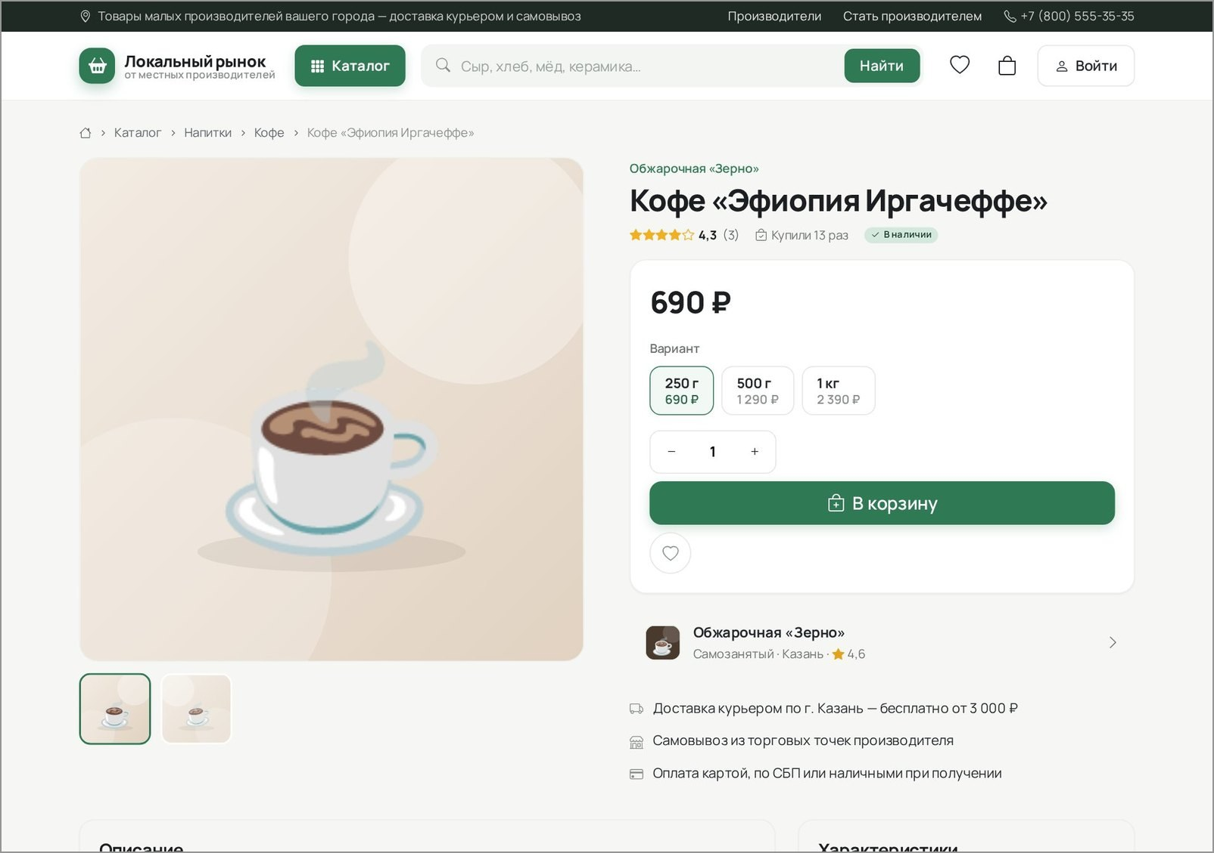
Рисунок А.4 – Страница товара

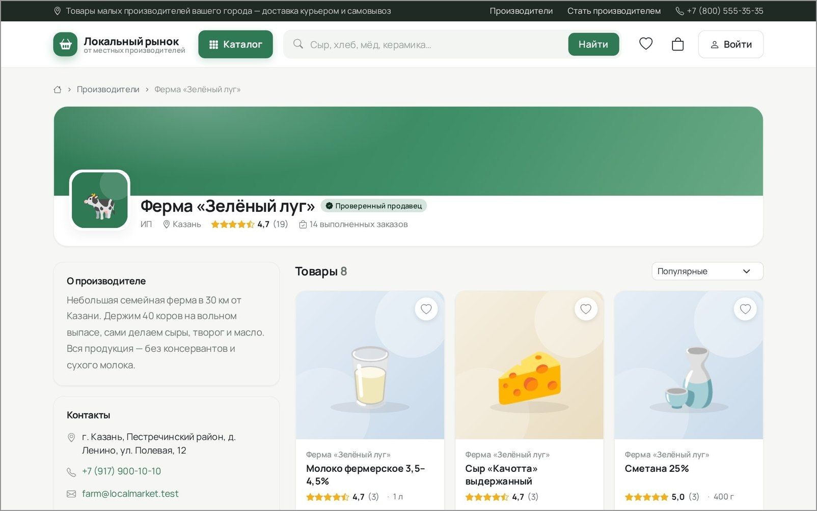
Рисунок А.5 – Страница производителя

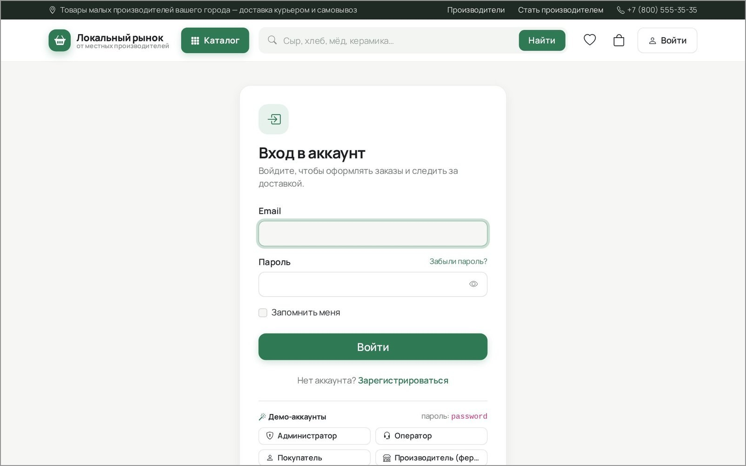
Рисунок А.6 – Страница входа с кнопками демо-аккаунтов

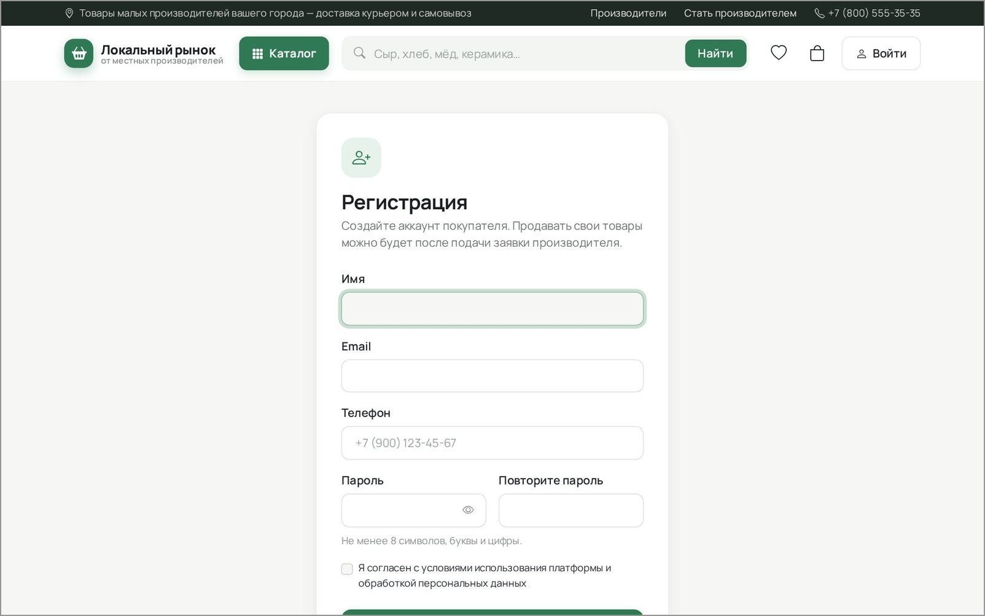
Рисунок А.7 – Страница регистрации

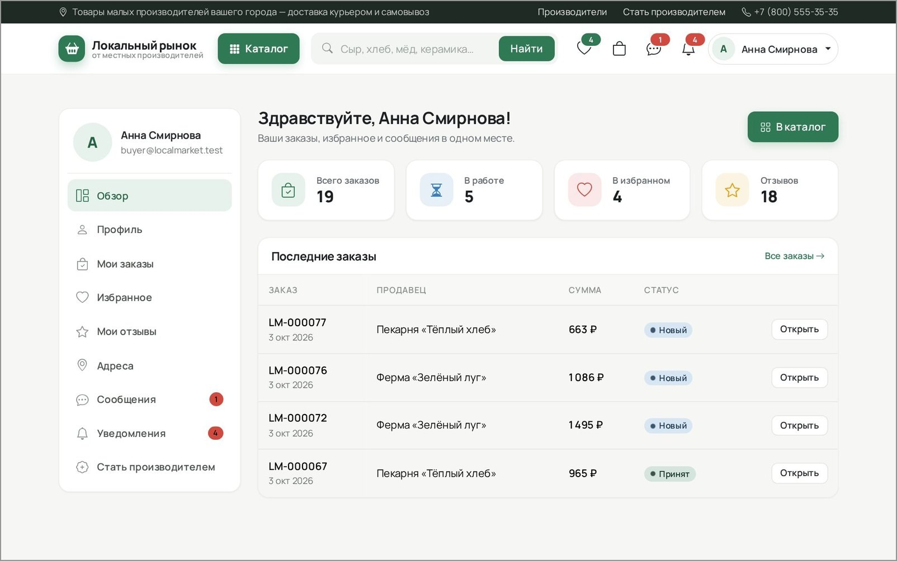
Рисунок А.8 – Личный кабинет покупателя

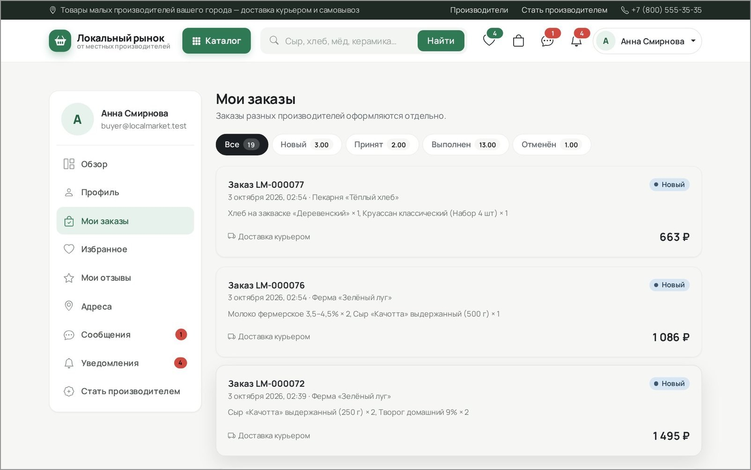
Рисунок А.9 – Мои заказы

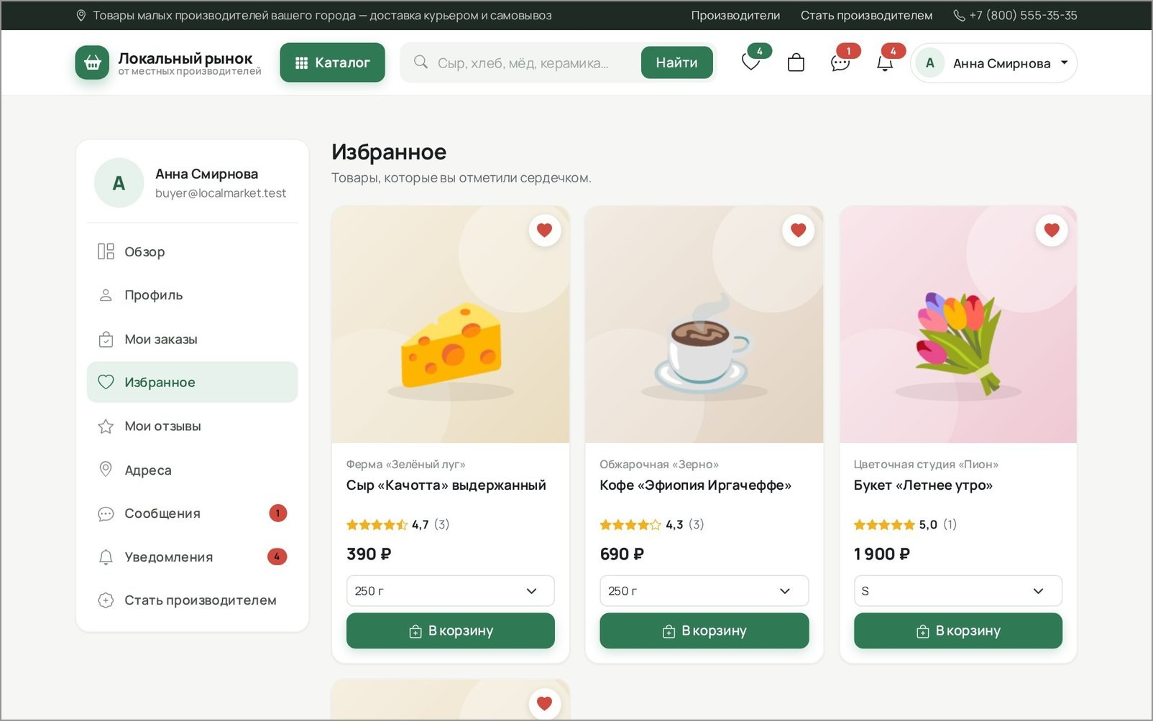
Рисунок А.10 – Избранные товары

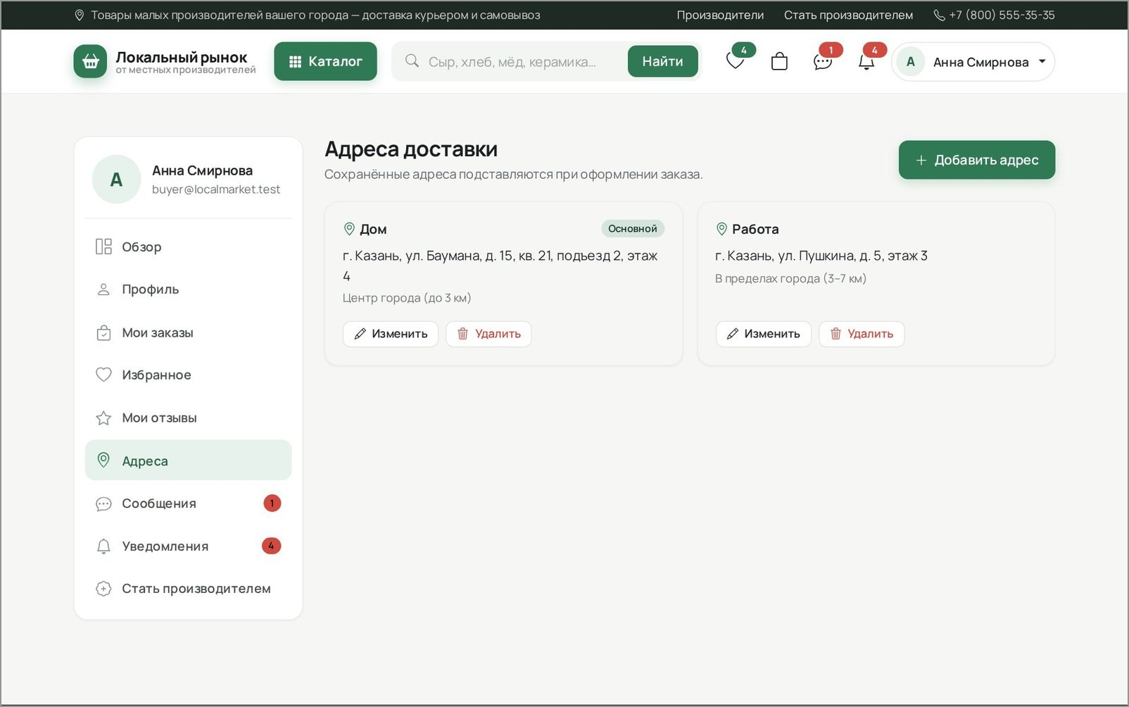
Рисунок А.11 – Адреса доставки

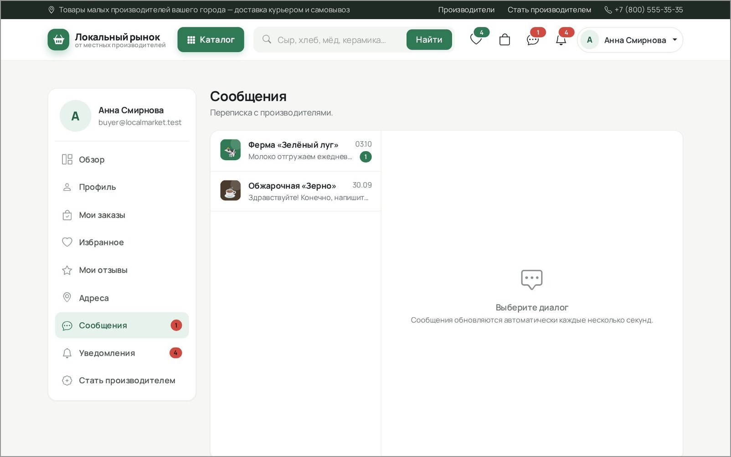
Рисунок А.12 – Сообщения покупателя

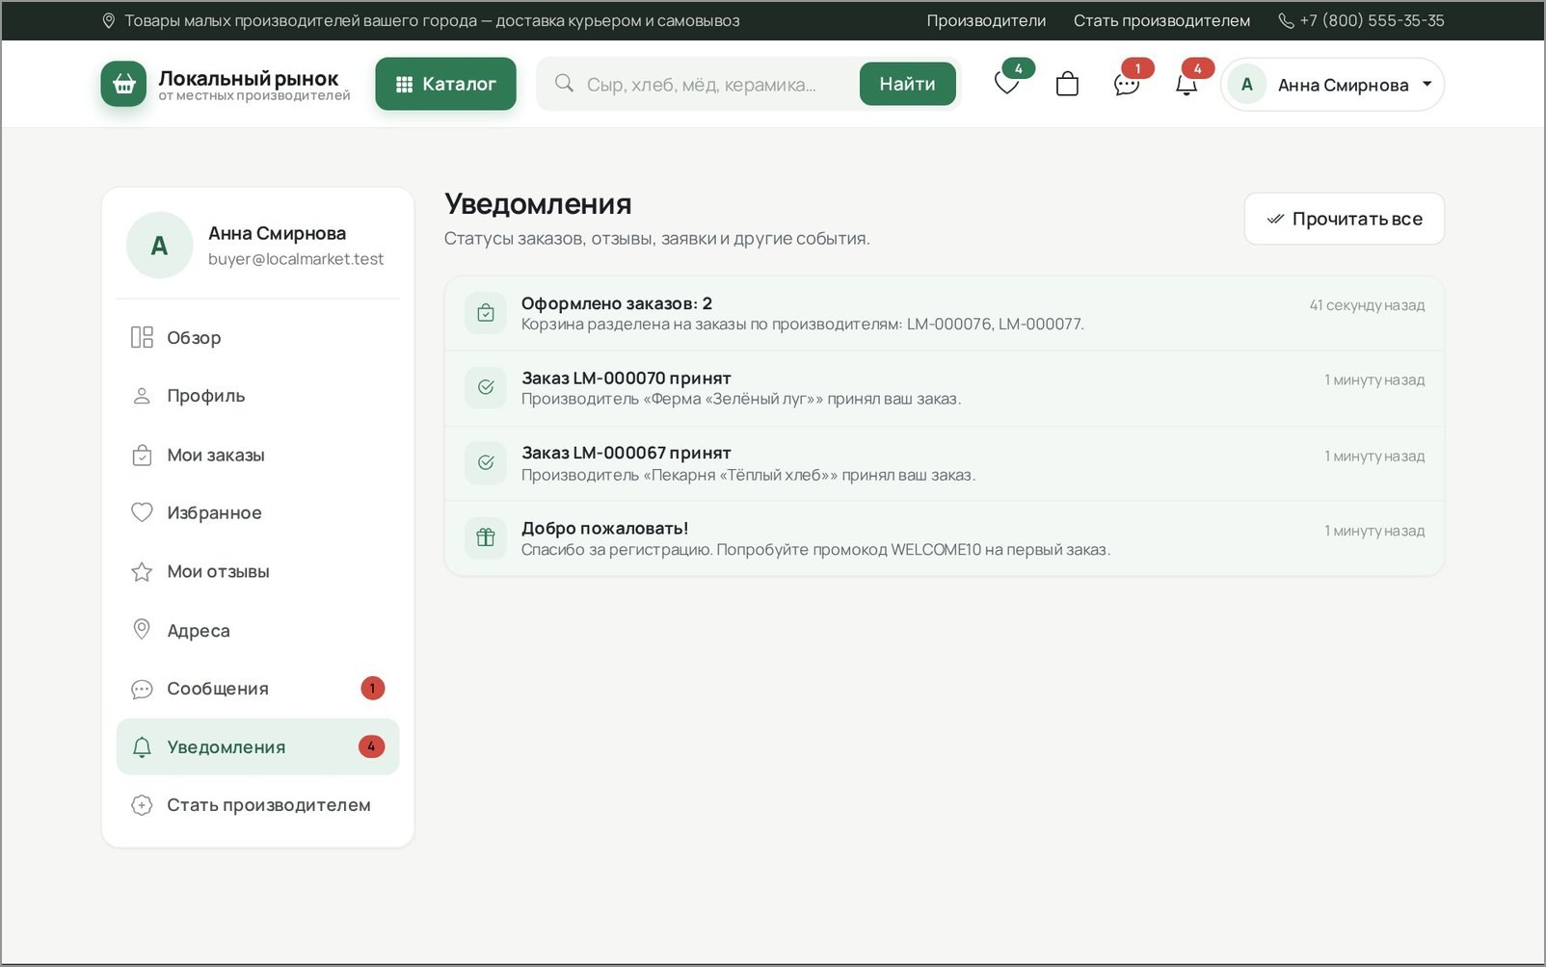
Рисунок А.13 – Уведомления

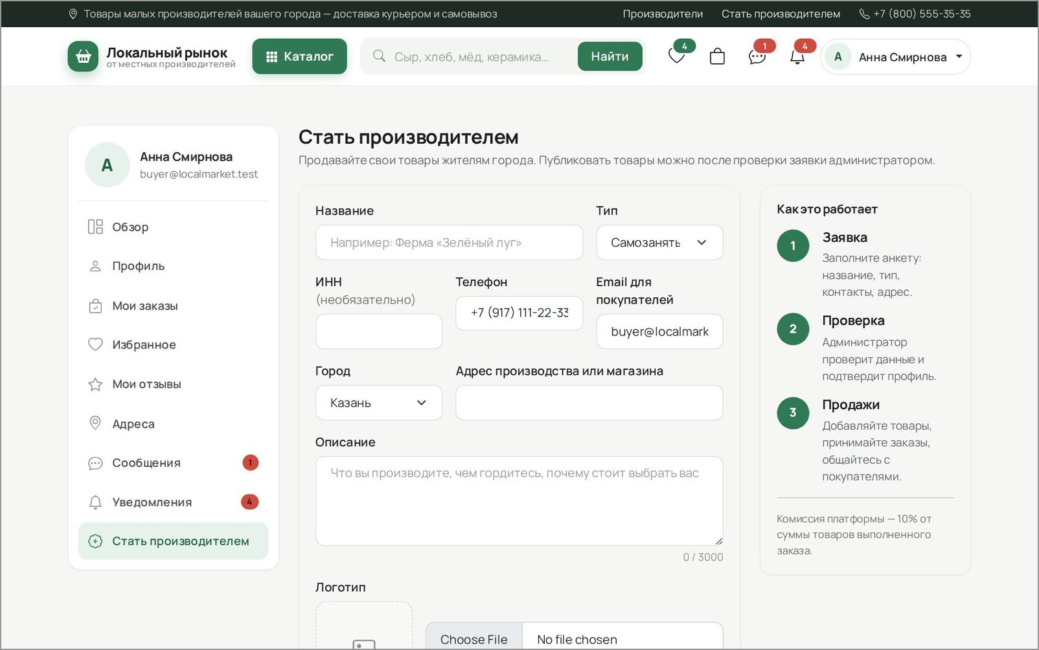
Рисунок А.14 – Заявка «Стать производителем»

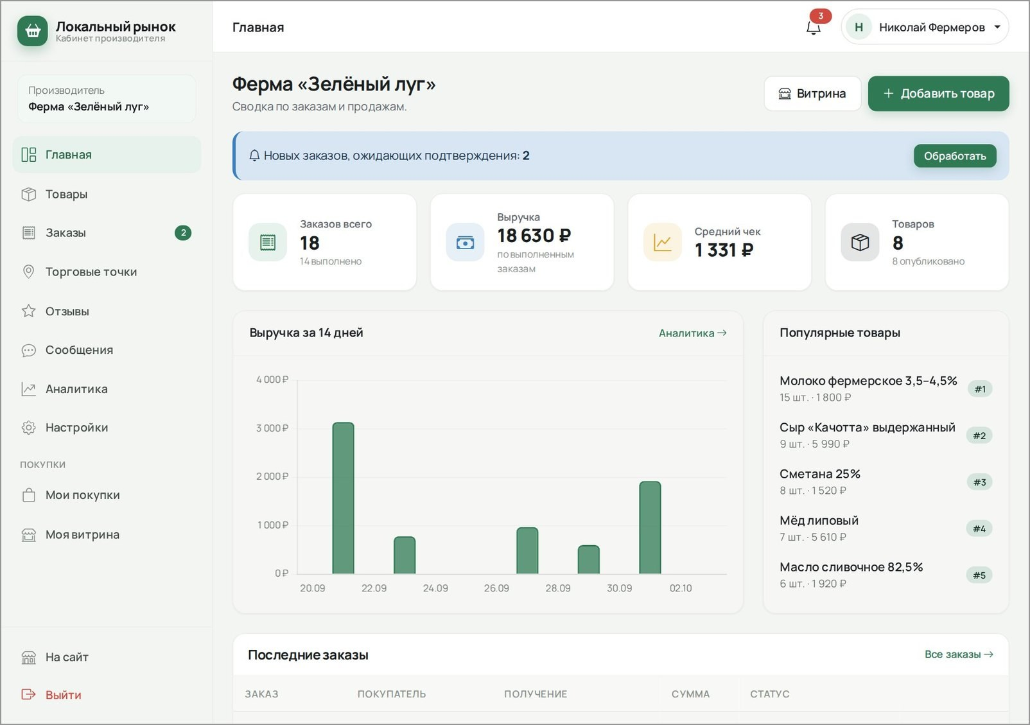
Рисунок А.15 – Главная страница кабинета производителя

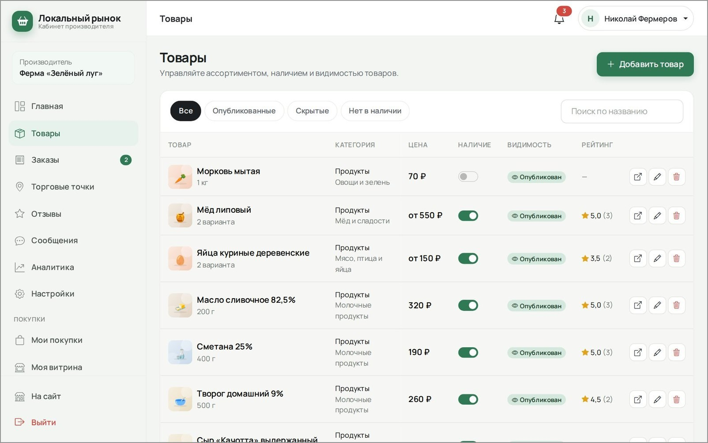
Рисунок А.16 – Товары производителя

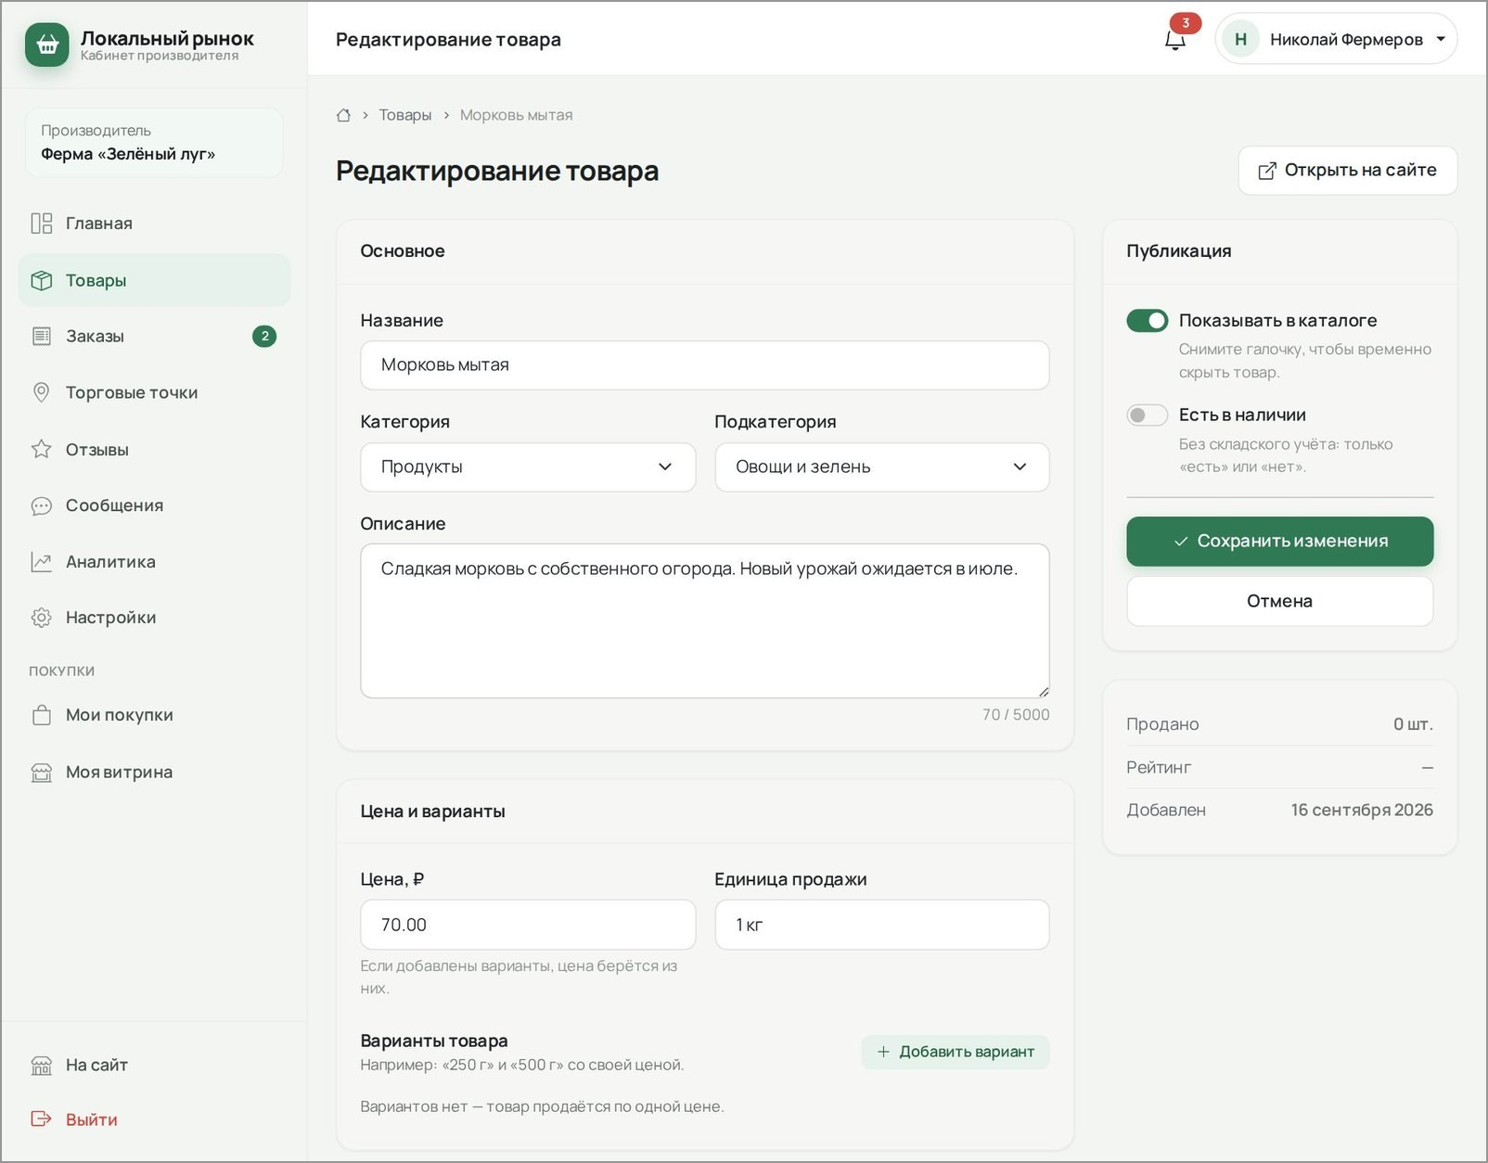
Рисунок А.17 – Редактирование товара

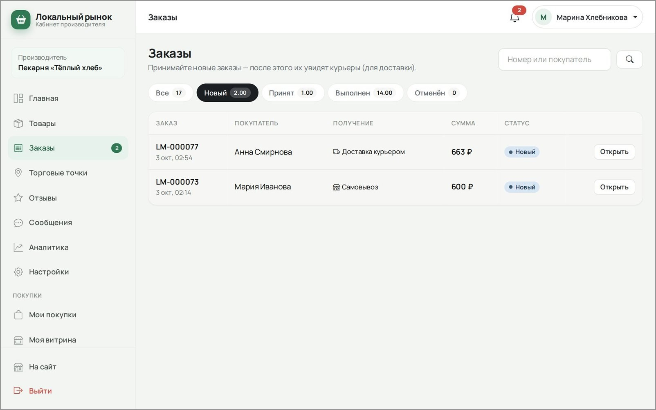
Рисунок А.18 – Новые заказы производителя

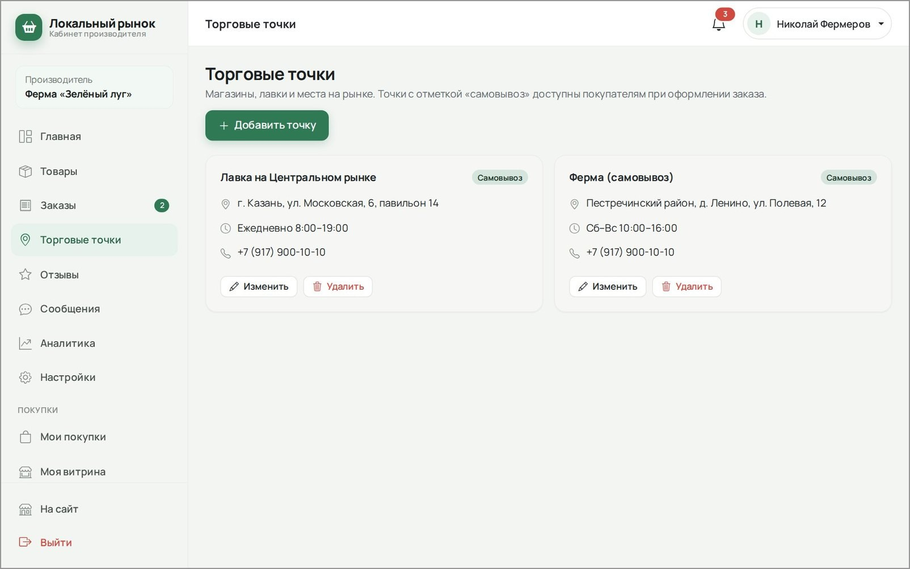
Рисунок А.19 – Торговые точки

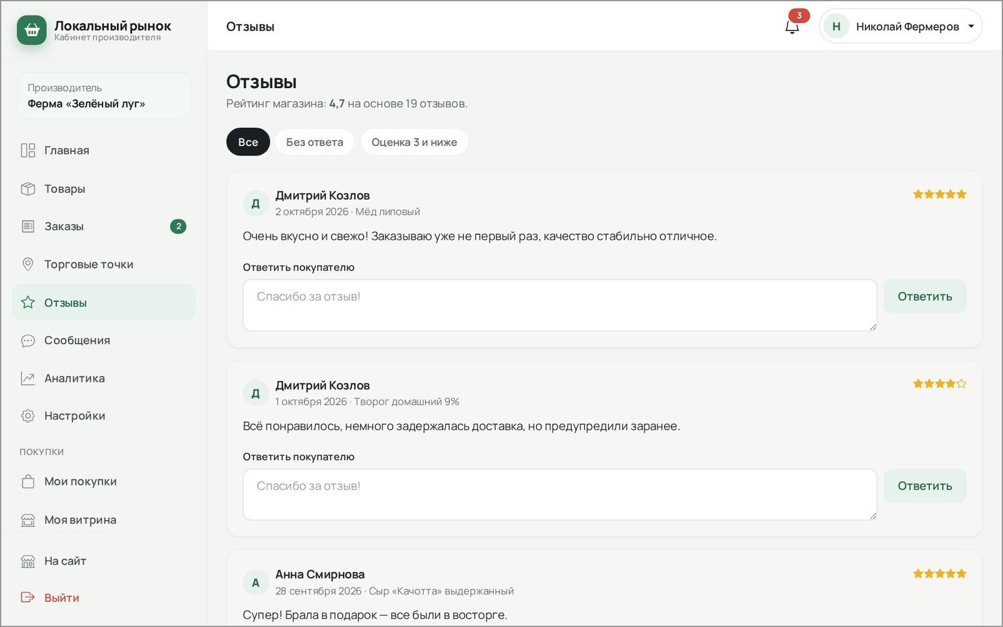
Рисунок А.20 – Отзывы о товарах производителя

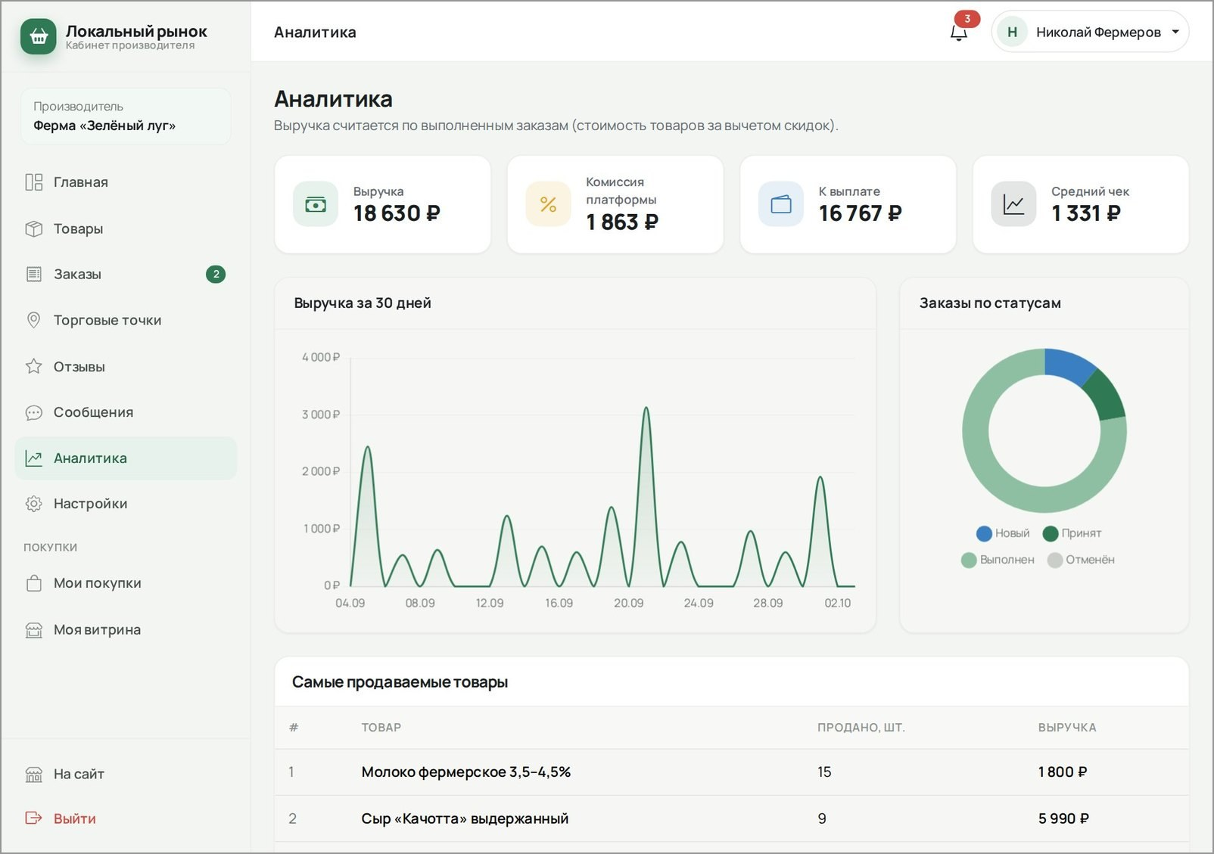
Рисунок А.21 – Аналитика продаж

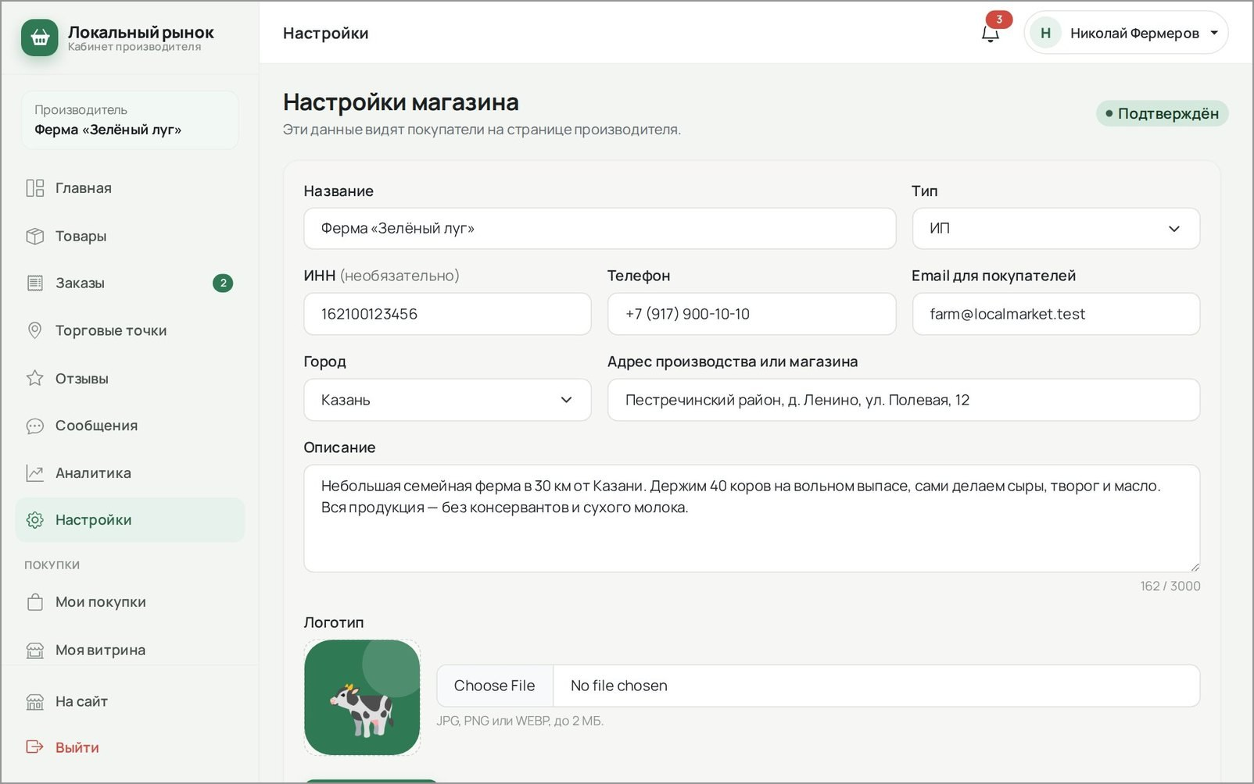
Рисунок А.22 – Настройки магазина

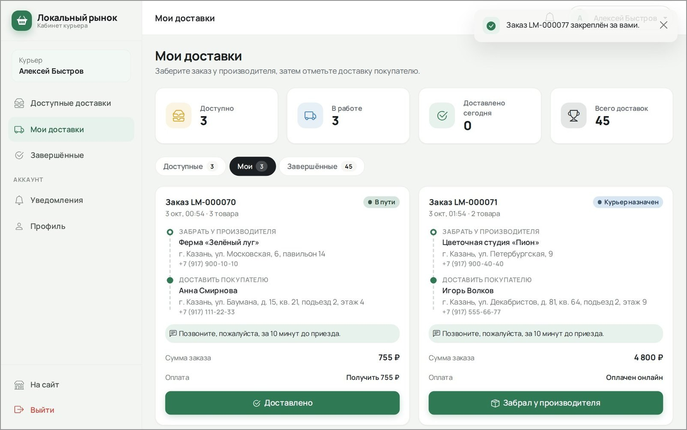
Рисунок А.23 – Мои доставки курьера

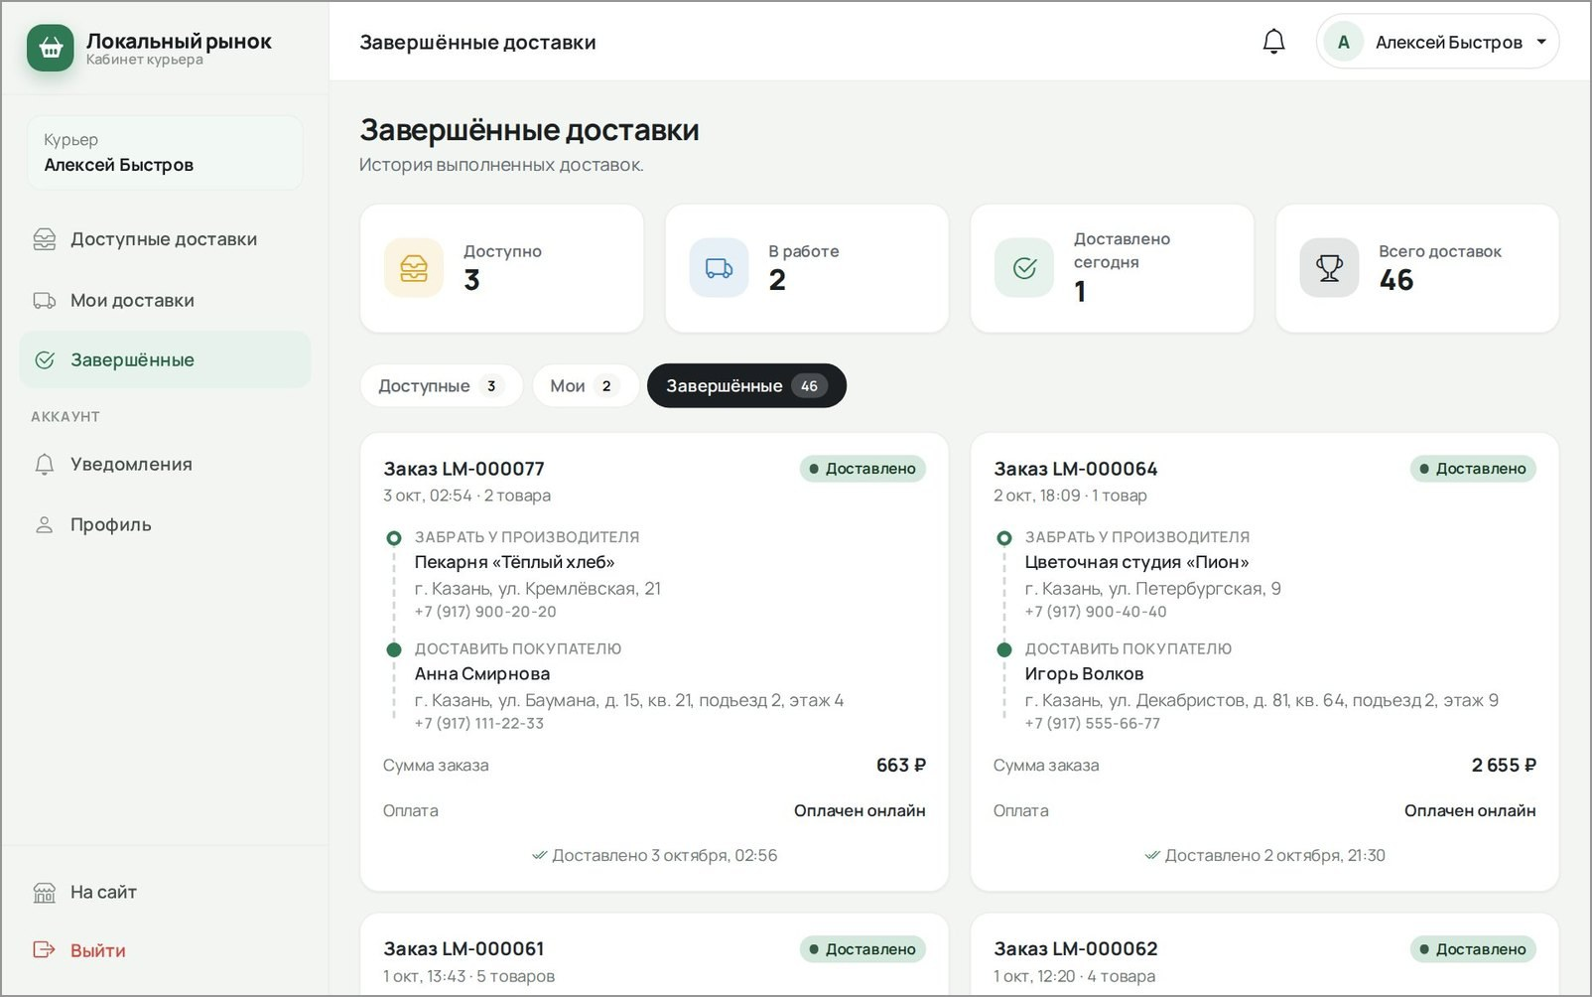
Рисунок А.24 – Завершённые доставки

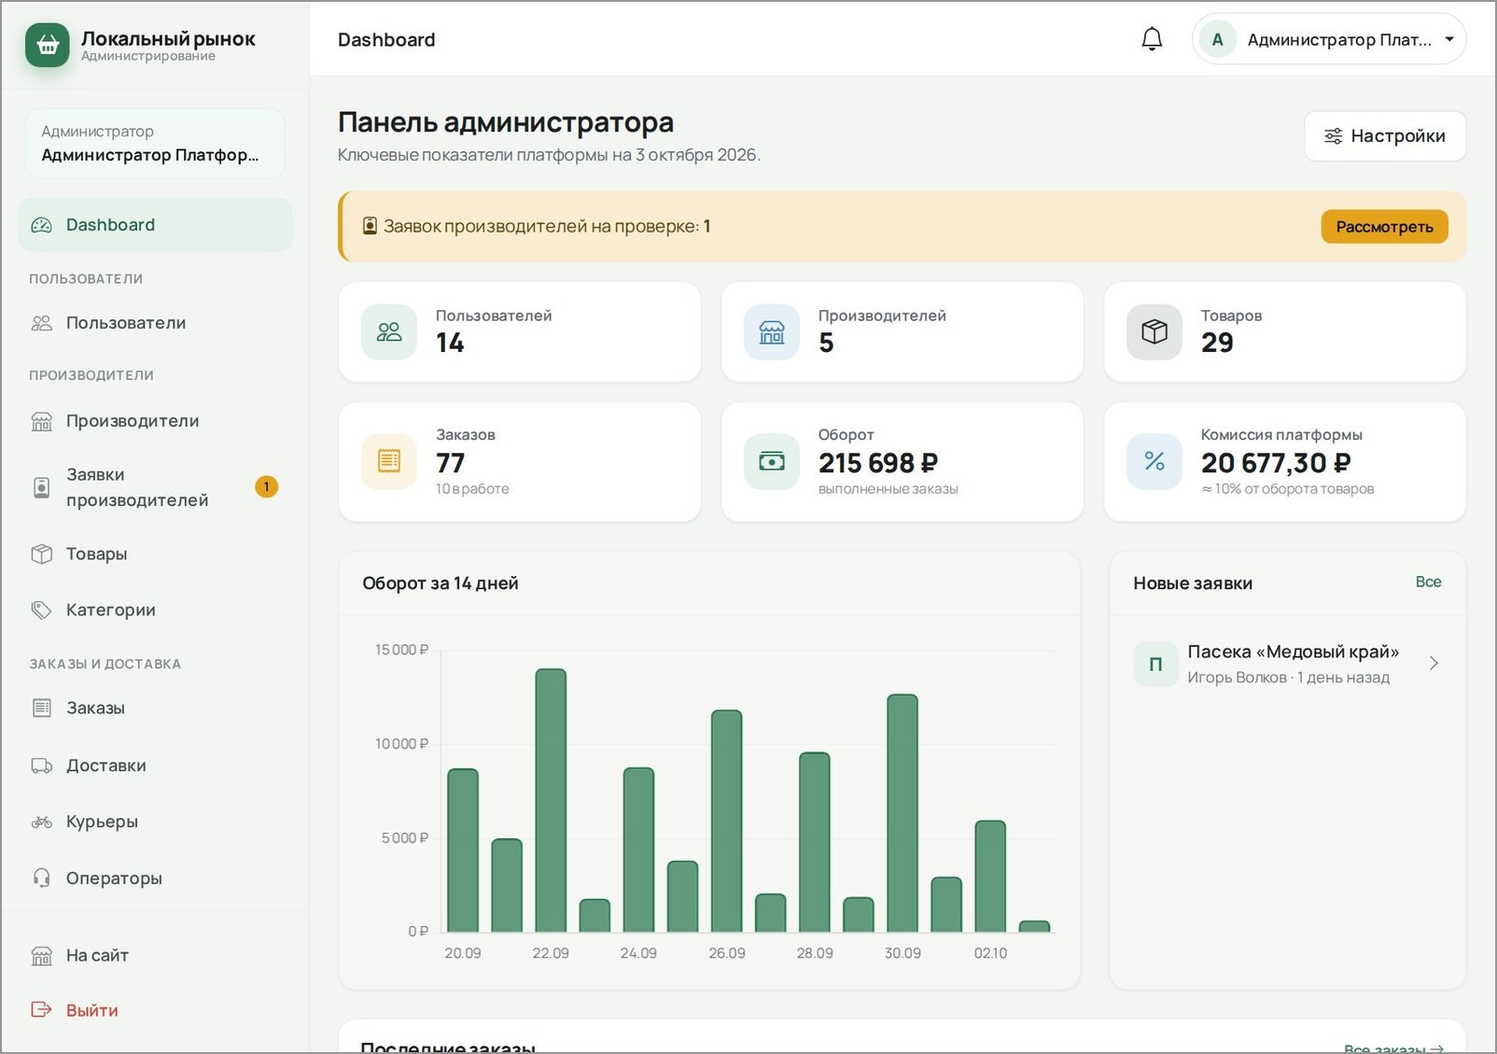
Рисунок А.25 – Панель администратора

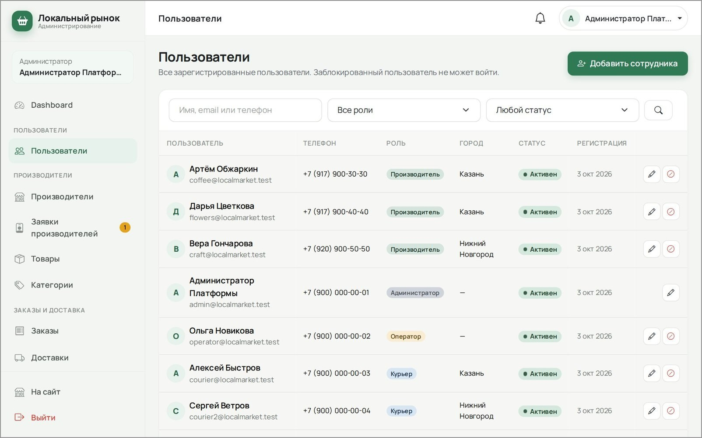
Рисунок А.26 – Управление пользователями

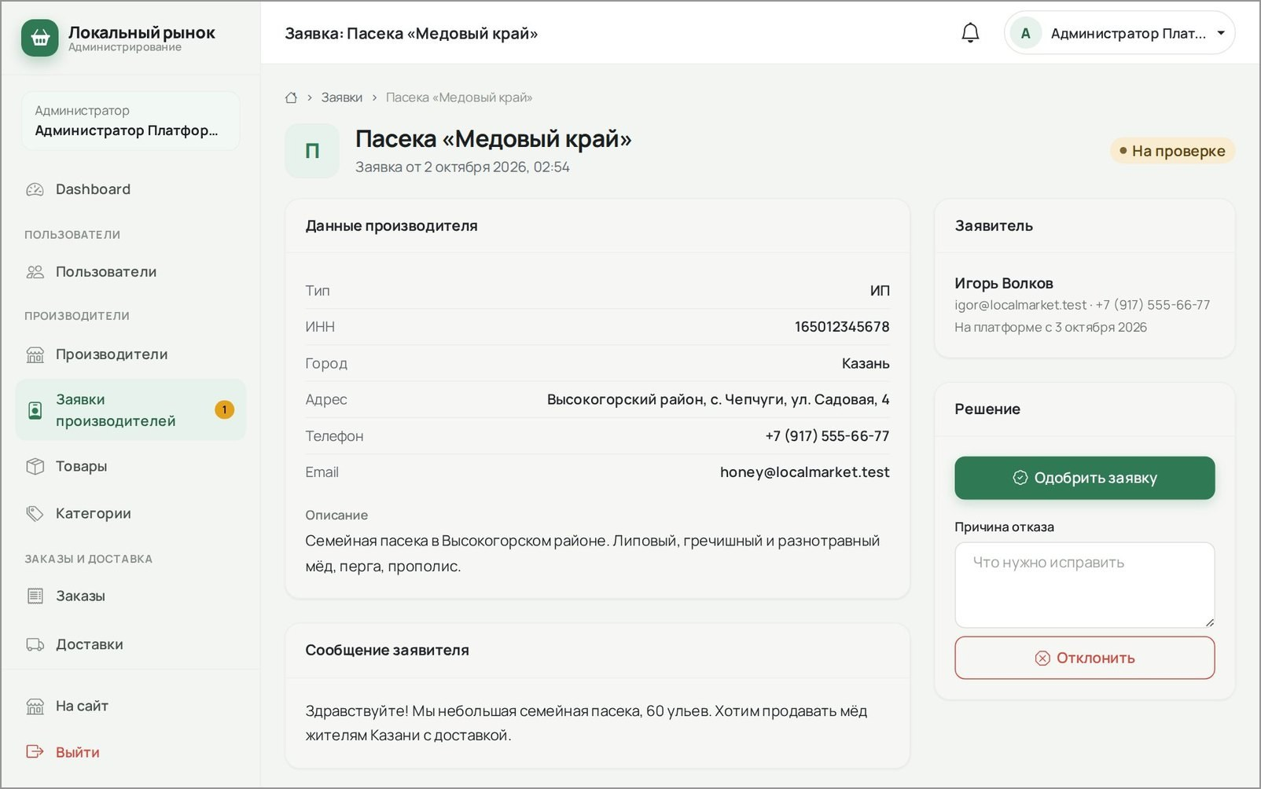
Рисунок А.27 – Рассмотрение заявки производителя

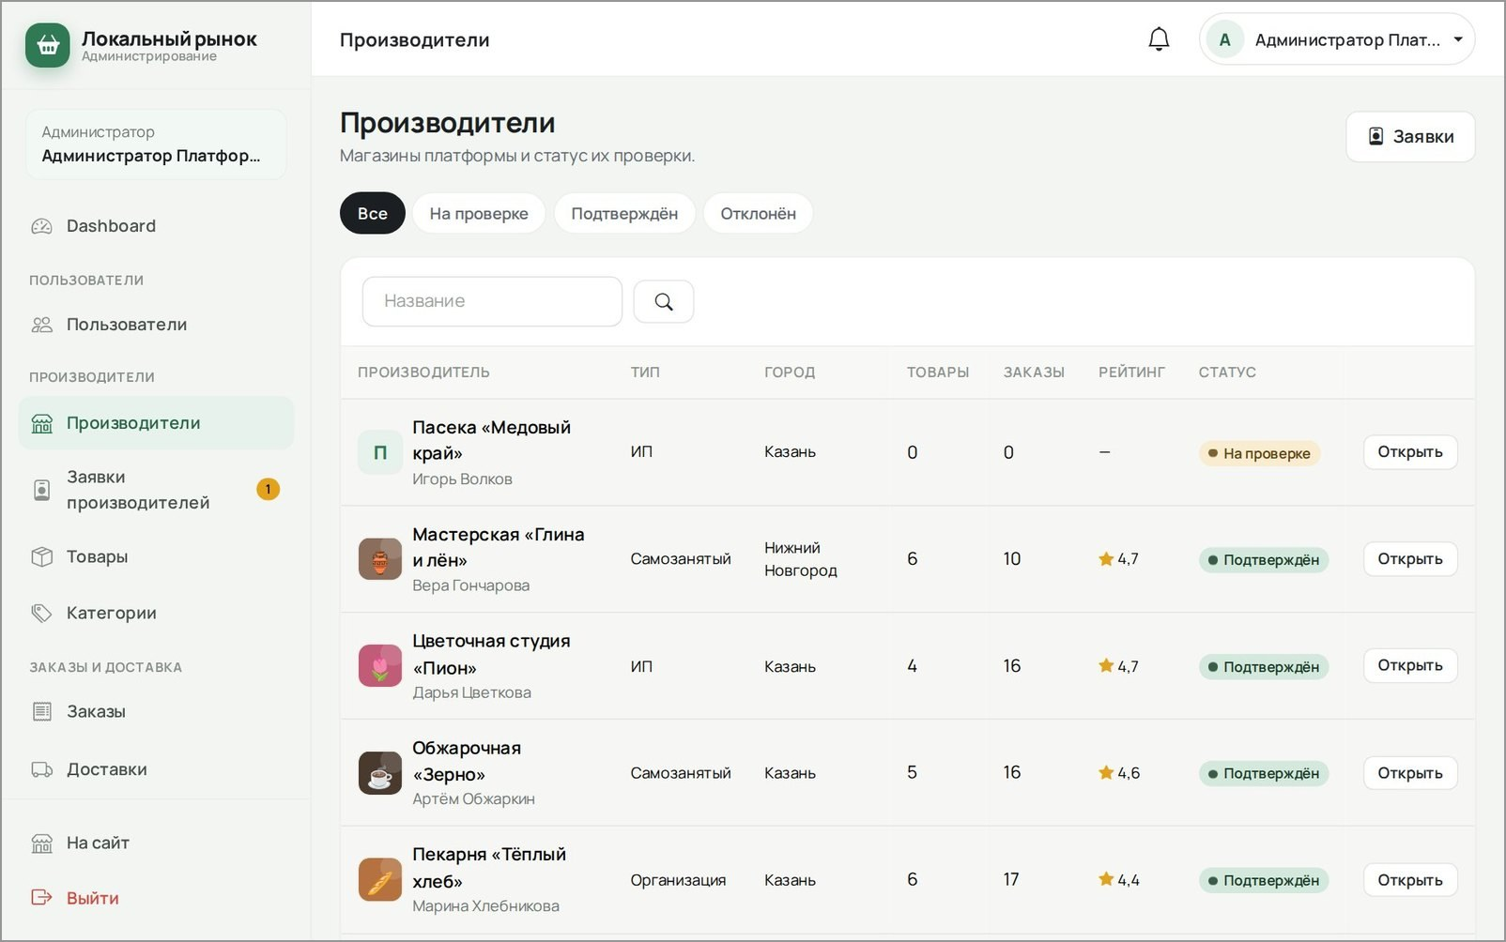
Рисунок А.28 – Производители

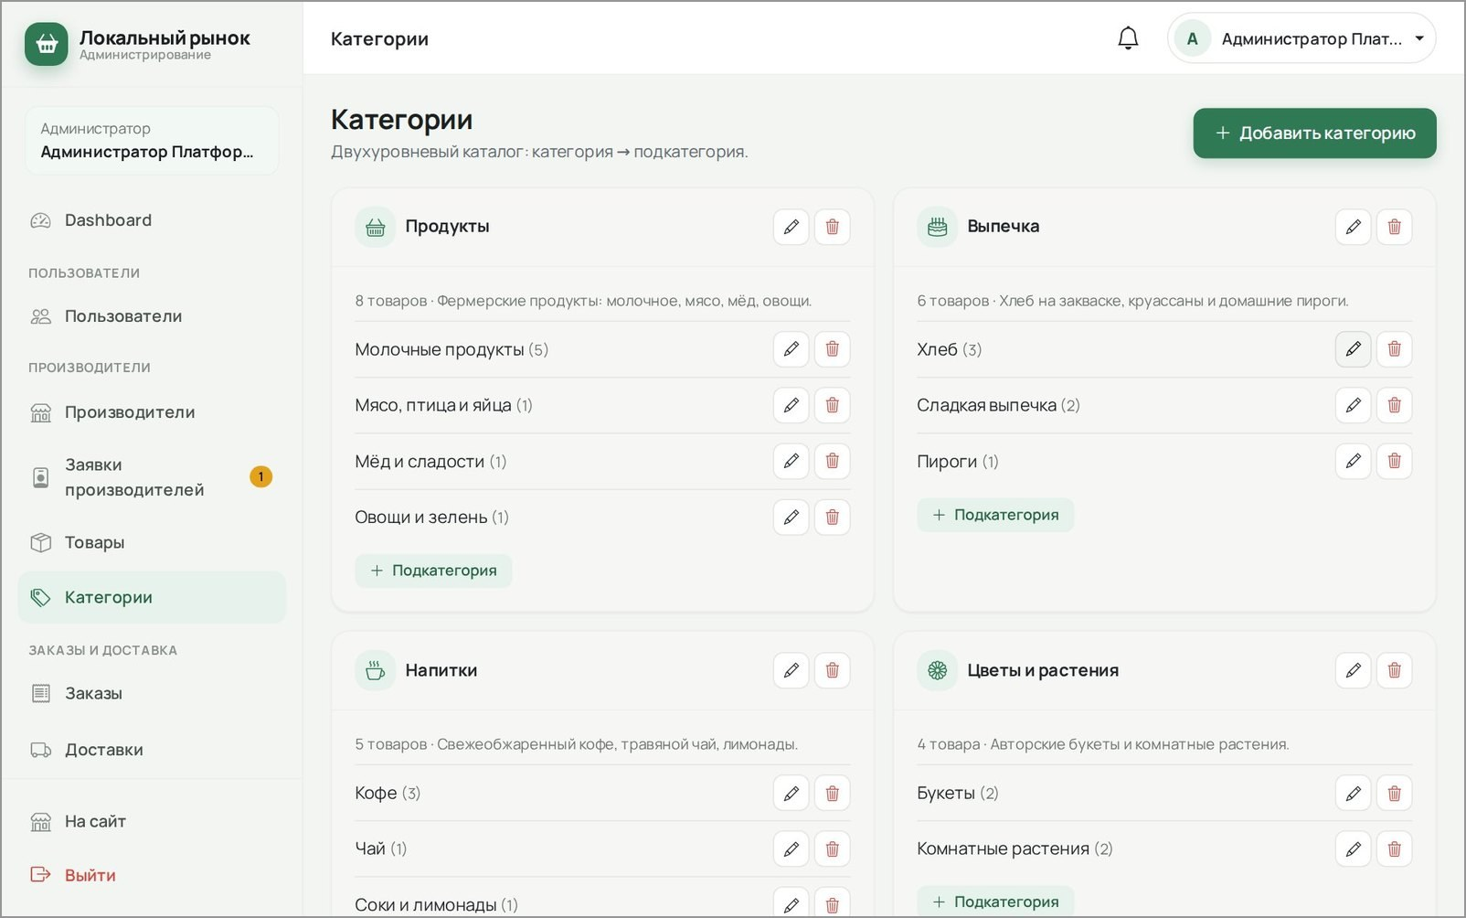
Рисунок А.29 – Категории товаров

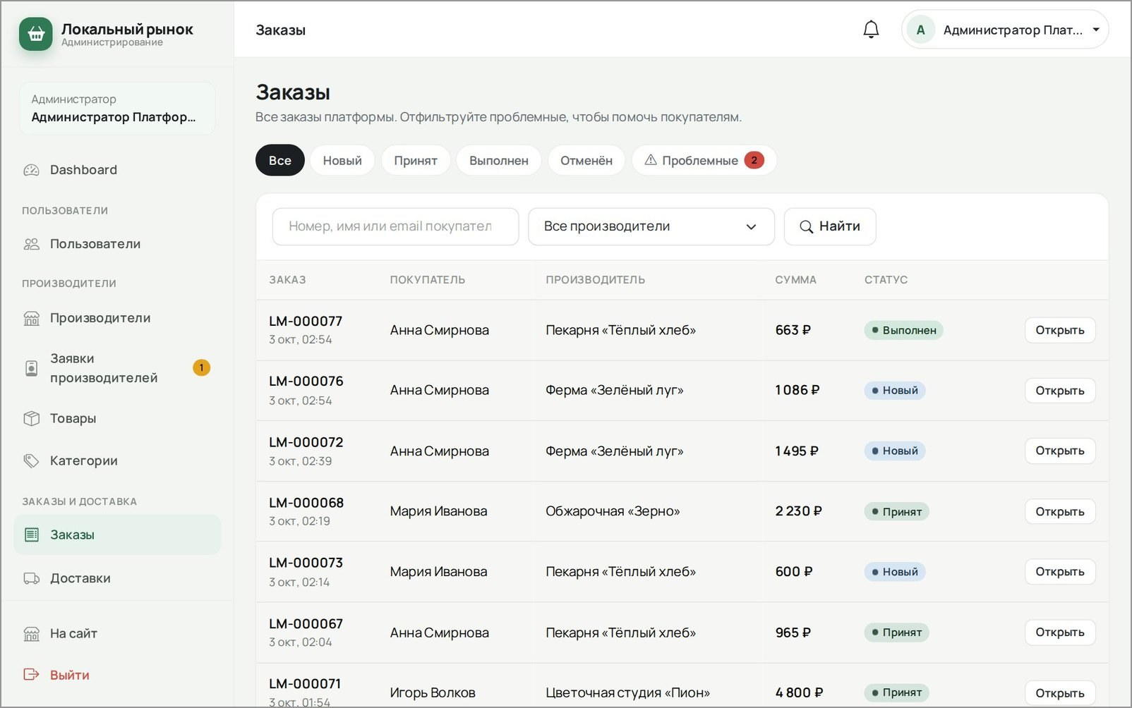
Рисунок А.30 – Заказы платформы

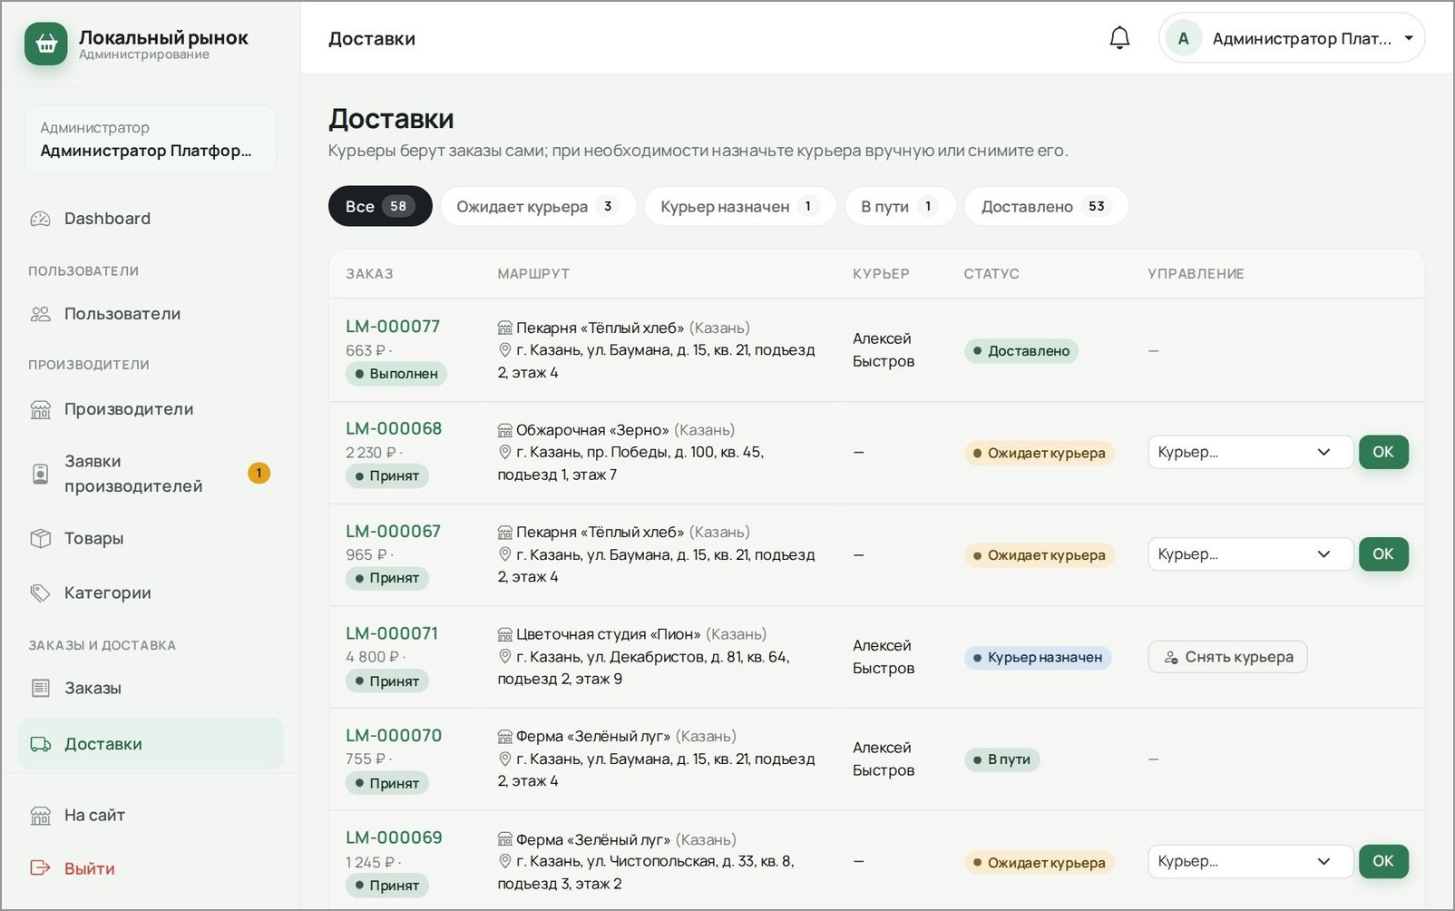
Рисунок А.31 – Доставки и назначение курьера

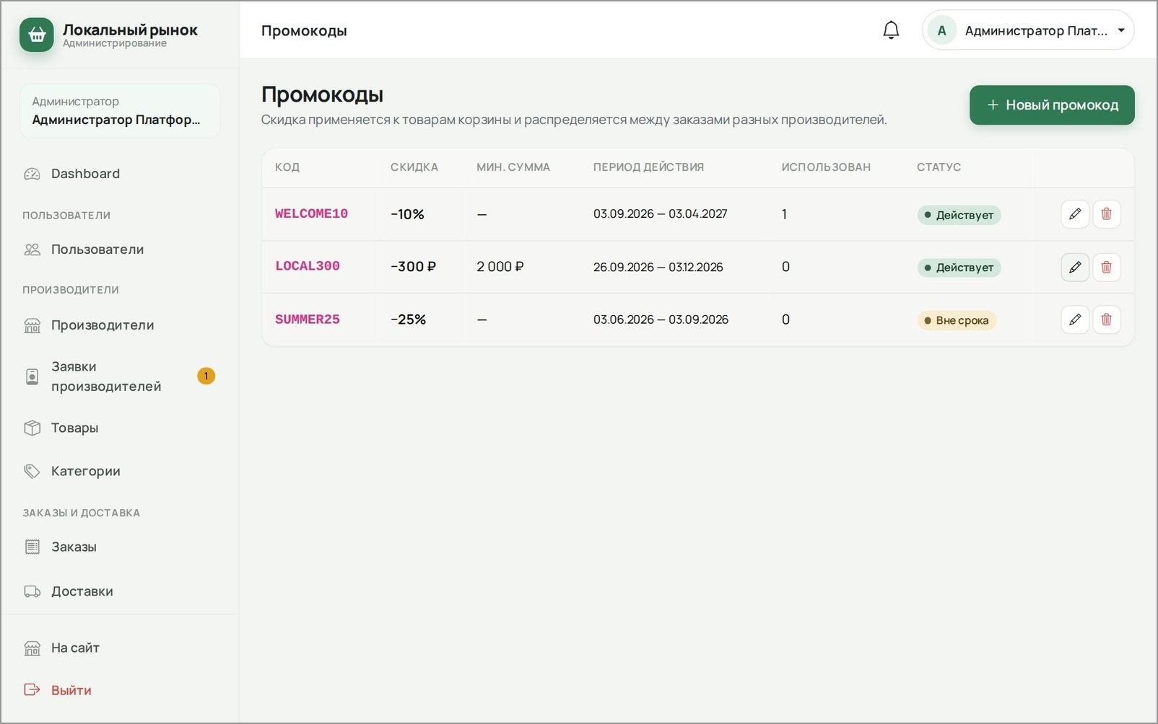
Рисунок А.32 – Промокоды

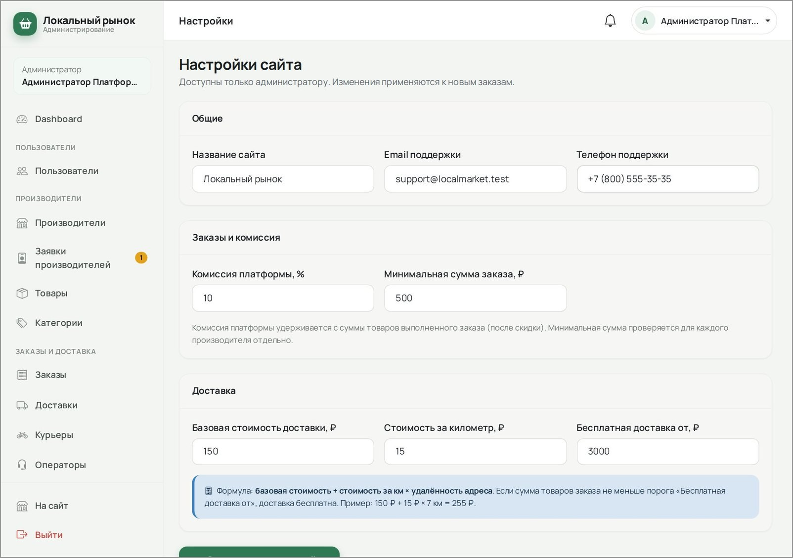
Рисунок А.33 – Настройки платформы

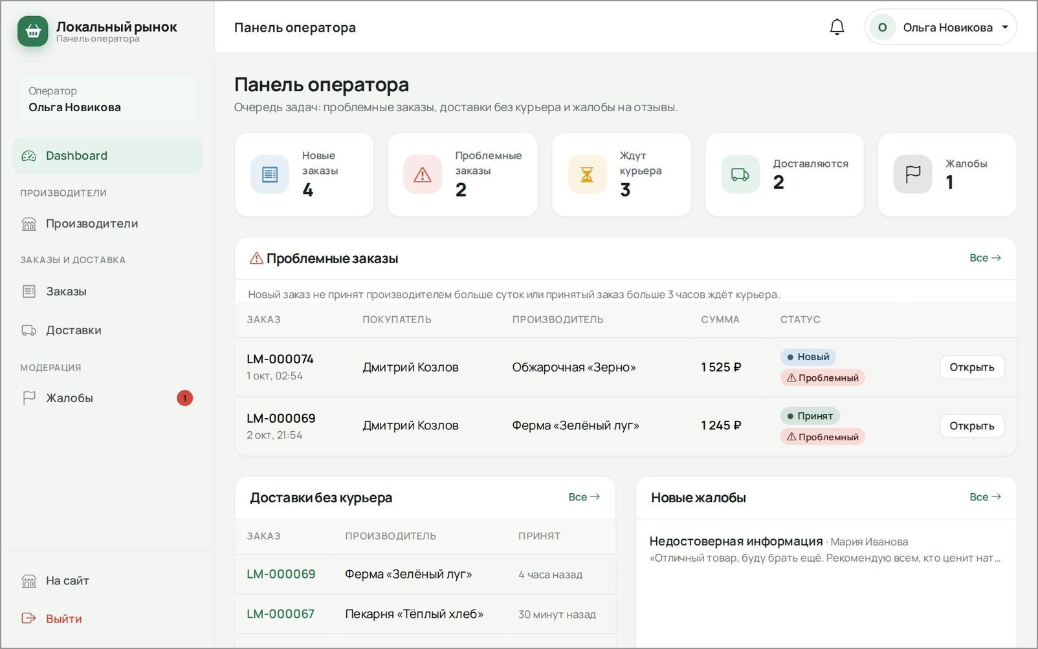
Рисунок А.34 – Панель оператора

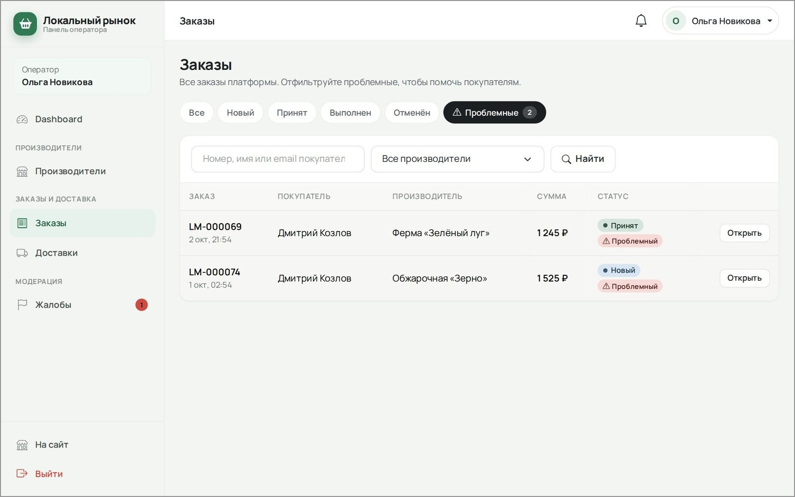
Рисунок А.35 – Проблемные заказы

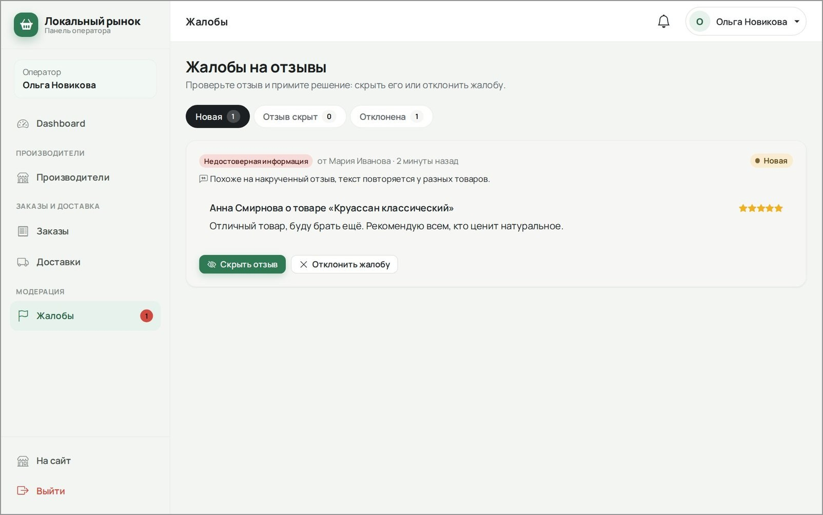
Рисунок А.36 – Жалобы на отзывы

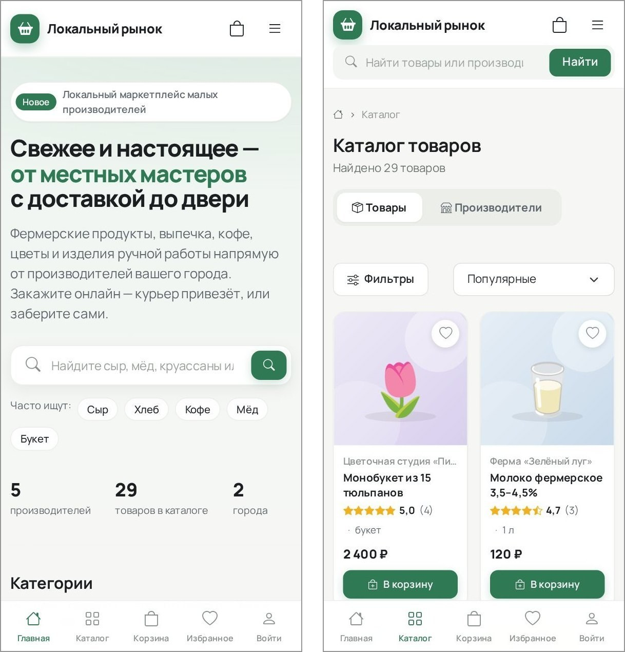
Рисунок А.37 – Мобильная версия: главная страница и каталог

ПРИЛОЖЕНИЕ Б
Фрагменты листинга

Листинг Б.1 – Маршруты по ролям, файл web.php

Route::middleware(['auth', 'role:courier'])->prefix(
'courier')->name('courier.')->group(function () {
Route::get('/', [CourierDeliveryController::class,
'available'])->name('available');
Route::get('/my', [CourierDeliveryController::class,
'my'])->name('my');
Route::get('/completed',
[CourierDeliveryController::class, 'completed'])
->name('completed');
Route::post('/deliveries/{delivery}/take',
[CourierDeliveryController::class, 'take'])->name(
'take');
Route::post('/deliveries/{delivery}/pickup',
[CourierDeliveryController::class, 'pickup'])->name(
'pickup');
Route::post('/deliveries/{delivery}/deliver',
[CourierDeliveryController::class, 'deliver'])
->name('deliver');
});

Route::middleware(['auth', 'role:admin,operator'])->prefix(
'admin')->name('admin.')->group(function () {
Route::get('/', [Admin\DashboardController::class,
'index'])->name('dashboard');

Route::get('orders', [Admin\OrderController::class,
'index'])->name('orders.index');
Route::get('orders/{order}',
[Admin\OrderController::class, 'show'])->name(
'orders.show');
Route::patch('orders/{order}/status',
[Admin\OrderController::class, 'updateStatus'])
->name('orders.status');

Route::get('deliveries',
[Admin\DeliveryController::class, 'index'])->name(
'deliveries.index');
Route::patch('deliveries/{delivery}/assign',
[Admin\DeliveryController::class, 'assign'])->name(
'deliveries.assign');
Route::patch('deliveries/{delivery}/unassign',
[Admin\DeliveryController::class, 'unassign'])
->name('deliveries.unassign');

Route::get('producers',
[Admin\ProducerController::class, 'index'])->name(
'producers.index');
Route::get('producers/{producer}',
[Admin\ProducerController::class, 'show'])->name(
'producers.show');

Route::get('reports', [Admin\ReportController::class,
'index'])->name('reports.index');
Route::patch('reports/{report}',
[Admin\ReportController::class, 'update'])->name(
'reports.update');
Route::patch('reviews/{review}/visibility',
[Admin\ReviewController::class,
'toggleVisibility'])->name('reviews.visibility');

// Разделы только для администратора
Route::middleware('role:admin')->group(function () {
Route::resource('users',
Admin\UserController::class)
->except(['show', 'destroy']);
// ...
});
});

Листинг Б.2 – Проверка роли, файл EnsureUserHasRole.php

class EnsureUserHasRole
{
public function handle(Request $request, Closure $next,
string ...$roles): Response
{
$user = $request->user();

if (! $user || ! $user->hasRole(...$roles)) {
abort(403, 'У вас нет доступа к этому
разделу.');
}

return $next($request);
}
}

Листинг Б.3 – Разделение корзины, файл CheckoutService.php

$orders = DB::transaction(function () use ($user, $data,
$address, $method, $groups, $pickupLocations, $summary,
$promo, $commissionPercent, $checkoutId) {
$orders = collect();
$discountLeft = $summary['discount'];

foreach ($groups as $index => $group) {
$producer = $group['producer'];
$subtotal = $group['subtotal'];

// Скидка по промокоду делится между заказами
пропорционально их сумме,
// последний заказ получает остаток, чтобы не
потерять копейки при округлении.
$discount = $index === $groups->count() - 1
? $discountLeft
: round($summary['discount'] * $subtotal /
$summary['subtotal'], 2);
$discountLeft = round($discountLeft - $discount, 2);

$goodsTotal = round($subtotal - $discount, 2);
$deliveryCost = $method === DeliveryMethod::Delivery
? $this->delivery->calculateCost($subtotal,
$address->distance_km)
: 0.0;

$location = $pickupLocations[$producer->id] ?? null;

$order = Order::create([
'checkout_id' => $checkoutId,
'user_id' => $user->id,
'producer_id' => $producer->id,
'promo_code_id' => $promo?->id,
'pickup_location_id' => $location?->id,
'status' => OrderStatus::New,
'delivery_method' => $method,
'payment_method' => $data['payment_method'],
'payment_status' => PaymentStatus::Unpaid,
'recipient_name' => $data['recipient_name'],
'recipient_phone' => $data['recipient_phone'],
'address' => $location ? $location->name.',
'.$location->address : $address
->full_address,
'delivery_distance_km' => $method ===
DeliveryMethod::Delivery ? $address
->distance_km : null,
'comment' => $data['comment'] ?? null,
'subtotal' => $subtotal,
'discount' => $discount,
'delivery_cost' => $deliveryCost,
'total' => round($goodsTotal + $deliveryCost,
2),
'commission_percent' => $commissionPercent,
'commission_amount' => round($goodsTotal *
$commissionPercent / 100, 2),
]);

/** @var CartItem $item */
foreach ($group['items'] as $item) {
$order->items()->create([
'product_id' => $item->product_id,
'product_variant_id' => $item
->product_variant_id,
'product_name' => $item->product->name,
'variant_name' => $item->variant?->name,
'price' => $item->unit_price,
'quantity' => $item->quantity,
'total' => $item->total,
]);
}

if ($method === DeliveryMethod::Delivery) {
$order->delivery()->create(['status' =>
DeliveryStatus::Waiting]);
}

$orders->push($order);
}

$promo?->increment('used_count');
$this->cart->clear($summary['cart']);

return $orders;
});

Листинг Б.4 – Доставка, файл DeliveryService.php

public function calculateCost(float $orderAmount, int
$distanceKm): float
{
$freeFrom = Setting::number('delivery_free_from');

if ($freeFrom > 0 && $orderAmount >= $freeFrom) {
return 0.0;
}

return round(Setting::number('delivery_base_cost') +
Setting::number('delivery_cost_per_km') *
$distanceKm, 2);
}

public function take(Delivery $delivery, User $courier):
void
{
$updated = Delivery::query()
->availableFor($courier)
->whereKey($delivery->id)
->update([
'courier_id' => $courier->id,
'status' => DeliveryStatus::Assigned->value,
'assigned_at' => now(),
]);

if (! $updated) {
throw ValidationException::withMessages(['delivery'
=> 'Этот заказ уже взял другой курьер или он
больше недоступен.']);
}

$this->notifyBuyer($delivery->fresh(), 'Курьер
назначен', 'Курьер '.$courier->name.' скоро заберёт
ваш заказ у производителя.', 'bi-person-check');
}

Листинг Б.5 – Выполнение заказа, файл OrderService.php

public function complete(Order $order): void
{
if ($order->status !== OrderStatus::Accepted) {
throw ValidationException::withMessages(['order' =>
'Выполнить можно только принятый заказ.']);
}

DB::transaction(function () use ($order) {
$order->update([
'status' => OrderStatus::Completed,
'completed_at' => now(),
// При получении заказ считается оплаченным (
наличные получены при вручении)
'payment_status' => PaymentStatus::Paid,
'paid_at' => $order->paid_at ?? now(),
]);

// Если заказ завершает оператор, доставка тоже
отмечается выполненной
if ($order->delivery && $order->delivery->status
!== DeliveryStatus::Delivered) {
$order->delivery->update(['status' =>
DeliveryStatus::Delivered, 'delivered_at'
=> now()]);
}

// Счётчик продаж используется для сортировки
«Популярные»
foreach ($order->items as $item) {
if ($item->product_id) {
Product::withTrashed()->whereKey($item
->product_id)->increment('sales_count',
$item->quantity);
}
}
});

$order->buyer->notify(new SiteNotification(
'Заказ '.$order->number.' выполнен',
'Спасибо за покупку! Оцените товары — ваш отзыв
поможет другим покупателям.',
route('account.orders.show', $order),
'bi-bag-check'
));

$order->producer->user->notify(new SiteNotification(
'Заказ '.$order->number.' выполнен',
'Заказ на сумму '.money($order->total).' успешно
завершён.',
route('producer.orders.show', $order),
'bi-bag-check'
));
}

Листинг Б.6 – Проблемные заказы, файл Order.php

public function scopeProblem(Builder $query): Builder
{
return $query->where(function (Builder $q) {
$q->where(fn (Builder $new) => $new
->where('status', OrderStatus::New)
->where('created_at', '<', now()->subDay()))
->orWhere(fn (Builder $waiting) => $waiting
->where('status', OrderStatus::Accepted)
->where('accepted_at', '<', now()->subHours(
3))
->whereHas('delivery', fn (Builder $d) =>
$d->where('status',
DeliveryStatus::Waiting)));
});
}

Листинг Б.7 – Создание отзыва, файл ReviewService.php

public function create(User $user, Product $product, int
$rating, string $text): Review
{
if ($this->hasReviewed($user, $product)) {
throw ValidationException::withMessages(['text' =>
'Вы уже оставили отзыв на этот товар.']);
}

$order = $this->completedOrderFor($user, $product);

if (! $order) {
throw ValidationException::withMessages(['text' =>
'Отзыв можно оставить только после выполненного
заказа с этим товаром.']);
}

$review = Review::create([
'user_id' => $user->id,
'product_id' => $product->id,
'producer_id' => $product->producer_id,
'order_id' => $order->id,
'rating' => $rating,
'text' => $text,
]);

$this->refreshRatings($review);

$product->producer->user->notify(new SiteNotification(
'Новый отзыв: '.$rating.' из 5',
$user->name.' оставил(а) отзыв на «'.$product
->name.'».',
route('producer.reviews.index'),
'bi-star'
));

return $review;
}

Листинг Б.8 – Сообщение чата, файл chat.js

const renderMessage = (message) => {
if (list.querySelector(
`[data-message-id="${message.id}"]`)) return;

list.querySelector('[data-chat-empty]')?.remove();

const wrapper = document.createElement('div');
wrapper.className = `chat-message${message.mine ? '
is-mine' : ''}`;
wrapper.dataset.messageId = message.id;

const bubble = document.createElement('div');
bubble.className = 'chat-message__bubble';
bubble.textContent = message.body; // textContent —
защита от XSS

const meta = document.createElement('div');
meta.className = 'chat-message__meta';
meta.textContent = message.time;

if (message.mine) {
const status = document.createElement('i');
status.className = `bi ${message.read ?
'bi-check2-all text-primary' : 'bi-check2'}`;
status.dataset.readStatus = '';
meta.appendChild(status);
}

wrapper.append(bubble, meta);
list.appendChild(wrapper);
lastId = Math.max(lastId, message.id);
};

Листинг Б.9 – Тест оформления заказа, файл CheckoutTest.php

public function
test_cart_with_two_producers_creates_two_orders(): void
{
$this->fillCart();

$this->actingAs($this->buyer)->post(route(
'checkout.store'), $this->checkoutData())
->assertRedirect();

$orders = Order::with(['items', 'delivery'])->orderBy(
'id')->get();
$this->assertCount(2, $orders);
$this->assertSame(1, $orders->pluck('checkout_id')
->unique()->count());

[$farmOrder, $bakeryOrder] = $orders;
$this->assertSame($this->milk->producer_id, $farmOrder
->producer_id);
$this->assertSame(OrderStatus::New, $farmOrder->status);
$this->assertEquals(600, (float) $farmOrder->subtotal);
// Доставка: 150 + 15 ₽ × 3 км = 195 ₽
$this->assertEquals(195, (float) $farmOrder
->delivery_cost);
$this->assertEquals(795, (float) $farmOrder->total);
// Комиссия платформы 10% от стоимости товаров
$this->assertEquals(60, (float) $farmOrder
->commission_amount);
$this->assertSame(DeliveryStatus::Waiting, $farmOrder
->delivery->status);

$this->assertEquals(700, (float) $bakeryOrder
->subtotal);
$this->assertCount(1, $bakeryOrder->items);

// Корзина очищена, продавцы получили уведомления
$this->assertDatabaseCount('cart_items', 0);
$this->assertSame(1, $this->milk->producer->user
->notifications()->count());
}

